**UNIVERZITA J. SELYEHO – SELYE JÁNOS EGYETEM FAKULTA EKONÓMIE A INFORMATIKY –GAZDASÁGTUDOMÁNYI ÉS INFORMATIKAI KAR**

**VYTVORENIE AUTONÓMNEJ METEOROLOGICKEJ STANICI –**

**AUTONÓM IDŐJÁRÁSMÉRŐ ÁLLOMÁS KÉSZÍTÉSE**

**Diplomová práca - Diplomadolgozat**

**Bc. Tamás Csiba**

**2025**

**UNIVERZITA J. SELYEHO – SELYE JÁNOS EGYETEM FAKULTA EKONÓMIE A INFORMATIKY –GAZDASÁGTUDOMÁNYI ÉS INFORMATIKAI KAR**

**VYTVORENIE AUTONÓMNEJ METEOROLOGICKEJ STANICI –**

**AUTONÓM IDŐJÁRÁSMÉRŐ ÁLLOMÁS KÉSZÍTÉSE**

**Diplomová práca – Diplomadolgozat**

Názov študijného odboru: Aplikovaná informatika

Tanulmányi szak megnevezése: Alkalmazott informatika

Vedúci záverečnej práce: László Marák, PhD.

Témavezető: László Marák, PhD.

Autor: Bc. Tamás Csiba

Szerző: Bc. Tamás Csiba

**Bc. Tamás Csiba**

**2025**

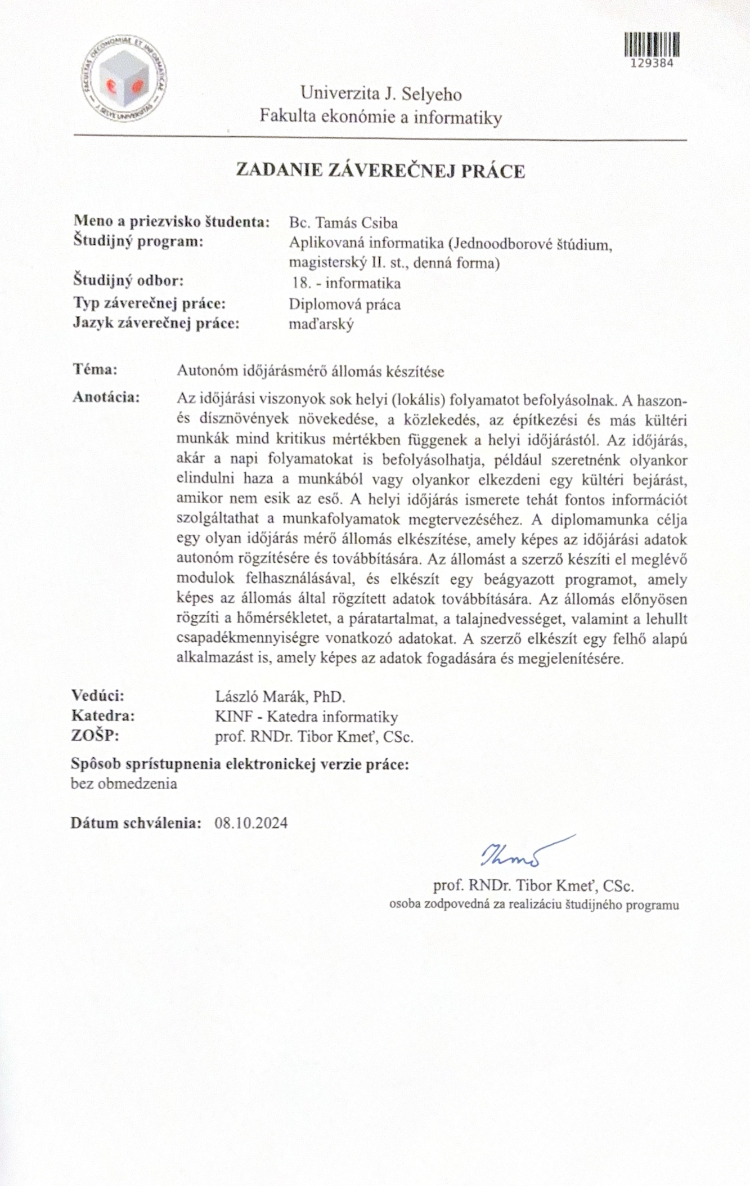

**Köszönetnyilvánítás**

Ezúton szeretnék köszönetet mondani a témavezetőmnek, László Marák, PhD. tanár úrnak, aki segített a munka és a diplomadolgozat elkészítésében.

**Čestné vyhlásenie – Becsületbeli nyilatkozat**

Vyhlasujem, že som túto diplomovú prácu vypracoval samostatne, informácie som čerpal z uvedenej literatúry a s odbornou pomocou školiteľa.

Kijelentem, hogy a diplomadolgozatot és a munkát önállóan készítettem el a felhasznált irodalommal és a témavezetőm szakmai segítségével.

Komárno, 2025

Diák aláírása

**ABSTRAKT**

Cieľom diplomovej práce je predstaviť návrh, výstavbu a programovanie vonkajšej meteorologickej stanice. Naša práca je rozdelená do piatich častí. V prvej časti sa zaoberáme históriou merania počasia a metódami merania meteorologických údajov, ktoré používame. Meriame hodnoty ako teplota, vlhkosť, atmosférický tlak, rýchlosť vetra, zrážky, UV žiarenie alebo vlhkosť pôdy. V druhej časti sa venujeme výzvam spojeným s návrhom a výstavbou stanice, vrátane výberu zariadení. V našej práci sme použili mikrokontrolér ESP32, senzor BME280, anemometer, zrážkomer a fotovoltaické články. Okrem vybraných zariadení sme zvážili aj možné riešenia napájania. Tretia časť sa zameriava na fyzickú montáž stanice a inštaláciu rôznych senzorov, zatiaľ čo štvrtá časť sa zaoberá softvérovou realizáciou, vrátane programovania ESP32, spracovania a prenosu dát a integrácie backendu a frontendu. Nakoniec, piata časť sa sústredí na analýzu nameraných údajov a preskúmanie možností ďalšieho vývoja. Cieľom je, aby vyvinutá stanica podporila zber presných a reálnych časových meteorologických údajov nevyhnutných pre poľnohospodárstvo.

**Kľúčové slová**:

meranie počasia, vonkajšia meracia stanica, ESP32, poľnohospodárstvo, spracovanie dát, IoT.

Aplikácia je dostupná na webovej stránke <http://35.159.30.117:8080/index.html>.

Ceny uvedené v tejto diplomovej práci pochádzajú z vyhľadávaní uskutočnených na konci roka 2024.

Obrázky uvedené v tejto diplomovej práci sú naše vlastné. V prípade obrázkov, ktoré nie sú naším vlastným dielom, je ich zdroj uvedený na príslušnom mieste.

**ABSZTRAKT**

A dolgozat célja egy kültéri időjárás-mérő állomás tervezésének, megépítésének és programozásának bemutatása. Dolgozatunk öt részre osztható. A dolgozat első részében az időjárás mérésének történetével és az általunk mért meteorológiai adatok mérési módszereivel foglalkoztunk. Olyan értékeket mérünk, mint például a hőmérséklet, páratartalom, légnyomás, szélsebesség, csapadék, UV-sugárzás vagy a talajnedvesség. A második részben a mérőállomás tervezési és megépítési kihívásait tárgyaltuk, beleértve az eszközök kiválasztását. Munkánk során az ESP32 mikrokontrollert, BME280 érzékelőt, anemométert, csapadékmérőt és fotovoltaikus cellát használtunk. A kiválasztott eszközökön kívül számba vettük az energiaellátás lehetséges megoldásait is. A harmadik rész a mérőállomás fizikai összeszerelését és a különböző érzékelők rögzítését mutatja be, míg a negyedik rész a szoftveres megvalósítást tárgyalja, beleértve az ESP32 programozását, az adatok feldolgozását és továbbítását, valamint a backend és frontend integrációját. Végül a dolgozat ötödik része a mért adatok elemzésére és a fejlesztési lehetőségek vizsgálatára összpontosít. A cél, hogy a kifejlesztett mérőállomás támogassa a mezőgazdaság számára elengedhetetlen, pontos és valós idejű időjárási adatok gyűjtését.

**Kulcsszavak:**

időjárás mérés, kültéri mérőállomás, ESP32, mezőgazdaság, adatfeldolgozás, IoT

Az alkalmazás elérhető a <http://35.159.30.117:8080/index.html> weboldalon.

A jelen diplomadolgozatban közölt árak a 2024. év végén végzett keresésekből származnak.

A diplomadolgozatban szereplő képek saját készítésűek. Azon képek esetében, amelyek nem saját alkotások, a forrásuk a megfelelő helyen került feltüntetésre.

**ABSTRACT**

The goal of this thesis is to present the design, construction, and programming of an outdoor weather station. Our work is divided into five sections. The first section deals with the history of weather measurement and the methods used to measure the meteorological data we collect. We measure values such as temperature, humidity, atmospheric pressure, wind speed, precipitation, UV radiation, and soil moisture. The second section discusses the challenges of designing and building the station, including the selection of equipment. In our work, we used the ESP32 microcontroller, BME280 sensor, anemometer, rain gauge, and photovoltaic cells. In addition to the chosen equipment, we also considered possible solutions for power supply. The third section focuses on the physical assembly of the station and the installation of various sensors, while the fourth section discusses the software implementation, including programming the ESP32, processing and transmitting data, and integrating the backend and frontend. Finally, the fifth section concentrates on the analysis of the collected data and the exploration of potential development opportunities. The goal is for the developed station to support the collection of accurate and real-time weather data essential for agriculture.

**Keywords**:

weather measurement, outdoor weather station, ESP32, agriculture, data processing, IoT.

The application is available at the website <http://35.159.30.117:8080/index.html>.

The prices stated in this diploma thesis originate from searches conducted at the end of the year 2024.

The images shown in this diploma thesis are our own. In the case of images that are not our own work, their source is indicated in the appropriate place.

TARTALOMJEGYZÉK

Ábrajegyzék 10

Táblázatjegyzék 11

Bevezetés 12

1. Időjárás mérése és előrejelzése 14

1.1. Időjárás mérésének története 14

1.2. Időjárási adatok és mérési módszereik 16

1.2.1. Hőmérséklet 17

1.2.2. Páratartalom 18

1.2.3. Légnyomás 19

1.2.4. Szélsebesség 20

1.2.5. Csapadék 21

1.2.6. UV-sugárzás 22

1.2.7. Talajnedvesség 23

1.2.8. Az időjárás mérésének fejlődése és összegzése 24

1.3. Időjárás előrejelzése 25

1.3.1. Mesterséges intelligencia az időjárás előrejelzésben 26

1.3.2. Előrejelzés fontossága a mezőgazdaságban 28

1.3.3. Az időjárás előrejelzésének összegzése 30

2. Mérőállomás tervezése 32

2.1. Kültéri mérőállomás megépítésének a kihívásai 32

2.1.1. Kondenzáció 33

2.2. Áramellátás lehetséges megoldásai 34

2.3. Felhasznált eszközök 36

2.3.1. ESP32 36

2.3.2. BME280 38

2.3.3. Anemométer (Szélmérő) 39

2.3.4. GUVA-S12SD 41

2.3.5. Talajnedvességmérő 42

2.3.6. Csapadékmérő 43

2.3.7. SIMCom A7672E 45

2.3.8. A fotovoltaikus cella 46

2.3.9. Töltésvezérlő és akkumulátor 48

2.4. Prototípus költsége és sorozatgyártási költségbecslés 51

2.5. Energiafogyasztás 52

3. Mérőállomás megépítése 54

3.1. Telepítés területe 54

3.2. Érzékelők rögzítése 55

3.2.1. ZWB szűrők 58

3.3. Mérőállomás rögzítése 59

3.4. Akkumulátor és töltésvezérlő bekötése 60

3.5. ESP32 és modulok bekötése 61

3.6. Elkészült mérőállomás 68

3.7. Kapcsolási rajz 70

4. Mérőállomás szoftveres megvalósítása 72

4.1. ESP32 programkód felépítése 72

4.1.1. I²C 73

4.1.2. UART 74

4.1.3. HTTP kérések és AT parancsok 74

4.2. ESP32 általi szenzoradatok feldolgozása és továbbítása 75

4.2.1. Könyvtárak 75

4.2.2. Inicializálás és globális változók 76

4.2.3. Fő ciklus 76

4.2.4. Időkezelés 76

4.2.5. Adatok gyűjtése 77

4.2.6. Adatok küldése 78

4.2.7. AT Parancsok kezelése 78

4.2.8. Összegzés 79

4.3. Backend 79

4.3.1. Adatmodell 79

4.3.2. WeatherReportController implementációja 81

4.4. Frontend 82

4.4.1. Főoldal 83

4.4.2. Az egyes időjárási adatok oldalai 85

4.4.3. Összes adat ábrázolása 87

4.5. Backend és Frontend összegzése 88

5. Mért adatok elemzése 89

5.1. Továbbfejlesztési lehetőségek 89

Befejezés 91

Rezumé 93

Hivatkozások 98

Mellékletek 102

# Ábrajegyzék

1. ábra: ESP32 37

2. ábra: BME280 39

3. ábra: Anemométer 40

4. ábra: GUVA-S12SD 41

5. ábra: Talajnedvességmérő 42

6. ábra: Reed relé érzékelő 43

7. ábra: Gravity billenőedényes csapadékmérő 45

8. ábra: SIMCom A7672E SIM modul 46

9. ábra: CELLEVIA POWER CP-50 48

10. ábra: PV2420U töltésvezérlő 49

11. ábra: Goodwei Energy OT9-12 50

12. ábra: Mérőállomás oszlopa 55

13. ábra: Lefestett oszlop 56

14. ábra: Felszerelt eszközök 57

15. ábra: UV szűrő lencse 57

16. ábra: ZWB UV szűrők áteresztései 58

17. ábra: Csőbilincs 59

18. ábra: Rögzített mérőállomás 60

19. ábra: Töltésvezérlő és akkumulátor telepítése 61

20. ábra: Próbapanel elhelyezése 62

21. ábra: BME280 bekötése 63

22. ábra: Billenőedényes csapadékgyűjtő bekötése 64

23. ábra: 100nF kondenzátorok 65

24. ábra: UV szenzor és szélsebességmérő bekötése 66

25. ábra: Talajnedvesség érzékelő vezérlőjének bekötése 67

26. ábra: Áramellátás bekötése 68

27. ábra: Végleges bekötés 70

28. ábra: Kapcsolási rajz 71

29. ábra: Főoldal 84

30. ábra: Főoldal mobil kinézete 85

31. ábra: Mért adatok ábrázolása 86

32. ábra: Mért adatok ábrázolása táblázatban 87

# Táblázatjegyzék

1. táblázat: Prototípus költségei 51

2. táblázat: Sorozatgyártási költségbecslés 51

3. táblázat: Napi energiafogyasztás 53

# Bevezetés

Az időjárás mindennapi életünk és környezetünk szerves része, amely nemcsak a természetes folyamatokra, hanem az emberi tevékenységekre is kihat. Egy adott helyszínen és időpontban a légkör fizikai állapotát olyan paraméterek határozzák meg, mint a hőmérséklet, a páratartalom, a légnyomás, a szélsebesség és szélirány, valamint a csapadék mennyisége és formája. Ezek a tényezők nemcsak a mezőgazdaságot, hanem az ipari termelést, a közlekedést, az építkezéseket, és a mindennapi tevékenységeinket is befolyásolják. Az időjárás változásainak megértése és figyelemmel kísérése ezért kulcsfontosságú úgy a rövid távú döntéshozatal, mint a hosszú távú tervezési folyamatok szempontjából.

Az időjárás megfigyelésének egyik hagyományos eszköze a különböző mérőműszerek, például a barométerek, hőmérők vagy anemométerek használata. Ezek az eszközök alapvető információkat nyújtanak a meteorológiai kutatásokhoz és az időjárás-előrejelzésekhez. A technológia fejlődésével azonban egyre nagyobb szerepet kapnak az automatizált időjárás-állomások és a műholdas megfigyelőrendszerek, amelyek lehetővé teszik a légköri viszonyok folyamatos és pontos rögzítését, valamint az adatok valós idejű továbbítását. Az időjárási adatok széles körű alkalmazása a precíziós mezőgazdaságtól kezdve a városok infrastruktúrájának optimalizálásáig számos területen jelentős előnyöket nyújthat.

Az időjárási megfigyelések pontos helyi rögzítése kiemelkedő jelentőségű lehet, mivel az időjárás egyes jelenségei, például a zivatarok vagy a talaj menti fagy, gyakran rendkívül lokális jellegűek. Az autonóm időjárás-mérő állomások lehetőséget biztosítanak arra, hogy valós időben és pontosan megfigyeljük az adott terület meteorológiai körülményeit. Az ilyen rendszerek nagy előnye, hogy automatikusan gyűjtik az adatokat, melyeket központi adatbázisokba továbbítanak, lehetővé téve a mérések széles körű elemzését és vizualizálását. A modern, felhőalapú technológiák alkalmazása tovább növeli az adatokhoz való hozzáférés rugalmasságát, hiszen az időjárási információk bármikor és bárhonnan elérhetőek.

A klímaváltozás és az egyre gyakoribbá váló szélsőséges időjárási jelenségek világában az időjárási adatok folyamatos nyomon követése és elemzése kiemelt fontosságúvá vált. A mezőgazdaságban például elengedhetetlen az olyan adatok figyelemmel kísérése, mint a talajnedvesség, a páratartalom vagy az UV-sugárzás intenzitása. Hasonlóképpen, a városi környezetben a légszennyezés monitorozásához és a fenntartható várostervezéshez elengedhetetlen az időjárás hatásainak részletes ismerete[1].

Ez a diplomadolgozat egy autonóm időjárás-mérő állomás fejlesztésére összpontosít, amely helyi szinten gyűjt és továbbít időjárási adatokat. Az állomás által mért paraméterek közé tartozik a hőmérséklet, a páratartalom, a légnyomás, a szélsebesség, a csapadékmennyiség, talajnedvesség, valamint az UV-sugárzás intenzitása. A rendszert egy beágyazott mikrovezérlő irányítja, amely kommunikál a szenzor modulokkal, összegyűjti a szenzorok által mért adatokat és előkészíti az adatokat a továbbításra. Az adatokat egy felhőalapú alkalmazásba továbbítjuk, amely biztosítja azok tárolását, vizualizációját és elemzését. A megoldás célja az, hogy költséghatékony, könnyen használható és megbízható eszközt biztosítson az időjárási adatok valós idejű nyomon követésére és értékelésére. Az állomás tervezésénél figyelembe vett szempontok közé tartozik az energiahatékonyság, az érzékelők pontossága, valamint a kommunikációs protokollok megbízhatósága. Az ilyen rendszerek nemcsak tudományos és ipari környezetben, hanem a mindennapi élet számos területén is értékesek lehetnek, például a hobbi meteorológia, az oktatás vagy a helyi közösségek számára.

A munkánk célja az volt, hogy egy olyan innovatív eszközt hozzunk létre, amely összeköti a lokális időjárás megfigyelésének adta lehetőségeket egy modern adatfeldolgozási technológia rugalmasságával. Az időjárás-mérő állomás fejlesztése során hasznos ismeretekkel gazdagodtunk a meteorológia, az informatika és az elektronika területén is. Munkánk során egy praktikus és széles körben alkalmazható rendszert valósítottunk meg.

# Időjárás mérése és előrejelzése

A következő fejezetben megemlítettük az időjárási adatok mérését, annak történetét és ismertetettük az előrejelzések készítésének folyamatát, illetve fontosságát.

## Időjárás mérésének története

Az időjárás megfigyelése és mérése már az ősi civilizációk idején is jelentős szerepet játszott, hiszen a természeti jelenségek befolyásolták az emberek életmódját, mezőgazdasági tevékenységét és mindennapi döntéseit. Az időjárás megértésére és előrejelzésére tett törekvések az emberiség történetének minden szakaszában jelen voltak, és ezek a próbálkozások az egyszerű megfigyelésektől a modern, precíziós műszerekig fejlődtek.

Az időjárás korai megfigyeléseit egyszerű tapasztalati úton végezték. Az ősi civilizációk, például a babilóniaiak, az egyiptomiak és a görögök, az égi jelenségekből és az évszakok változásából vontak le következtetéseket. Babilóniában például az égi jeleket, mint a felhők és a szél változásait, jóslások készítésére használták. Az ókori Kínában is fejlett meteorológiai rendszerek léteztek. Feljegyzéseket vezettek a szélről, az esőről és más időjárási jelenségekről, amelyek alapot szolgáltattak a mezőgazdasági ciklusok tervezéséhez. Az ókori görög filozófusok, különösen Arisztotelész, az időjárás tudományos megértésének alapját próbálták megteremteni. Arisztotelész *Meteorológia*című műve (Kr. e. 340 körül) az időjárási jelenségek természetének első átfogó elemzése volt (Aristotle, Kr.e. 350). Bár sok elképzelése tévesnek bizonyult, munkája jelentős hatással volt a későbbi gondolkodásra.

A középkorban az időjárás megfigyelése főként vallási és mezőgazdasági célokat szolgált. Az éghajlati mintákat összefüggésbe hozták isteni szándékokkal, és a természeti jelenségeket gyakran babonák övezték. Azonban az arab tudományos központokban, például Bagdadban, az időjárás megfigyelését matematikai és csillagászati alapokra helyezték. Az időjárás mérésének technológiai alapja a reneszánsz korban alakult ki, amikor az első meteorológiai műszereket feltalálták (Craig, 2011).

A 18–19. században a meteorológiai eszközök fejlődése és az adatok szisztematikus gyűjtése alapozta meg a modern meteorológia tudományát. Ebben az időszakban egyre több műszer jelent meg, például az anemométer, amely a szélsebességet mérte. Az ipari forradalom idején a technológiai fejlődés új lehetőségeket teremtett az időjárási adatok mérésére és megosztására (Fitzroy, 2012).

Daniel Gabriel Fahrenheit német fizikus és mérnök volt, aki alkoholt, majd később higanyt alkalmazott a hőmérőben. Ő alkotta meg az első igazán pontos és megbízható hőmérőt. 1724-ben bevezette a Fahrenheit-skálát, amely az olvadó jég és az emberi testhőmérséklet közötti intervallumot használta fel referenciaértékekre (Middleton, 2003). Anders Celsius a svéd tudós fejlesztette ki a Celsius-skálát, amely a modern hőmérsékletmérés egyik legelterjedtebb rendszere. Celsius a víz fizikai tulajdonságaira, pontosabban a fagyáspontjára és a forráspontjára építette a skálát, vagyis a víz fagyáspontja 0°C, a forráspontja pedig 100°C. Az eredeti meghatározás szerint a víz forráspontját 0°C-ra, míg a fagyáspontját 100°C-ra állította. Ez a fordított skála azonban nem volt intuitív, ezért halála után megcserélték az értékeket, valószínűleg Daniel Ekström javaslatára, így született meg a mai ismert formája[2]. Celsius munkássága idején a hőmérsékletmérés szabványosítása kiemelt fontosságú volt a természettudományok számára. Több különböző skálát használtak, de ezek nem voltak egységesek, és nehezen lehetett összehasonlítani a méréseket (Oettingen, Fahrenheit, Ferchault de Réaumur, & Celsius, 1724, 1730-1733, 1742).

A 20. században az időjárás mérésében és előrejelzésében a tudományos és technológiai fejlődés új korszakot nyitott. Az első meteorológiai műholdat, a TIROS-1-et, 1960-ban lőtték fel. A műholdas technológia lehetővé tette a globális időjárási minták megfigyelését, és forradalmasította az előrejelzéseket. Az időjárási radarok segítségével a csapadék mennyisége és mozgása valós időben nyomon követhetővé vált, ami jelentősen javította a viharok előrejelzésének pontosságát[3].

A 21. század meteorológiája jelentős átalakuláson ment keresztül a szuperszámítógépek, a mesterséges intelligencia (AI), és az IoT-eszközök fejlődése révén. Szuperszámítógépek segítségével a meteorológusok hatalmas mennyiségű időjárási adatot tudnak feldolgozni és rendkívül pontos modelleket készíteni. Ezek a modellek képesek figyelembe venni a légkör kaotikus természetét is, amelyet Edward Lorenz fedezett fel a káoszelmélet megalkotásával, amely azt mutatja, hogy kis eltérések az időjárási adatokban jelentős változásokat okozhatnak a kimenetelekben, ez az úgynevezett pillangóhatás (Gleick, 2008).

A meteorológia fejlődése folyamatos, és az új technológiák tovább növelik az időjárás előrejelzés pontosságát, segítve a szélsőséges időjárási események kezelését, valamint hozzájárulva a fenntarthatósághoz és a klímaváltozás hatásainak csökkentéséhez. Az időjárás mérésének és megértésének története egyértelműen bizonyítja, hogy ez a terület nemcsak az emberi kíváncsiság eredménye, hanem a mindennapi élet biztonságának és hatékonyságának alapvető feltétele is (Ross, 2017).

## Időjárási adatok és mérési módszereik

Az időjárási adatok mérése a légkör különböző tényezőinek pontos megfigyelését és dokumentálását jelenti. Ezek az adatok elengedhetetlenek a meteorológiai jelenségek megértéséhez, az időjárás-előrejelzéshez, valamint az éghajlatváltozás hatásainak elemzéséhez. Az adatok gyűjtése speciális eszközökkel történik, amelyek a légkör állapotát folyamatosan és megbízhatóan rögzítik.

Korábban egyszerű, kézi eszközöket, például higanyos hőmérőket, barométereket és szélkerekeket használtak, amelyekkel az alapvető paramétereket helyben lehetett mérni. Az ilyen módszerek egyszerűségük ellenére rendkívül hasznosak voltak, hiszen alapvető információkat biztosítottak a lokális időjárási viszonyokról. Ugyanakkor ezek az eszközök gyakran emberi beavatkozást igényeltek, és pontosságuk a körülményektől függően változó volt.

Az évek során a technológia jelentős fejlődésen ment keresztül, amely lehetővé tette a modernebb, automata eszközök és érzékelők alkalmazását. Ezek az eszközök nemcsak pontosabbak és megbízhatóbbak, hanem a mérések folyamatos, távoli végrehajtását is lehetővé teszik. Az automata meteorológiai állomások ma már képesek egyidejűleg több paramétert rögzíteni, például a hőmérsékletet, a páratartalmat, a légnyomást, a szélsebességet, valamint a csapadék mennyiségét. Emellett a modern technológia által kínált műholdas megfigyelések globális perspektívát biztosítanak, amelyek kiegészítik a helyszíni méréseket.

A következő alfejezetben részletesen bemutattuk az elkészített időjárás-mérő állomásunk által mért adatok típusait, definícióit, mérési módjaikat és fontosságukat, kiemelve azok szerepét a meteorológiai és környezeti kutatásokban, valamint az időjárási folyamatok megértésében.

### Hőmérséklet

A hőmérséklet az anyag kinetikus energiájának mértéke. A meteorológiában a levegő hőmérsékletét hőmérővel mérik, amely Celsius, Fahrenheit vagy Kelvin fokban mutatja az értéket. A napsugárzás, a földfelszín felmelegedése és a légkör cirkulációja befolyásolhatja a hőmérséklet változását. Nappal a napsugárzás hatására melegszik a levegő, míg éjjel lehűl. A távolabbról érkező légtömegek (szél) is befolyásolhatja a hőmérsékletet hideg vagy meleg légtömeget hozva. A növények fejlődése és hozama szorosan összefügg a hőmérséklettel. A magas vagy alacsony hőmérséklet befolyásolhatja a csírázást, a növekedést és az érést. A hőmérséklet mérésére többféle eszközt használhatunk, ezek különböznek a mérési elvükben és az alkalmazási területükben. A hőmérsékletet különböző skálákon mérhetjük, amelyek közül a leggyakoribbak közé tartozik a Celsius-skála (°C). Az egyik legelterjedtebb skála, ahol a 0 °C a víz fagyáspontja, a 100 °C pedig a víz forráspontja. A másik legtöbbet alkalmazott skála a Fahrenheit-skála (°F). Főleg az Egyesült Államokban használják. A víz fagyáspontja 32 °F, forráspontja pedig 212 °F. A tudományos közösség által leginkább alkalmazott skála a Kelvin-skála (K). A nulla Kelvin a hőmérséklet abszolút nullája, azaz a legkisebb elméletileg elérhető hőmérséklet.

A hőmérséklet mérésének alapja a fizikai és kémiai változások, amelyek a hőmérséklet változásával kapcsolatban történnek. A higanyhőmérő a hőtágulási elvet alkalmazza, mivel a higany folyadék hőmérséklet növekedésére kitágul. A mérési skálák pontosan meghatározzák, hogy a higany milyen magasságra emelkedik adott hőmérsékleten. A higanyhőmérőt elsősorban orvosi és ipari alkalmazásokban használják. Ezek ára általában 6 és 10 euró között mozog.

A digitális hőmérők elektronikus eszközök, amelyek az ellenállás változását vagy az érzékelő szonda elektromos jeleit használják a hőmérséklet mérésére. Az adatokat digitális kijelzőn mutatják meg, és gyors, pontos méréseket tesznek lehetővé. Az áruk széles skálán mozog, általában 10 és 20 euró között, a funkcióktól és a márkától függően.

Ipari felhasználásra alkalmazzák még a bimetál hőmérőket. Ez az eszköz két különböző fém rétegének eltérő hőtágulási tulajdonságait használja ki. A két fém különböző mértékben tágul hőmérsékletváltozás hatására, és az így keletkező görbület segítségével mérhetjük a hőmérsékletet. Az infravörös hőmérők a testek által kibocsátott infravörös sugárzást érzékelik. Mivel a testek hőmérséklete összefügg az általuk kibocsátott sugárzás intenzitásával, ezek az eszközök érintésmentesen mérhetik a hőmérsékletet, és gyakran használják őket az orvosi és ipari környezetekben. Áruk márkától és típustól függően változó, 5 eurótól akár 20 euróig is változhat (Borgnakke & Sonntag , 2020).

### Páratartalom

A páratartalom a levegőben lévő vízgőz mennyiségét jelenti. A vízgőz a légkör egyik fontos alkotóeleme, amely befolyásolja az időjárást, az éghajlatot, valamint az emberek komfortérzetét és egészségét. A páratartalom mérésének többféle módja létezik, amelyek eltérő elveken alapulnak. Az abszolút páratartalom a levegőben lévő vízgőz tömegét mutatja (grammban) egy adott térfogatú levegőben (köbméterben). Mértékegysége g/m³-ban van megadva. A relatívpáratartalom a levegőben lévő aktuális vízgőz mennyisége a telítési mennyiség százalékában kifejezve. A harmatpont az a hőmérséklet, amelyen a levegőben lévő vízgőz kicsapódik, és harmat képződik. Ez a páratartalom és a hőmérséklet közötti kapcsolatot jelzi.

A páratartalom mérésére többféle eszközt és módszert alkalmaznak, amelyek pontosságukban, alkalmazási területükben és árukban is eltérhetnek. A mechanikushigrométer egy eszköz, amely hőre és nedvességre érzékeny anyagokat használ. A szálak nedvességtartalom hatására megváltoztatják hosszúságukat, amit egy mutató segítségével olvashatunk le. Egyszerű, otthoni vagy mezőgazdasági célokra alkalmazzák. A mechanikus higrométerek ára a gyártótól, a minőségtől és a funkcióktól függően változik. Általában 15 és 50 euró között mozognak.

Az analóg higrométer kicsi, hordozható eszköz, amely szintén a relatív páratartalom mérésére szolgál, de általában kevésbé pontos, mint a digitális változatok. A digitális higrométerek **e**lektronikus érzékelőkkel működnek, amelyek a levegő elektromos tulajdonságait (például ellenállás vagy kapacitancia) mérik a páratartalom függvényében.Pontosabbak és gyorsabbak, mint a mechanikus eszközök.Alkalmazásaik a meteorológiai, ipari és otthoni célokra szolgálnak. Az analóg higrométerek ára euróban általában 6 és 10 euró között mozog.

Léteznek ezen kívül úgynevezett pszirométerek, melyeka nedves és száraz hőmérő elvét használják.Egy száraz hőmérő méri a levegő aktuális hőmérsékletét és egy nedves szövetbe burkolt hőmérő pedig a párolgás révén hűti le magát.A két hőmérő közötti hőmérsékletkülönbségből kikövetkeztethető a páratartalom.Alkalmazása főleg meteorológiai állomásokban valósul meg. Áruk nagyobb, mint a többi páratartalom mérésére szolgáló eszközé, 50 eurótól akár 180 euróig is találhatunk pszichrométereket (Salby, 1996).

### Légnyomás

A légnyomás a légkör súlya által egy adott felületre kifejtett nyomás. Ez az egyik legfontosabb meteorológiai paraméter, amely hatással van az időjárásra és az éghajlatra. A magas légnyomás (anticiklon) általában derült, száraz időjárást okoz, mivel a levegő lefelé áramlik, és a nedvesség eloszlik. Az alacsony légnyomás (ciklon) többnyire csapadékos, felhős idővel társul, mivel a levegő felszáll, és a benne lévő nedvesség kicsapódik. A légnyomást a földi gravitáció hatására a levegőoszlop súlya hozza létre. A tengerszinten az átlagos légnyomás körülbelül 1013.25 hPa (hektopascal) vagy 760 Hgmm (higanymilliméter).

A légnyomás mérésére különféle eszközök léteznek, amelyek az alkalmazás pontos céljától függően változnak. Az első higanyos barométert Evangelista Torricelli találta fel ki 1643-ban. A higanyos barométer egy zárt higanyoszlopot használ, amelyben a légnyomás a higanyszint magasságában mérhető. A légnyomás a higanyoszlop alján lévő folyadékra hat, ami a folyadékoszlop magasságát befolyásolja. Ezekből főleg antik darabokat lehet találni, melyeknek ára 30 eurótól több száz euróig is terjedhet állapota és korától függően.

Az aneroid barométer egy mechanikus eszköz, amely egy rugóval ellátott fémdobozt (aneroid cellát) használ. Ez a doboz a légnyomás változásaira tágul vagy összehúzódik. Előnyei, hogy hordozható, nincs szükség folyadékra és könnyen használható. Az aneroid barométerek ára széles skálán mozog, 50 eurótól akár több ezer euróig is terjedhet precizitásuk szerint.

Digitális barométerek elektronikus érzékelőkkel (pl. piezoelektromos vagy kapacitív érzékelők) működnek, amelyek a légnyomás változását elektromos jelekké alakítják. Ezeket széles skálán terjedő típusaik vannak, így az áruk is nagyon változó lehet, néhány eurótól pár száz euróig is találhatunk. Barométereken kívül léteznek barográfok, melyek olyan eszközök, amelyek a légnyomást folyamatosan rögzítik. Egy aneroid barométer mechanizmusát kapcsolják össze egy írótűvel, amely egy forgó dob felszínére rajzolja a légnyomás görbéjét. Pontos laboratóriumi és ipari folyamatok mérésére alkalmazzák a manométereket.Ezek olyan eszközök, amelyek a légnyomás és más gáznyomások összehasonlítására szolgálnak. A barográfok, amelyek a légnyomás változásait rögzítik árkategóriájuk nagyából 1500 euró körül mozog. Egyik típusa az U-csöves manométer, amelyben folyadék (pl. higany vagy víz) szintje mutatja a nyomáskülönbséget (Et.al. & Alexander, 1998).

### Szélsebesség

A szélsebesség a levegő mozgásának sebességét jelenti egy adott irányban. A szél erőssége és iránya jelentős hatással van az időjárásra, az energiafelhasználásra, a repülésre, a vitorlázásra, és számos egyéb tevékenységre. A túl erős szél gondokat jelenthet a mezőgazdaságban is, hiszen károsíthatja a növényeket vagy kifújhatja az elvetett magvakat a termőföldből. A szélsebességet általában m/s (méter per szekundum) vagy km/h (kilométer per óra) egységekben mérik. Az átlagos szélsebesség az adott időszakra jellemző általános légmozgást mutatja, míg a széllökések a szél rövid időn belüli hirtelen, erős változásait jelzik. A szél erejét gyakran a Beaufort-skála alapján is osztályozzák, amely 0-tól (szélcsend) 12-ig (hurrikán) terjed.

A szélsebesség mérésére különféle eszközöket és módszereket fejlesztettek ki. Az egyik legismertebb és klasszikus mérőeszköz az anemométer, amely három vagy négy *kanál*ból áll, amelyek egy függőleges tengely körül forognak. A kanalak aszimmetrikus légellenállást fejtenek ki, ami azt jelenti, hogy a közvetlen szél nagyobb erőt fejt ki rájuk, mint az azonos sebességű szembeszél. A forgás sebessége monoton módon összefügg a szél sebességével. Az anemométerek előnyei közé tartozik az egyszerűségük, megbízhatóságuk és hosszú élettartamuk, ezért széles körben alkalmazzák őket a szélsebesség mérésére. Találhatunk egyszerűbb anemométereket is, melynek ára hozzávtőleg 15 eurótól kezdődik, míg a komplexebb anemométerek ára meghaladhatja a 150 eurót is.

Ezen kívül használják a Pitot-csöveket is, amelyek a közlekedő edények elvét alkalmazzák. Ez az elv arra alapoz, hogy a mozgó szél nyomása alacsonyabb, mint a statikus légnyomás. A Pitot-csövek egy differenciál barométert használnak, amely a dinamikai nyomáskülönbséget méri. Ez a különbség a nyílásba belépő levegő által keltett nyomásváltozás alapján számítja ki a szélsebességet. A Pitot-csöveket elsősorban a légiközlekedésben és más, szélsőséges környezetekben végzett mérések során alkalmazzák, mivel ezek a rendszerek nagy pontossággal képesek meghatározni a szél sebességét. A Pitot-csövek kezdőára nagyából 10 euró körül kezdődik és akár 100 euróig is terjedhet.

Ezek a módszerek különböző előnyökkel bírnak, és különböző alkalmazási területeken, mint például meteorológiai kutatások, légiközlekedés és szélenergia-kutatások során is fontos szerepet töltenek be (Manwell, McGowan, & Rogers, 2010).

### Csapadék

A csapadék a légköri nedvesség lecsapódása, amely eső, hó, jégeső vagy köd formájában jelenhet meg. A csapadék mennyiségét *csapadékmérő*vel mérik, amely a leesett víz mennyiségét $\frac{\text{mm}}{m^{2}}$-ben határozza meg. A csapadék mennyisége és típusa nagyban függ a hőmérséklettől, a páratartalomtól és a légköri mozgásoktól. A csapadék a felhők telítődésével keletkezik, amikor a levegőben lévő vízgőz lecsapódik, és halmazállapotot vált. A csapadék mérésére különféle eszközök (ombrométerek) és módszerek állnak rendelkezésre, attól függően, hogy a mennyiséget, intenzitást vagy a csapadék típusát kívánjuk vizsgálni.

A hagyományos csapadékmérő egy egyszerű henger alakú eszköz, amely az esőt összegyűjti, majd egy skálázott mérőpohár segítségével a víz mennyiségét (mm-ben) méri. Pontossága ±0,1mm. Az egyik legolcsóbb megoldás a csapadék mennyiségének mérésére, az áruk 3 euró körül mozog.

A Tipping Bucket (billenőedényes) csapadékmérő egy mérőtölcsér, mely gyűjti a csapadékot és egy kétkamrás edénybe vezeti. A készülék központi eleme egy kis billenő vödör, amely két rekeszre van osztva. Ahogy esik az eső, a csapadék a vödör egyik oldalába gyűlik. Ha a vödör megtelik, vagy elér egy előre meghatározott mennyiséget (a mi csapadékmérő edényünk esetében 0,28 mm csapadékot), a vödör megbillen, és kiüríti a vizet. Minden billenés egy eseményt vagy megszakítást generál, amelyet egy elektronikus számláló rögzít. Ez az esemény lehet például egy reed relé vagy egy mágneses érzékelő által indított impulzus. Az eseményeket egy interrupt counter (megszakítás számláló) gyűjti össze, amely folyamatosan számolja, hányszor billent meg a vödör. Az így kapott impulzusok száma alapján kiszámítható az összesített csapadékmennyiség. Minőségüktől és a mérési technikájuktól függően az áruk 20 eurótól akár 150 euró is lehet. Léteznek még súlyozó csapadékmérők, amelyek a csapadék tömegét mérik, amiből a víz mennyisége számítható ki.

Hó mérésére szolgáló eszközök közé tartozik például a hótálca, ami egy gyűjtőtálca, amely összegyűjti a havat, amit olvadás után mérnek. A hómérő rúd egy skálázott rúd, amelyet közvetlenül a hóba szúrva mérik a hóvastagságot (cm-ben). Modernebb megoldás az automata hóérzékelők. Ezek ultrahangos vagy lézeres alapú technológiát alkalmaznak a hóvastagság távolsági mérésére (Strangeways, 2007).

### UV-sugárzás

Az **ultraibolya (UV) sugárzás** a Napból érkező elektromágneses sugárzás egyik formája, amely az elektromágneses spektrumban a látható fény és a röntgensugarak között helyezkedik el. Bár az UV-sugárzás alapvető fontosságú az élet számára (például a D-vitamin szintézishez), túlzott expozíciója káros hatással lehet az egészségre és a környezetre. Az UV-index egy skálán (általában 0-tól 11+-ig) mutatja a sugárzás erősségét, ahol minél magasabb az érték, annál erősebb a sugárzás és annál nagyobb a bőrre gyakorolt káros hatás. Az UV-sugárzás hullámhossza 100 nm és 400 nm között van, amely három fő tartományra oszlik:

* **UVA (315–400 nm):**
  + A Föld felszínére érkező UV-sugárzás nagy része ebbe a tartományba esik.
  + Mélyen behatol a bőrbe, és hosszú távú károsodást (pl. öregedés, rák) okozhat.
* **UVB (280–315 nm):**
  + A bőrt és a szemet érintő káros hatásokért felelős, például leégés és bőrrák.
  + Az ózonréteg részben elnyeli, de nem teljesen.
* **UVC (100–280 nm):**
  + Rendkívül veszélyes, de az ózonréteg és a légkör elnyeli, így természetes körülmények között nem éri el a felszínt.

Az UV-sugárzás méréséhez olyan műszereket használnak, amelyek az UV-fényt különböző hullámhosszokon érzékelik, és a sugárzás intenzitását adják meg. Spektrofotométerek az UV-sugárzást külön hullámhosszokra bontják, és az intenzitását pontosan mérik. Előnyeik, hogy nagy pontosságú, részletes adatokat szolgáltatnak. Az egyik legdrágább eszköz az UV-sugárzás mérése, néhány száz eurótól több tízezer euróig is terjedhet felhasználási lehetőségük alapján.

A fotodetektorok olyan félvezető eszközök, amelyek közvetlenül mérik az UV-sugárzás intenzitását. Néhány centtől akár 100 euróig is kaphatóak különböző fotodetektorok.

Műholdas UV-érzékelők az atmoszféra különböző rétegeiben mérik az UV-sugárzás eloszlását, beleértve az ózonréteg állapotát is. Globális lefedettséget biztosítanak és nagy a térbeli és időbeli felbontásuk. A klímaváltozás kutatására és az ózonréteg monitorozása alkalmazzák. A TOMS (Total Ozone Mapping Spectrometer) egy speciális műholdas eszköz, amely az ózonréteg állapotát és az UV-sugárzás földfelszínre érkező mennyiségét térképezi fel.

Az ózonréteg elengedhetetlen a káros UVC- és UVB-sugárzás jelentős részének elnyelésében. Az ózonréteg elvékonyodása, különösen a sarki ózonlyukak megjelenése miatt, megnövekedett UV-expozíció tapasztalható bizonyos régiókban (Lars, 2002).

### Talajnedvesség

A talajnedvesség a talajban lévő víz mennyiségét jelenti, amely alapvető szerepet játszik a növények vízellátásában, a talaj tápanyagforgalmában, valamint számos környezeti és mezőgazdasági folyamatban. A talaj víztartalma nemcsak a növények számára nélkülözhetetlen, hanem hatással van a talaj hőmérsékletére, a mikrobák aktivitására és a talaj fizikai szerkezetére is. A talajnedvesség folyamatos monitorozása különösen fontos az aszályok kezelésében, a vízgazdálkodás optimalizálásában és a mezőgazdasági termelékenység fenntartásában.

Hagyományos talajnedvesség mérésére szolgáló módszer a súlyalapú mérés (gravimetrikus módszer). Talajmintát vesznek, majd megmérik a nedves talaj tömegét, kiszárítják egy laboratóriumi kemencében, és újra lemérik. Előnye, hogy nagyon pontos, de idő- és munkaigényes.

Talajnedvesség mérésére szolgál még a nedvességi pálca (gyökérzóna-szonda). Ez egy egyszerű szonda, amely a talajba helyezve jelzi a talaj nedvességszintjét. Egyszerűségének révén az ára is alacsony, körülbelül 5 euró körül kaphatóak.

Modern érzékelők és mérőeszközök közé tartozik a TDR (Time Domain Reflectometry) szonda, mely elektromos impulzusokat küld a talajba, és az impulzus visszaverődéséből számítja ki a talaj nedvességtartalmát. Ezeknek a műszereknek az ára jóval magasabb az egyszerű nedvességi pálcához képest, 800 eurótól akár 10 ezer euróig is terjedhet. Más megoldás a kapacitív érzékelők, amelyek a talaj dielektromos állandójának mérésével becsülik meg a nedvességtartalmat. Kevésbé pontosak, mint a TDR szondák, de áruk is jelentősen alacsonyabb, 10 eurótól 70 euróig is válogathatunk.

Az öntözés optimalizálása érdekében szükség van a talajnedvesség pontos mérésére, hogy elkerüljék a vízpazarlást és javítsák a terméshozamot. Az árvízkezelési és talajeróziós stratégiák kidolgozásához alapvető a talaj nedvességtartalmának ismerete. A talajnedvesség szerepet játszik még az élőhelyek ökológiai egyensúlyában is, különösen mocsaras vagy félsivatagos területeken (Jury & Horton, 2004).

### Az időjárás mérésének fejlődése és összegzése

Az időjárás megértése és előrejelzése mindig is fontos volt az emberek életében, hiszen a természet hatásai nagyban befolyásolják mindennapi tevékenységeinket, mezőgazdasági munkánkat, közlekedésünket és még sok más területet. A pontos időjárási adatok mérése nemcsak a mindennapi életet segíti, hanem lényeges szerepet játszik a katasztrófaelhárításban és a környezetvédelemben is. Ahhoz, hogy ezt a kihívást sikeresen megoldhassuk, elengedhetetlen a megfelelő mérési módszerek és technológiai eszközök használata.

Az idők folyamán a meteorológiai mérés eszközei és technikái folyamatosan fejlődtek. Míg a múltban az időjárás megértése csupán a megfigyeléseken alapult, ma már egy rendkívül fejlett technológiai háttér áll rendelkezésre, amely különböző mérőeszközök és szenzorok segítségével folyamatosan gyűjt adatokat az atmoszféra különböző rétegeiben. A hőmérséklet, páratartalom, légnyomás, szélsebesség és irány, csapadék és egyéb meteorológiai paraméterek mérésére egyre pontosabb eszközök állnak rendelkezésre.

Az űrbéli mérések szerepe az időjárás előrejelzésében is jelentősen megnövekedett. Műholdak, amelyek folyamatosan figyelik a Föld légkörét, és az azokból nyert adatok lehetővé teszik a globális előrejelzések elkészítését, új dimenziót adtak a meteorológiai tudományoknak. A műholdak képesek mérni a felhők mozgását, a hőmérséklet- és nedvességmintázatokat, valamint a légköri áramlásokat, mindezt valós időben.

A következő lépés a mesterséges intelligencia és a gépi tanulás alkalmazása az időjárás előrejelzésekben. Az AI folyamatos fejlődése lehetővé teszi a hatalmas mennyiségű adat gyors feldolgozását, és ezáltal a rendkívül pontos előrejelzések készítését. A mesterséges intelligencia képes az időjárási mintázatok gyors azonosítására, és ezen információk felhasználásával az előrejelzések megbízhatósága is jelentősen javul.

A jövő meteorológiája tehát egy gyorsan fejlődő terület, ahol az új technológiák, mint az AI, az űrbeli mérések és az automatizált rendszerek folyamatosan újabb és újabb lehetőségeket kínálnak a pontosabb és gyorsabb előrejelzések készítésére. Az időjárás megértésének ezen fejlődése lehetővé teszi, hogy jobban felkészüljünk a jövő kihívásaira, legyen szó természeti katasztrófák előrejelzéséről vagy mindennapi életünket támogató információkról.

## Időjárás előrejelzése

Az időjárás-előrejelzés a meteorológiai tudomány egyik legfontosabb része, amely a légkör jövőbeli állapotának modellezését jelenti, különböző forrásokból, például időjárás-állomásokról, műholdakról és radarrendszerekből származó adatok, valamint historikus adatok részletes gyűjtése alapján. Ezek az eszközök segítenek a hőmérséklet, a nyomás, a páratartalom, a szélsebesség és a csapadék alakulásának modellezésében.

Miután az adatokat összegyűjtötték, a meteorológusok az összegyűjtött információkat olyan numerikus modellek létrehozására használják fel, amelyek matematikai algoritmusok segítségével szimulálják a légkör dinamikáját. Ezek a modellek figyelembe veszik a fizika és a kémia törvényeit, és lehetővé teszik a különböző időjárási jelenségek, például viharok vagy frontok viselkedésének előrejelzését. A modern technológia, beleértve a szuperszámítógépeket is, jelentősen hozzájárulnak az időjárás-előrejelzés pontosságához, mivel ezek a számítógépek nagy mennyiségű adat feldolgozása közben képesek bonyolult számításokat végezni. Az előrejelzések időtartamától függően lehetnek rövid-, közép- vagy hosszú távúak. A rövidtávú előrejelzések általában néhány órára vagy napra, míg a közép- és hosszú távú előrejelzések hetekre vagy hónapokra vonatkoznak.

Az időjárás-előrejelzések kulcsfontosságúak a mindennapi élet számos területén, beleértve a mezőgazdaságot, a közlekedést, az energetikai szektort és a biztonságot. A pontos és megbízható előrejelzések lehetővé teszik az emberek és szervezetek számára, hogy jobban felkészüljenek a várható időjárási eseményekre, csökkentve ezzel a gazdasági kockázatokat és javítva a élelmiszerbiztonságot (Blum, 2019).

### Mesterséges intelligencia az időjárás előrejelzésben

A mesterséges intelligencia (MI) és a gépi tanulás (ML) algoritmusai egyre fontosabb szerepet játszanak az időjárás-előrejelzésben, mivel képesek hatékonyan kezelni a hatalmas adatokat, komplex modelleket és azokat az összefüggéseket, amelyek a hagyományos numerikus modellek számára nehezen átláthatóak. A meteorológiai adatok gyors és pontos feldolgozása kulcsfontosságú a megbízható előrejelzések elkészítéséhez, és az MI alkalmazása lehetővé teszi, hogy a modellek jobban alkalmazkodjanak a változó körülményekhez, miközben képesek figyelembe venni a bonyolult időjárási mintákat.

Az egyik legfontosabb gépi tanulási módszer a neurális hálózatok (ANN - Artificial Neural Networks), amelyek a biológiai idegrendszer működését mintázzák, és képesek felismerni az időjárási minták és összefüggések közötti kapcsolatokat. Ezek az algoritmusok rendkívül jól alkalmazhatók a rövid távú előrejelzések készítésére, mint például az esőzés vagy a hőmérsékletváltozás előrejelzése. A neurális hálózatok különösen hatékonyak a nemlineáris problémák kezelésében, mivel képesek az időjárás különböző aspektusait párhuzamosan figyelembe venni, és az azok közötti bonyolult kapcsolatokat modellezni.

A Support Vector Machines (SVM) egy másik erőteljes gépi tanulási módszer, amely különösen jól alkalmazható klasszifikációs feladatokra. Az SVM képes megtanulni a különböző meteorológiai események, például viharok, zivatarok vagy esők közötti különbségeket, és az adatok alapján előre jelezni ezeket az eseményeket. Az SVM az időjárási előrejelzések egyik alapvető eszköze lehet, mivel nagy pontossággal képes elkülöníteni a különböző időjárási jelenségeket, és ennek megfelelően megfelelő előrejelzéseket készíteni.

A Random Forest egy összevont gépi tanulási algoritmus, amely több döntési fát alkalmaz, és képes többféle adatforrást figyelembe venni egyetlen előrejelzés előállításakor. A Random Forest különösen hasznos az időjárás-előrejelzésben, mivel képes jól kezelni a nemlineáris összefüggéseket és a zajos adatokat. Ez az algoritmus alkalmazható például a csapadék mennyiségének előrejelzésére, figyelembe véve a különböző meteorológiai változókat, mint például a hőmérsékletet, a szélsebességet vagy a páratartalmat.

A K-legközelebbi szomszéd (KNN - K-Nearest Neighbors) egy egyszerű, de rendkívül hatékony algoritmus, amely az időjárási adatok közötti hasonlóságokat keresve hoz előrejelzéseket. A KNN alkalmazásával például a hőmérséklet vagy a szélsebesség rövid távú előrejelzése végezhető el, figyelembe véve a hasonló meteorológiai helyzetek előző napi vagy heti adatait. Ez az algoritmus különösen hasznos lehet a valós időben történő előrejelzésben, mivel képes gyorsan reagálni az aktuális adatok alapján, és azokat a korábbi, hasonló időjárási helyzetekkel összevetve értékelni.

A Generative Adversarial Networks (GAN) egy viszonylag új megközelítés a mesterséges intelligenciában, amely képes szintetikus adatokat generálni a meglévő adatokból. A GAN-t az időjárás-előrejelzésben arra lehet használni, hogy ritka időjárási eseményeket szimuláljunk, amelyek nem fordulnak elő gyakran, de fontosak lehetnek az előrejelzési modellek teszteléséhez. A GAN modellek képesek generálni olyan szintetikus időjárási adatokat, amelyek segíthetnek az extrém időjárási jelenségek előrejelzésében, és finomhangolhatják az előrejelzési modelleket.

A mély tanulás és a Recurrent Neural Networks (RNN) különösen jól alkalmazhatóak a hosszú távú előrejelzések készítésére. Az RNN-k képesek megérteni az időbeli mintákat és az előző adatok alapján előrejelzéseket készíteni. A meteorológiai modellekben az RNN-k segítenek abban, hogy az előző időjárási események figyelembevételével készítsenek előrejelzéseket, és ezáltal segítenek a hosszú távú változások, például a globális felmelegedés hatásainak előrejelzésében. Az RNN alkalmazása különösen hasznos lehet a dinamikus, időben változó meteorológiai modellek létrehozásában, amelyek alkalmazkodnak a valós időben változó időjárási feltételekhez.

A K-means és DBSCAN klaszterezési algoritmusok segítenek felismerni az időjárási típusokat és geográfiai mintákat, amelyek fontosak lehetnek az előrejelzések pontosságának javításában. A klaszterezés lehetővé teszi az időjárási események csoportosítását, például a különböző típusú esőzések, hóesések, zivatarok és más jelenségek felismerését. Ezen algoritmusok alkalmazása segíthet abban, hogy az időjárási előrejelzések regionálisan is pontosabbak legyenek, figyelembe véve a földrajzi területek közötti hasonlóságokat (Adams, 2023).

Összességében a mesterséges intelligencia algoritmusok, különösen a gépi tanulás és a mély tanulás módszerei, nagy lehetőségeket kínálnak az időjárás-előrejelzés fejlesztésére. Az MI képes felfedezni az adatok közötti bonyolult összefüggéseket, és jobban alkalmazkodni a változó körülményekhez, ezáltal segítve a meteorológusokat a pontosabb előrejelzések készítésében. Az algoritmusok alkalmazásával az előrejelzések gyorsabban és pontosabban készíthetők el, miközben az MI segít csökkenteni az előrejelzések hibáit, és elősegíti a jövőbeli időjárási jelenségek jobb megértését.

### Előrejelzés fontossága a mezőgazdaságban

A szélsőséges időjárás, mint például az aszályok, árvizek, hőhullámok és más szélsőséges események jelentős hatással vannak az élelmezésbiztonságra és különösen a mezőgazdaságra. Az időjárás-előrejelzések, elsősorban az évszakos és hosszú távú előrejelzések szükségesek ahhoz, hogy a gazdák előre fel tudjanak készülni és alkalmazkodni tudjanak ezekhez a termelést közvetlenül befolyásoló kihívásokhoz.

A víz a növények növekedésének egyik legfontosabb tényezője. Az aszály, különösen, ha tartós vagy intenzív, lényegesen csökkentheti a terméshozamot, mivel nem áll rendelkezésre elegendő víz az öntözéshez. A csapadékhiány nem csupán vízhiányt jelent, hanem csökkentheti a talaj minőségét is. Gazdasági szempontból az aszály hatásai igen súlyosak lehetnek. Bár az öntözés segíthet enyhíteni az aszály hatásait, a túlöntözés komoly problémákat is okozhat. A túlzott vízhasználat növelheti a talaj sótartalmát, ennek következtében a termés minősége és mennyisége is csökkenhet.

A gazdák számára különböző növények termesztésének vízigénye változó. Vannak vízigényes növények, mint például a rizs, a kukorica vagy a zöldségek egyes fajtái, amelyek rendszeres öntözést igényelnek, míg mások, például a búza vagy a napraforgó, kevésbé vízigényesek és jobban alkalmazkodnak a szárazabb körülményekhez. A megfelelő növényválasztás és a helyes öntözési gyakorlatok segíthetnek mérsékelni a vízfelhasználást, miközben fenntarthatóbb termelést biztosítanak.

A pontos időjárás-előrejelzés segíthet a gazdáknak abban, hogy felkészüljenek a várható szélsőséges eseményekre, mivel a gazdák így előre tudják, hogy milyen csapadékról, hőmérsékletről és egyéb tényezőkről lehet szó, ami befolyásolja a termesztést. Az előrejelzések alapján a gazdák dönthetnek például arról, hogy mikor ültessék el a növényeket, mikor szükséges a permetezés, vagy hogy mikor szükséges öntözni vagy csökkenteni a vízfogyasztást[4].

Az öntözőrendszerek kiépítése, különösen a modern csepegtető öntözés, kiemelkedő szerepet játszhat a vízgazdálkodás hatékonyságának javításában. A csepegtető öntözés egy olyan technológia, amely a vizet közvetlenül a növények gyökereire juttatja, ezzel minimálisra csökkentve a párolgás általi vízveszteséget. Ennek eredményeként a vízfelhasználás sokkal célzottabbá válik, és a növények az igényeiknek megfelelő mennyiségű vízhez jutnak, ami hozzájárul a terméshozam növeléséhez és a vízfogyasztás csökkentéséhez.

A Magyarországon öntözött területek aránya az elmúlt években alacsonyan alakult. A Központi Statisztikai Hivatal (KSH) adatai szerint 2021-ben az öntözött területek nagysága 110,5 ezer hektár volt, ami a mezőgazdasági területek mindössze 2,2%-át tette ki. Ez a viszonylag alacsony arány különösen problémát jelent aszályos időszakokban, amikor a csapadék mennyisége nem elegendő a növények szükségleteinek kielégítésére. Az alacsonyan öntözött területek aránya hozzájárulhat a mezőgazdasági termelés instabilitásához, mivel az aszályos időszakok csökkenthetik a hozamokat és növelhetik a termelési költségeket[5].

Szlovákiában ez az érték magasabb. A Szlovák Köztársaság Mezőgazdasági és Vidékfejlesztési Minisztériuma egy 2007-tól 2013-ig terjedő vidékfejlesztési program közleményében megemlíti, hogy a mezőgazdasági területek 9,781%-a öntözött terület. Az elmúlt körülbelül 60 év alatt Szlovákiában 375 ezer hektár öntözési területet alakítottak ki, körülbelül 460 ezer hektár lecsapoló rendszerrel, amelynek csatornahálózata körülbelül 4–6 ezer kilométer hosszú, valamint 196 kis víztározót, amelyek összesen körülbelül 65 millió m³ víz tárolására alkalmasak. Ezen időszak alatt körülbelül 20 milliárd korona befektetés történt a hidromeliorációkba, ebből 13 milliárd korona a fő meliorációs eszközökre és 7 milliárd korona a meliorációs részletekre (öntözés, lecsapolás) az eredeti beszerzési árak szerint. Jelenleg körülbelül 319 ezer hektár öntözési területet tartanak nyilván, ebből körülbelül 159 ezer hektár nem működő és nem használt hosszú távú érdektelenség miatt, míg a többi körülbelül 160 ezer hektár, különböző fokú működőképességgel, bérletre van kiadva, de gyakran csak formálisan, mivel csak körülbelül 55 ezer hektárt használják intenzívebben[6].

Az öntözés kiterjesztésére számos lehetőség kínálkozik, amelyek hozzájárulhatnak a mezőgazdaság vízgazdálkodásának javításához. Az egyik legfontosabb ilyen lehetőség a víztározók létesítése. A víztározók olyan tározók, amelyek a csapadékvizek tárolására szolgálnak, és lehetővé teszik a víz későbbi felhasználását vagy elpárologtatását ezzel javítva a mikroklímát, különösen szárazabb időszakokban. A víztározók kialakítása segíthet abban, hogy a csapadékvizek ne vesszenek el, hanem lokálisan hasznosíthatók legyenek.

A víztározók számos előnnyel járnak a mezőgazdasági vízgazdálkodásban. Először is biztosítják a víz állandó rendelkezésre állását a csapadékvizek összegyűjtésével, különösen akkor, amikor a természetes vízforrások, mint például a folyók vagy tavak, nem elegendőek az öntözéshez. Ezen kívül segítenek kezelni az aszályos időszakokat, mivel a tározók lehetővé teszik a csapadékhiány pótlását, biztosítva ezzel a folyamatos növényellátást és csökkentve a termelés kiesését. Bár a víztározók kialakítása kezdetben jelentős költségekkel jár, hosszú távon költséghatékony megoldást kínálnak, mivel a víz tárolása az egyetlen megoldás lehet vízbeszerzéshez aszályos időszakokban.

### Az időjárás előrejelzésének összegzése

Az időjárás-előrejelzés nem csupán a napi élet szempontjából fontos, hanem fontos szerepet játszik a mezőgazdaság, közlekedés és energetikai szektorok biztonságos működésében is. A szél-, csapadék- és hőmérsékleti adatok folyamatos monitorozása mellett a mesterséges intelligencia alkalmazása egyre inkább előtérbe kerül, mivel képes gyorsan és pontosan feldolgozni a hatalmas adatbázisokat és bonyolult meteorológiai modelleket.

A mesterséges intelligencia különböző algoritmusai, mint például a neurális hálózatok, Support Vector Machines (SVM), Random Forest, K-Nearest Neighbors (KNN) és Generative Adversarial Networks (GAN), mind-mind segítenek a meteorológiai jelenségek pontosabb előrejelzésében, figyelembe véve a változó körülményeket és a komplex összefüggéseket. Az MI lehetővé teszi, hogy a meteorológiai modellek jobban alkalmazkodjanak a dinamikusan változó időjárási feltételekhez, és csökkentsék az előrejelzések hibáit.

A mezőgazdaság szempontjából az időjárás-előrejelzés különösen fontos, mivel a szélsőséges időjárás, mint például aszályok vagy árvizek, jelentős hatással lehetnek a terméshozamokra. Az előrejelzések lehetővé teszik a gazdák számára, hogy előre felkészüljenek és alkalmazkodjanak a várható környezeti kihívásokhoz, például az öntözés és permetezés időzítésével. A modern öntözési rendszerek, mint a csepegtető öntözés, segíthetnek hatékonyabban kezelni a vízfelhasználást, miközben fenntarthatóbb termelést biztosítanak. Az öntözés kiterjesztése és a víztározók kiépítése különösen fontos, mivel ezek segíthetnek a csapadékhiány kezelésében, csökkentve ezzel a mezőgazdasági termelés instabilitását, különösen aszályos időszakokban.

# Mérőállomás tervezése

Ebben a fejezetben bemutatásra kerültek többek között a kültéri mérőállomás megépítésének a kihívásai és feltételei, a hőmérséklet kondenzáció, a kültéri áramellátás különféle megoldásainak lehetőségei és a választott eszközök és szenzorok részletes bemutatásai.

## Kültéri mérőállomás megépítésének a kihívásai

A kültéri mérőállomás megépítése valóban számos kihívást jelent, és a sikeres működés érdekében számos szempontot kell figyelembe venni. A telepítés helyszíne mellett fontos szerepe van annak, hogy a mérőállomás biztosítja a lehető legjobb adatokat a kívánt paraméterekre vonatkozóan. Ezen kívül az optimális működéshez szükséges a rendszer folyamatos karbantartása és monitorozása, hogy a mért értékek minél pontosabbak és megbízhatóbbak legyenek.

A helyszín kiválasztásakor nemcsak az akadályok, mint az épületek és fák elkerülése fontos, hanem figyelembe kell venni az adott terület mikroklímáját is, hogy biztosítható legyen a mérések reprezentativitása. Például, ha a telepítési helyszín túl közel van vízfelülethez vagy erdős területekhez, akkor a helyi mikroklíma jelentősen eltérhet a környező régióétól, ami befolyásolhatja az eredményeket.

A telepítési környezet tervezésénél nemcsak a statikus akadályokat kell figyelembe venni, hanem az állomás működését érintő dinamikus tényezőket is. Például az erősebb szél hatására a mérőeszközök mozgása, vagy a hőmérsékleti különbségek miatti kondenzációk is problémákat okozhatnak, amelyek torzíthatják a méréseket vagy károsíthatják az mérőeszközöket. A szenzorok hőmérsékleti hatásainak minimalizálása érdekében hőszigetelt szerelvénydobozokat és megfelelő árnyékolást alkalmazhatunk.

A mérőállomás védelme szintén fontos tényező. Az eszközöket nemcsak víz és por, hanem a napfény, valamint a különböző légköri szennyeződések is károsíthatják. Az IP65-ös, vagy magasabb védettségi szabványok alkalmazása mellett a mérőállomás szerelvénydobozát olyan anyagokból kell építeni, amelyek ellenállnak az UV sugárzásnak, valamint a korróziónak is.

A szenzorok kiválasztásakor figyelembe kell venni azokat a paramétereket, amelyeket mérni szeretnénk (például hőmérséklet, páratartalom, légnyomás, esőmennyiség, szélsebesség) és a környezeti hatások, mint a magas páratartalom vagy szélsőséges hőmérsékleti ingadozások. A szenzorok különböző típusú érzékenységgel és pontossággal rendelkeznek, és az ideális választás a költség-haszon arány figyelembevételével történik. A szenzorok várható élettartama és az évenkénti kalibrálás szükségessége szintén alapvető szempontok a kiválasztásuk során.

A kültéri mérőállomás telepítése és üzemeltetése során érdemes rendszeres karbantartást végezni, amely magában foglalja az eszközök tisztítását, a szenzorok kalibrálását, valamint a környezeti változásokhoz való alkalmazkodást. A szenzorok és az elektronikai alkatrészek védelme mellett az adatkezelés is kiemelt figyelmet érdemel. A mérési adatokat olyan rendszerekben kell tárolni, amelyek lehetővé teszik azok egyszerű hozzáférhetőségét és elemzését, hogy gyorsan és hatékonyan reagálhassunk a környezet változásaiból adódó problémákra.

Ezen kívül a telepítéshez szükséges műszaki előírásokat és engedélyeket is figyelembe kell venni, amelyek a helyi jogszabályoknak megfelelően történnek. A mérőállomás működését olyan eszközökkel és technológiai megoldásokkal kell kiegészíteni, amelyek biztosítják a mérések megbízhatóságát és az adatátvitel folyamatos működését, például vezeték nélküli adatátviteli megoldások alkalmazásával.

A teljes rendszer sikeres működése érdekében a telepítés és a karbantartás során figyelembe kell venni a különböző környezeti és technológiai kihívásokat, és biztosítani kell, hogy a mérési adatok pontosak, megbízhatóak és könnyen hozzáférhetők legyenek[7].

### Kondenzáció

A kondenzáció az a folyamat, amely során a gáz halmazállapotú anyag cseppfolyós halmazállapotúvá alakul. A leggyakoribb példa erre a pára kondenzációja, amely vízcseppekké alakul, amikor a hőmérséklet csökken. Kondenzáció akkor következik be, amikor a levegő hőmérséklete a harmatpont alá csökken, és a levegőben lévő vízgőz cseppfolyós állapotba kerül. A hőmérséklet kondenzációra jellemző az, hogy a levegőben lévő nedvesség, amely a hőmérséklet csökkenésével csökken, elérheti azt a pontot, ahol a vízgőz cseppekké alakul. A víz kicsapódása és a folyamatos nedvesség korrozív hatással lehet a fém alkatrészekre, érzékelőkre és elektronikai berendezésekre, csökkentve azok élettartamát. A kondenzált víz áramütéseket okozhat vagy rövidzárlat keletkezhet, ezzel tönkre téve az elektronikai rendszereket.

A páramegkötő tasakok hatékony megoldást jelentenek a kondenzáció megelőzésére, különösen zárt térben. A páramegkötő tasakok olyan speciális anyagokból készülnek, amelyek képesek megkötni a levegőben található nedvességet. Ezek a tasakok általában hidrofil anyagokat, például szilícium-dioxidot, aktív szenet vagy nátrium-acetátot tartalmaznak, amelyek segítenek a páratartalom csökkentésében. Hátrányai közé tartozik, hogy csak bizonyos mennyiségű nedvességet képesek felszívni, és amikor elérik a telítettséget, azt jelzik, hogy cserére van szükség (Rogers & Yau, 1989).

## Áramellátás lehetséges megoldásai

A kültéri mérőállomás energiaellátása nélkülözhetetlen tényező a megbízható működés érdekében, különösen, ha az állomás távoli területeken található, ahol a hagyományos elektromos hálózatok elérhetősége korlátozott. Az energiaellátás tervezésénél figyelembe kell venni a szenzorok energiaigényét, a helyszín klimatológiai jellemzőit főleg a nappalok és éjszakák hosszát, valamint a fenntarthatósági szempontokat.

Az egyik legelterjedtebb megoldás a kültéri mérőállomások energiaellátására a napelemek használata. A napelemek képesek közvetlenül a napfényből elektromos áramot előállítani, így ideális megoldást jelentenek a napos helyszíneken. A napelemeket úgy kell elhelyezni, hogy maximálisan kihasználják a napfényt. Ez általában egy dőlésszög és orientáció alkalmazásával történik, amely lehetővé teszi, hogy a panelek a napjárásnak megfelelően optimális szögben álljanak. A napelemek optimális dőlésszöge Magyarországon, Szlovákiában és az Európai Unió középső területein általában 30–40 fok között van és a napelemeket ideális esetben déli irányba kell tájolni, hogy az energiatermelés optimális legyen[8]. Ez a szög biztosítja a legjobb energiafelvételt az év különböző időszakaiban. A napelemek teljesítményét a mérőállomás energiafogyasztásának figyelembevételével kell megtervezni. Kiszámítandó, hogy a szenzorok, az adatgyűjtő egységek és a kommunikációs rendszerek mennyi energiát igényelnek, és ennek alapján kell kiválasztani a napelemek számát és teljesítményét (Letcher & Fthenakis, 2018).

A napelemekből származó energiát egy töltésvezérlő rendszeren keresztül kell irányítani, amely megakadályozza az akkumulátorok túltöltését és lemerülését, biztosítva a rendszer stabil működését. Az akkumulátorok tárolják a napfényből nyert energiát, hogy az állomás éjszaka vagy felhős időben is működhessen. Különböző akkumulátorok állnak rendelkezésre, például ólom-sav, lítium-ion vagy nikkel-metál-hidrid technolódiájú akkumulátorok. Az akkumulátorok áraik nagyban függenek a kapacitásuktól és típusuktól. Egy 7 Amper-órás ólom-savas akkumulátor ára 15 euró körül kezdődik, míg egy 200 Amper órás változata akár 600 euróba is kerülhet. A 18650 és 21700 típusú cellák a leggyakrabban használtak a lítium-ion akkumulátorokban, különösen az elektromos járművek és az energiatároló rendszerek területén. Ezeknek a cellattípusoknak az ára kapacitásuktól függően 2 eurótól 20 euróig terjednek. A LiFePO4 (lithium iron phosphate) akkumulátorok a legbiztonságosabb technológiát képviselik, tűz- vagy robbanásveszély nélkül, és jelentős élettartammal rendelkeznek. A nikkel-metál-hidrid (NiMH) akkumulátorok újratölthető akkumulátorok közé tartoznak, és a nikkel-kadmium (NiCd) akkumulátorok továbbfejlesztett változatai. Az egyes cellák feszültsége alacsonyabb (1,2 V), mint más akkumulátortípusoké, például a lítium-ion akkumulátoroké (3,6 V vagy 3,7 V) cellákként. Ezeknek az akkumulátoroknak az ára 1 eurótól 5 euróig terjed darabonként[9].

A napelemek mellett szélgenerátorok is felhasználhatók a kültéri mérőállomások energiaellátására, különösen olyan területeken, ahol gyakoriak a széllökések. A szélgenerátorok kiegészítő energiaforrást nyújthatnak, így növelve a rendszer megbízhatóságát. A szélgenerátor teljesítményének megfelelő méretűnek kell lennie a helyszínen uralkodó szélviszonyokhoz. A generátor teljesítményének felméréséhez a szélsebesség hosszú távú mérésére van szükség.

Bár a megújuló energiaforrások a legideálisabbak, bizonyos helyzetekben szükség lehet hagyományos energiaforrásokra is, mint például a dízel- vagy benzinüzemű generátorok. Ezek akkor lehetnek hasznosak, ha a megújuló energiaforrások nem biztosítanak elegendő energiát. Előnyei a gyors telepítés és megbízható energiaforrás a nehezen hozzáférhető helyeken. Hátrányai közé tartoznak a magas üzemeltetési költségek, a károsanyag kibocsátás, és a fenntarthatósági szempontból nem ideális megoldás.

## Felhasznált eszközök

A következő alfejezetben bemutatásra kerültek az általunk megépített időjárás-mérő állomásban felhasznált egyes szenzorok és eszközök.

### ESP32

Az elkészített időjárás-mérő állomás vezérléséről egy ESP32 mikrovezérlő felel, amely rögzíti, tárolja és továbbítja a mért időjárási adatokat.

Az ESP32 egy rendkívül sokoldalú mikrovezérlő, amely számos alkalmazási területen használható. A legtöbb ESP32 modell két Xtensa LX6 magot tartalmaz, amelyek akár 240 MHz-es órajelen is futhatnak, lehetővé téve az egyidejű Wi-Fi és Bluetooth kommunikációt, valamint az alkalmazások zavartalan futtatását. Beépített Wi-Fi modulja támogatja az 802.11 b/g/n szabványokat, míg Bluetooth-képességei között megtalálható a BLE (Bluetooth Low Energy) és a klasszikus Bluetooth is.

Az ESP32 gazdag periféria készlettel rendelkezik, több mint 30 univerzális bemenet/kimenet (GPIO) áll rendelkezésre. Az analóg jelek feldolgozásához 12 bites ADC-t (analóg-digitális átalakítót), néhány modellnél pedig DAC-t (digitális-analóg átalakítót) kínál. Támogatja a különböző kommunikációs protokollokat, például a UART-ot, SPI-t, I²C-t és I²S-t, valamint rendelkezik PWM-kimenetekkel motorvezérléshez vagy LED-ek irányításához.

A memória szempontjából az ESP32 általában 512 kB SRAM-mal rendelkezik, valamint modellektől függően 4 MB, 8 MB vagy még nagyobb flash memóriával, amely külső SPI flash modulokkal is bővíthető. Az energiatakarékos módoknak köszönhetően az ESP32 alkalmas akkumulátoros működésre, így kiváló választás IoT-eszközök számára.

A fejlesztők számára az ESP32 számos eszközt kínál. Támogatja az Arduino IDE-t, a PlatformIO-t, az Espressif által fejlesztett ESP-IDF (IoT Development Framework) környezetet, valamint a Micropython-t és más programozási nyelveket. Népszerűsége miatt az ESP32 széles körben elterjedt okosotthon rendszerekben, például hőmérséklet- és páratartalom-érzékelőkben, kapcsolókban, valamint távoli adatgyűjtési és -feldolgozási alkalmazásokban. Ezen kívül hordozható eszközökben és robotikai, automatizálási projektekben is gyakran alkalmazzák.

Az ESP32 különféle modulok formájában érhető el. Az ESP32-WROOM-32 az egyik legelterjedtebb változat beépített Wi-Fi és Bluetooth LE támogatással. A saját állomásunkban ezt a modellt alkalmaztuk. Az ESP32-S2 és ESP32-S3 modellek jobb energiahatékonyságot és fejlettebb biztonsági funkciókat kínálnak, például kriptográfiai gyorsítókat. Az ESP32-C3 modell RISC-V alapú processzorral rendelkezik, amely alacsonyabb ár és kisebb energiafogyasztás mellett is megbízható teljesítményt nyújt[10].

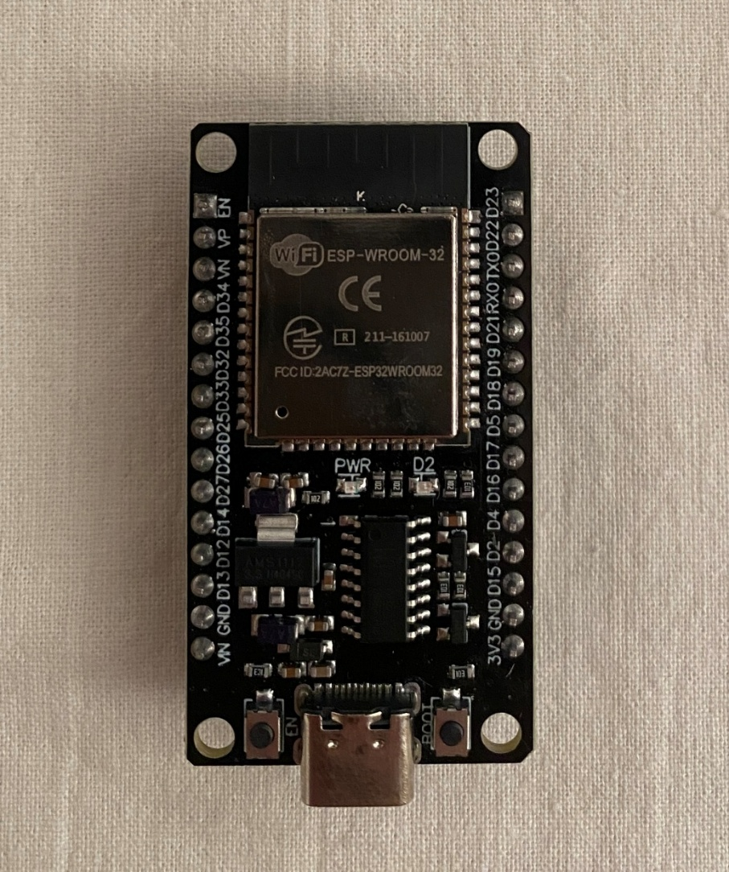

1. ábra: ESP32

### BME280

A BME280 egy sokoldalú, nagy pontosságú környezeti érzékelő, amelyet hőmérséklet, páratartalom és légnyomás mérésére terveztek. Az érzékelőt a Bosch Sensortec fejlesztette, és kifejezetten IoT-alkalmazásokhoz optimalizálták, így ideális választás okosotthonok, időjárás-mérő állomások, hordozható eszközök és egyéb környezetfigyelő rendszerek számára. Az érzékelő kis méretének, alacsony energiafogyasztásának és kiváló mérési pontosságának köszönhetően rendkívül népszerű az elektronikával foglalkozó közösség körében.

A BME280 működése három alapvető paraméter mérésére épül, a hőmérséklet, a relatív páratartalom és légnyomás. A hőmérsékletmérés során akár ±1°C pontosságot is elérhet, míg a páratartalom mérési pontossága ±3%. A légnyomás tekintetében a BME280 rendkívül precíz, akár ±1 hPa eltéréssel is képes pontos adatokat szolgáltatni, amely különösen hasznos magasságmérés vagy időjárás-előrejelzés esetén.

A szoftveres integráció szintén egyszerű, mivel számos könyvtár áll rendelkezésre az érzékelő gyors beüzemeléséhez. Az érzékelő I²C és SPI interfészeken keresztül kommunikál. Az Arduino platform például könnyen használható Adafruit BME280 vagy más nyílt forráskódú könyvtárakkal, amelyek egyszerű funkciókkal teszik lehetővé a hőmérséklet, páratartalom és légnyomás értékek olvasását[11].

Az IP68-as tokozásban elhelyezett BME280 szenzor kiváló választás kültéri vagy ipari környezetekben való használatra, ahol a szenzort különféle környezeti hatások, például nedvesség, por vagy szennyeződések érhetik. Az IP68 besorolás azt jelenti, hogy az érzékelő teljes mértékben védett a por behatolása ellen, valamint hosszabb ideig ellenáll a víz alá merítésnek, így megbízható teljesítményt nyújt szélsőséges körülmények között is. A tok kialakítása általában úgy van optimalizálva, hogy az érzékelő érzékeny elemei ne legyenek akadályozva a mérésekben. A bemeneti nyílásokat gyakran szűrőréteggel látják el, amely megakadályozza a szennyeződések vagy vízcseppek közvetlen bejutását, miközben biztosítja a megfelelő légáramlást a pontos légnyomás és páratartalom mérésekhez.

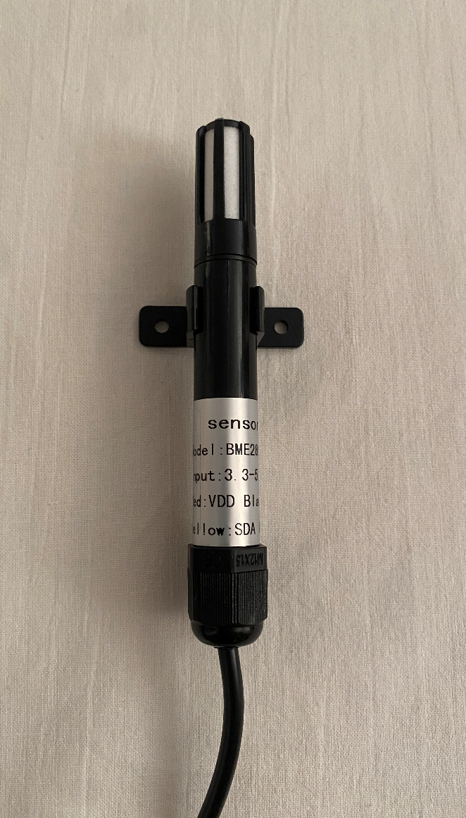

2. ábra: BME280

### Anemométer (Szélmérő)

Az anemométer a környezeti szélsebesség mérésére és érzékelésére lett tervezve. Az érzékelő egy testreszabott áramtermelő szenzorból és egy forgó kanál-szerkezetből áll. A működési elve egyszerű, amikor vízszintes szél áramlik, a kanalak forgásba jönnek, ami meghatározott irányú forgást hoz létre. Ez a forgás egy beépített érzékelőt hajt meg, amely feszültséget generál, amely monotonan függ a szél sebességétől. A feszültség értéke alapján a szélsebesség meghatározható és különböző alkalmazásokban felhasználható.

Az érzékelő maximális környezeti szélsebesség-tűrése 100 km/h. A szenzor által kibocsátott feszültség normál körülmények között 0–2 volt közötti. Ez az eszköz önellátó, nem igényel külső tápellátást, mivel a szél forgása által generálja a feszültséget, ezért rendkívül energiahatékony és egyszerűen alkalmazható.

A szerkezet alapja ABS műanyagból készül, amely könnyű és ellenálló. A forgó szélmérő magassága 6,5 cm, míg a forgás átmérője 14 cm. A talapzat átmérője 46 mm, és három furattal rendelkezik, amelyek 120 fokos szögben helyezkednek el. Ezek lehetővé teszik, hogy a készüléket M5 vagy M6 méretű csavarokkal rögzítsük. A jelvezeték kéteres kábel, melynek a fekete vezetéke fehér csíkkal jelöli a pozitív pólust (0–2V), míg az egyszínű fekete vezeték a negatív pólust (GND)[12].

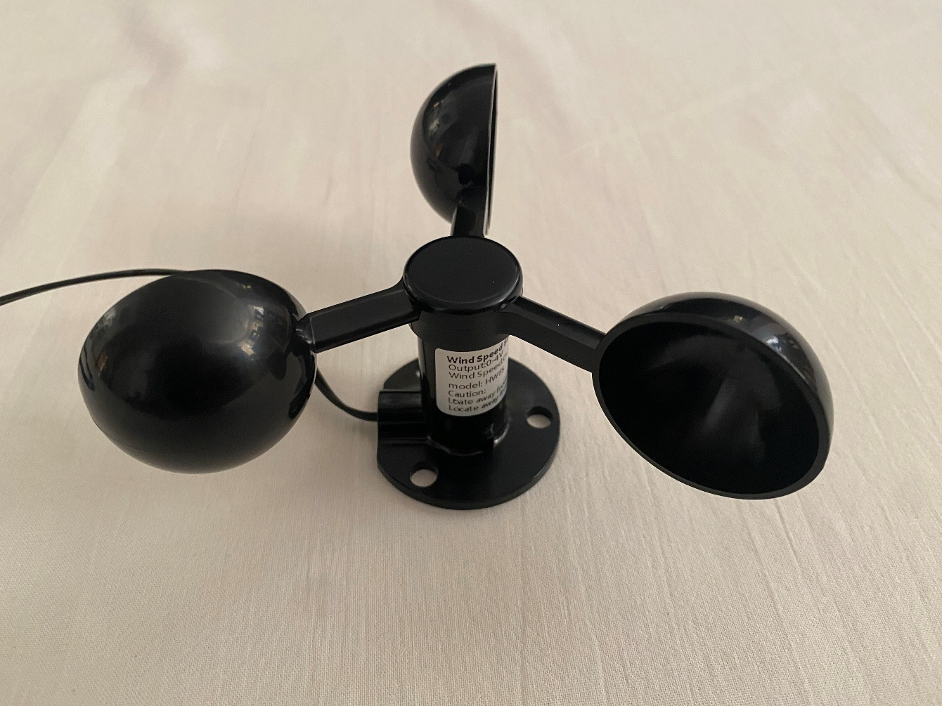

3. ábra: Anemométer

### GUVA-S12SD

A GUVA-S12SD egy rendkívül érzékeny, analóg működésű eszköz, amelyet kifejezetten az ultraibolya (UV) sugárzás detektálására terveztek. Ez a kis méretű szenzor egy speciális UV-fotodióda köré épül, amely képes érzékelni a 240 és 370 nanométer közötti hullámhosszúságú UV fényt. Ez a tartomány magában foglalja úgy a UVB, mint a legtöbb UVA sugárzást, amelyek mind fontos szerepet játszanak a különböző természetes és mesterséges folyamatokban.

Amikor az UV fény éri a fotodiódát, az elektronokat szabadít fel, így egy kis feszültség keletkezik. Ez a feszültség azonban nagyon alacsony, ezért a szenzor egy beépített erősítővel rendelkezik, amely felerősíti a jelet, hogy az könnyebben mérhető legyen. A szenzor kimenete egy analóg jel, ami azt jelenti, hogy a kimenő feszültség folyamatosan változik az érzékelt UV-sugárzás intenzitásának függvényében.

A GUVA-S12SD kiváló érzékenységének köszönhetően nagyon gyenge UV fényforrásokat is képes érzékelni. Széles spektruma lehetővé teszi, hogy a 240 és 370 nanométer közötti teljes UV tartományban mérjen. Analóg kimenete miatt könnyen integrálható más elektronikai eszközökbe, kompakt mérete pedig lehetővé teszi, hogy szűk helyekre is beépíthető legyen. Továbbá, alacsony energiafogyasztása miatt ideális hordozható eszközökhöz[13].

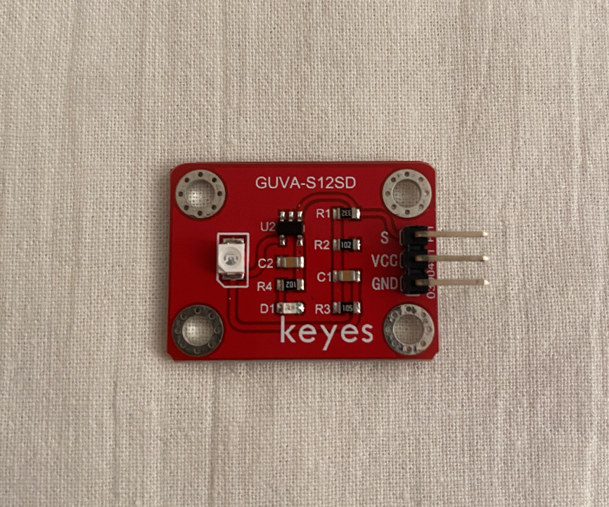

4. ábra: GUVA-S12SD

### Talajnedvességmérő

A szenzor két fémszondából áll, amelyeket a talajba szúrunk. A szondák között lévő elektromos ellenállás változik a talaj nedvességtartalmának függvényében, minél nedvesebb a talaj, annál kisebb az ellenállás. A szenzor ezt az ellenállást méri, és egy analóg jelet ad ki, amely függ a talaj nedvességtartalmától. A szenzor 3,3V és 12V közötti tápfeszültséggel működik. Az érzékelő energiafogyasztása kisebb, mint 20 mA. A szondák anyaga korrózióálló, így hosszú távon is megbízhatóan működik a talajban. A szenzor digitális jel kibocsájtására is alkalmas, amely azt mutatja, hogy van-e nedvesség a talajban.

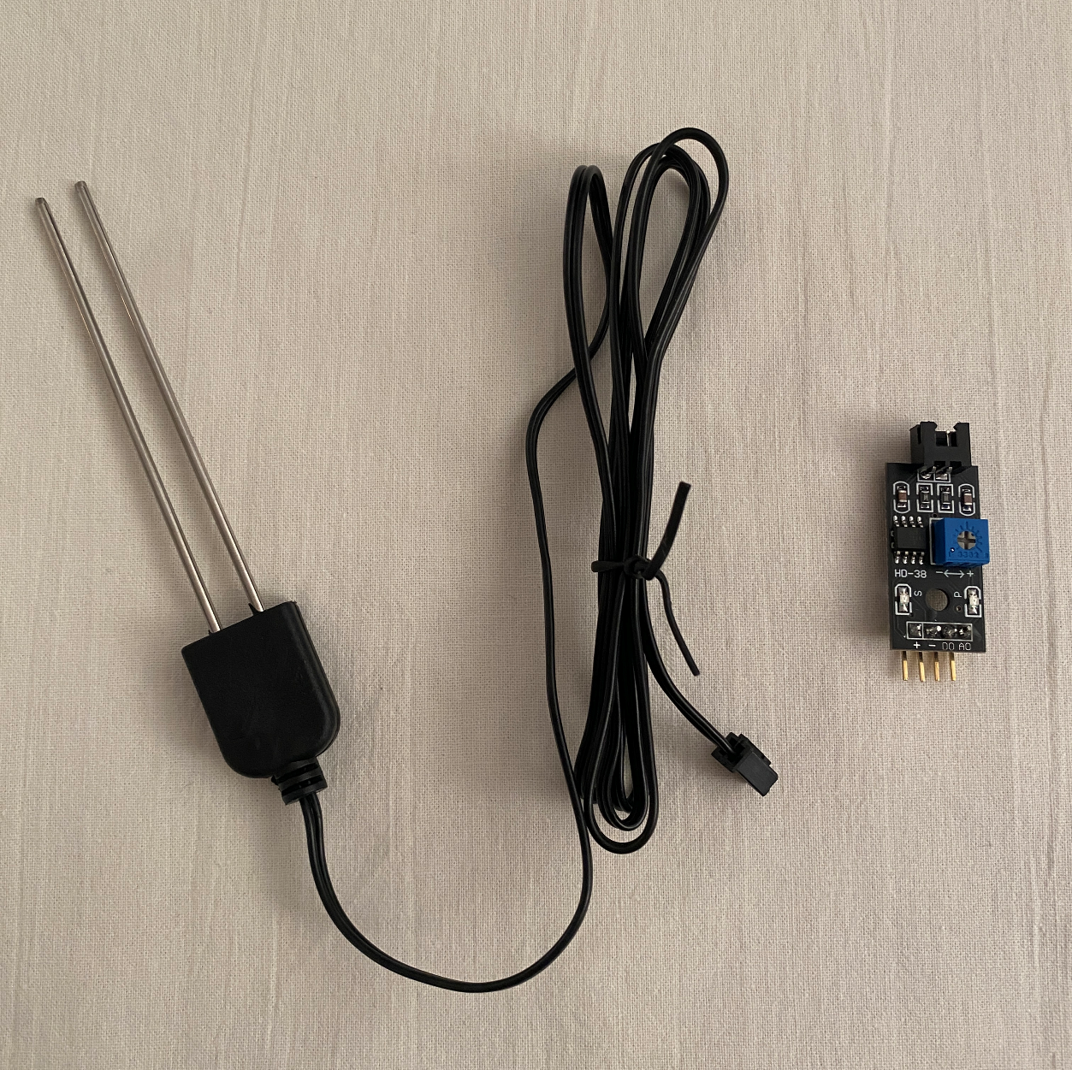

5. ábra: Talajnedvességmérő

### Csapadékmérő

Az állomásunkban alkalmazott DFRobot által gyártott Gravity:SEN0575 billenőedényes esőmérő egy elterjedt eszköz az esőzés mérésére. Ez az eszköz jellemzően egy, a tetején található gyűjtőedényből áll.

Az esővíz ebbe az edénybe folyik, majd egy tölcséren keresztül a billenőedénybe jut. Az edény úgy van megtervezve, hogy amikor az összegyűlt víz eléri egy bizonyos szintet, a súlypontja átbillen, és az edény elveszíti az egyensúlyát, így átborul egy másik stabil állapotba. Minden egyes billenés után az edény kiürül, és ez a mozgás egy mágnes elhaladását idézi elő egy Reed relé érzékelőn, amely impulzus jelet generál. A Reed relé egy olyan elektromechanikus kapcsoló, amely egy zárt üvegcsőben elhelyezett, mágnesesen működtetett érintkezőpárból áll. Alaphelyzetben a Reed relé érintkezői szét vannak választva, és az áramkör nyitott állapotban van. Amikor a relé közelébe mágnest helyezünk, a mágneses mező behúzza az érintkezőket, így az áramkör záródik.

Az impulzusok rögzítésével az eszköz képes nyomon követni az esőzést. Ez a folyamat folytatódik, és így folyamatosan mérhető a leesett eső mennyisége.

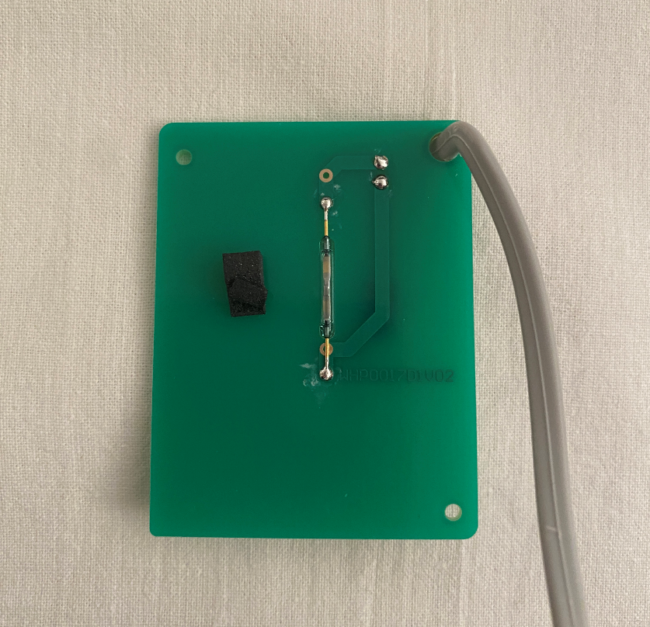

6. ábra: Reed relé érzékelő

A billenőedényes esőmérő kialakítása lehetővé teszi az esőzés viszonylag pontos mérését. Mivel egy fix mennyiségű víz gyűlik össze az edényben, és amikor eléri a billenéshez szükséges szintet, az edény átborul, az így kiürült víz pedig átadja a helyet az újabb gyűjtésnek. Minden billenést pontosan lehet számolni, ami lehetővé teszi az esőzés pontos mérését.

A billenőedényes esőmérő I²C és UART kimenetekkel rendelkezik, és kompatibilis olyan modulokkal, mint a micro:bit, az Arduino, az ESP32 vagy a Raspberry Pi. A készülékhez egy könnyen használható Gravity interfész tartozik, amely lehetővé teszi az esőmérő egyszerű csatlakoztatását és alkalmazását különféle rendszerekben, például időjárás-állomásoknál, környezetvédelmi monitoring rendszereknél vagy okosfarmokon. Az eszköz működési feszültsége 3,3-5,5 V DC, az áramfelvétele pedig kevesebb, mint 3 mA. A kimeneti jel I²C vagy UART formájában történik, a felbontás pedig 0,28 mm, így rendkívül pontos esőmérés végezhető el. A működési hőmérséklet 0 és 85 °C között terjedhet. Fontos, hogy a csatlakozó áramkör nem vízálló, így esővel való érintkezés elkerülése érdekében azt száraz helyen kell elhelyezni[14].

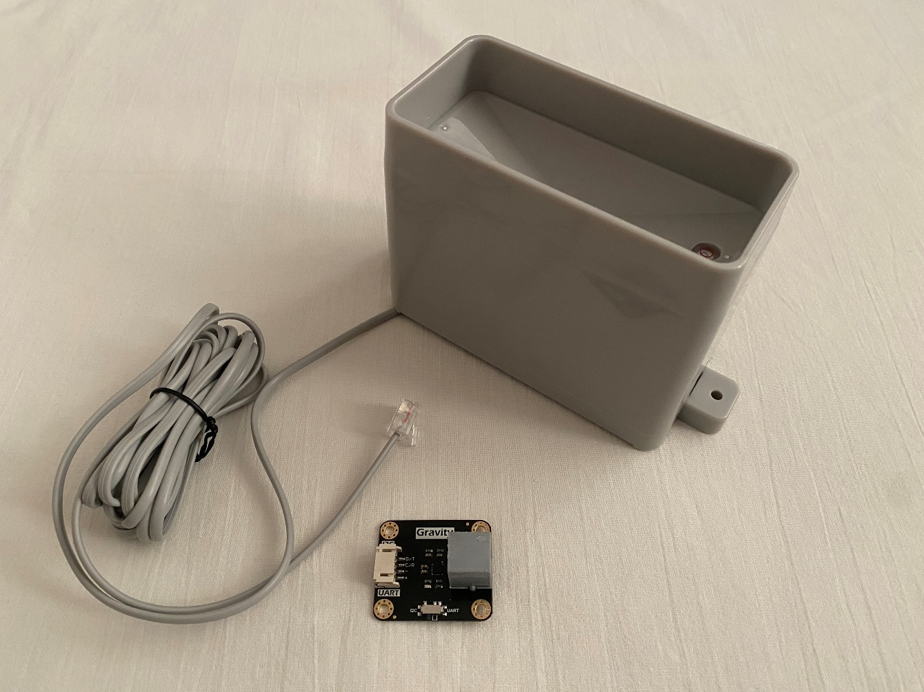

7. ábra: Gravity billenőedényes csapadékmérő

### SIMCom A7672E

A SIMCom A7672E egy fejlett 4G LTE modul, amelyet elsősorban IoT (Internet of Things) alkalmazásokhoz terveztek. Ez a modul az LTE Cat 1 technológiát használja, amely ideális az alacsony energiafogyasztást és megbízható adatkommunikációt igénylő eszközökhöz. Az A7672E támogatja az LTE-FDD és LTE-TDD frekvenciasávokat, és rendelkezik 2G (GSM/GPRS) fallback funkcióval, így széles körben alkalmazható különböző régiókban és hálózati környezetekben.

A modul számos interfésszel rendelkezik, amelyek lehetővé teszik a különféle perifériákhoz való csatlakoztatást és a könnyű integrációt. Az UART, USB 2.0, I²C és SPI kapcsolatok mellett GPIO portokat is kínál, amelyek tovább bővítik a használhatóságát. Bizonyos verziói tartalmazzák a GNSS támogatás, amely GPS, GLONASS, BeiDou, Galileo és QZSS műholdas helymeghatározási rendszerekkel is kompatibilis.

Az A7672E energiahatékonysága is figyelemreméltó, mivel támogatja az olyan fejlett energiatakarékos technológiákat, mint a PSM (Power Saving Mode) és az eDRX (Extended Discontinuous Reception). Ezek a funkciók különösen fontosak az akkumulátoros IoT-eszközök számára, mivel jelentősen csökkenthetik az energiafogyasztást a hálózati aktivitás során.

A modul kompakt mérete, mindössze 24 mm x 24 mm x 2.4 mm, lehetővé teszi, hogy kisebb eszközökben is könnyedén alkalmazzák. Emellett széles hőmérséklettartományban működik, -40°C és +85°C között, így ipari környezetben vagy szélsőséges körülmények között is megbízható teljesítményt nyújt. Az A7672E támogatja a legfontosabb IoT-specifikus protokollokat, mint például a TCP/IP, MQTT, HTTPS és FTP, amelyeket AT parancsokon keresztül vezérelhetünk[15].

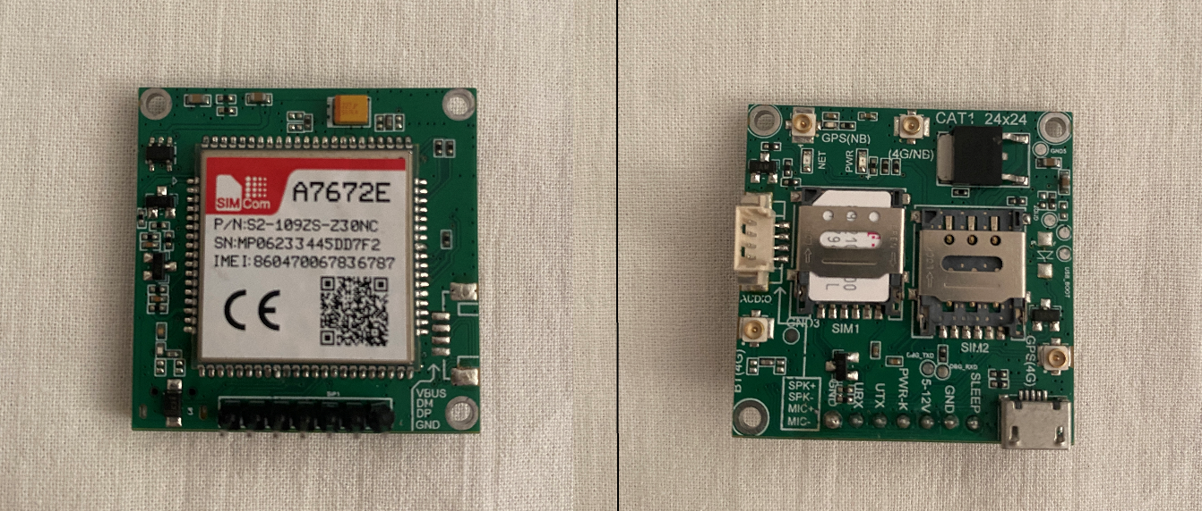

8. ábra: SIMCom A7672E SIM modul

### A fotovoltaikus cella

Az elkészített időjárás-mérő állomásban egy CELLEVIA POWER CP-50 50W teljesítményű, polikristályos szilíciumból készült napelemet alkalmaztunk, amely ideális fotovoltaikus alkalmazásokhoz. A panel kialakítása és teljesítményadatai alapján kifejezetten alkalmas kisebb energiaigényű rendszerek, például hordozható eszközök vagy akkumulátorok töltésére. A napelem méretei 670 x 530 x 25 mm, ami kompakt és könnyen kezelhető méretet biztosít, miközben a maximális 50W-os teljesítményt garantálja.

Ez a napelem polikristályos szilícium cellákat használ, amelyek költséghatékony megoldást kínálnak, miközben megfelelő hatásfokot nyújtanak. A panel maximális feszültsége 18.2V, amely lehetővé teszi, hogy hatékonyan töltse a megfelelő akkumulátorokat. A maximális áramerősség 2.75A, míg rövidzárlati áram esetén 2.95A-t képes biztosítani. Ezek a paraméterek garantálják a stabil teljesítményt még változó környezeti feltételek mellett is.

A panel tartós, időjárásálló kialakítással rendelkezik, amely ellenáll a mechanikai sérüléseknek és az UV-sugárzásnak. Az alumínium keret és edzett üveg borítás biztosítja a hosszú élettartamot, miközben a modul könnyen telepíthető és karbantartható. A CP-50 napelem jól kompatibilis különféle töltésvezérlőkkel, így egyszerűen integrálható különböző fotovoltaikus rendszerekbe[16].

Úgy méreteztük, hogy az állomás által igényelt energiaellátás folyamatosan biztosított legyen, figyelembe véve a napsütéses órák számát és az energiafogyasztást. A kiválasztott töltésvezérlő és akkumulátor kapacitása összhangban van a napelem teljesítményével, így az energiaellátás stabil marad változó időjárási körülmények között is (lásd Töltésvezérlő és akkumulátor, Energiafogyasztásfejezetek).

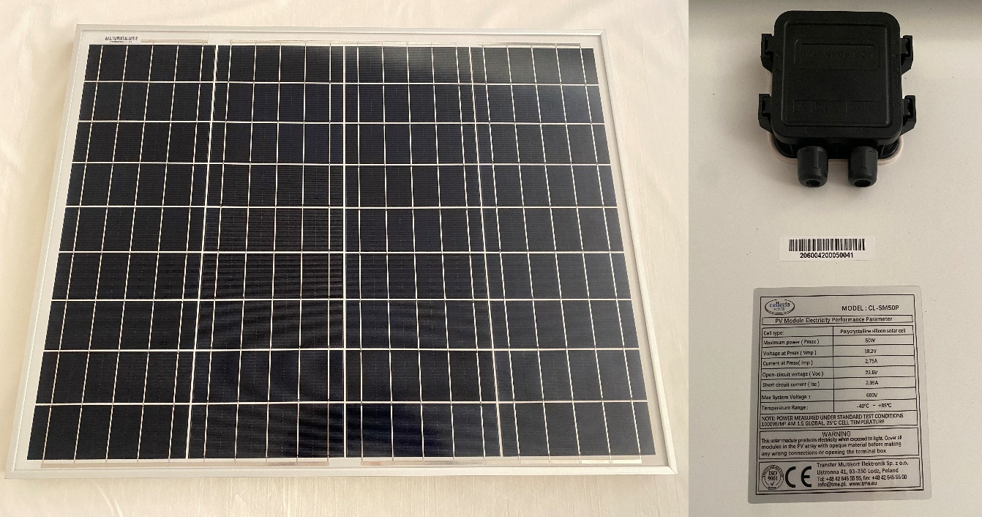

9. ábra: CELLEVIA POWER CP-50

### Töltésvezérlő és akkumulátor

Napelem töltésvezérlőként a BYGD által gyártott PV2420U modellt választottuk, amely egy korszerű és megbízható eszköz, kifejezetten napelemes rendszerekhez tervezve. Ez a töltésvezérlő hatékony energiakezelést nyújt, miközben gondoskodik az akkumulátor optimális töltéséről és védelméről. Kialakítása révén megakadályozza a túltöltést, a mélykisülést és más káros hatásokat, így jelentősen hozzájárul az akkumulátor élettartamának meghosszabbításához.

A PV2420U akár 20 Amperes maximális töltőáram kezelésére is képes, ami azt jelenti, hogy kisebb és közepes méretű napelemes rendszerekhez ideális választás. A vezérlő PWM (Pulse Width Modulation) technológiát használ, amely optimalizálja a töltési folyamatot, minimalizálja az energiaveszteséget és biztosítja a stabil működést.

A töltésvezérlő intelligens funkciókkal rendelkezik, például automatikus feszültségfelismeréssel, amely lehetővé teszi, hogy a készülék 12V-os vagy 24V-os rendszerekkel is kompatibilis legyen, attól függően, hogy milyen akkumulátorral párosítják. További fontos funkciók közé tartozik a túltöltés és mélykisülés elleni védelem, amely megakadályozza, hogy az akkumulátor károsodjon szélsőséges használati körülmények között.

A PV2420U könnyen kezelhető digitális kijelzővel rendelkezik, amelyen nyomon követhetőek a töltési állapotok, a rendszer feszültsége, valamint a kimeneti és bemeneti teljesítmény. A töltésvezérlő két 5 Voltos, 1 Amperes USB-kimenettel rendelkezik, az egyik USB-kimenetre az ESP32 modult csatlakoztattuk, amely az IoT-rendszerünk vezérlőegységeként szolgál, míg a másik USB-kimenetet a SIMCom A7672E modullal kötöttük össze, amely a mobilhálózati kommunikációért felelős[17].

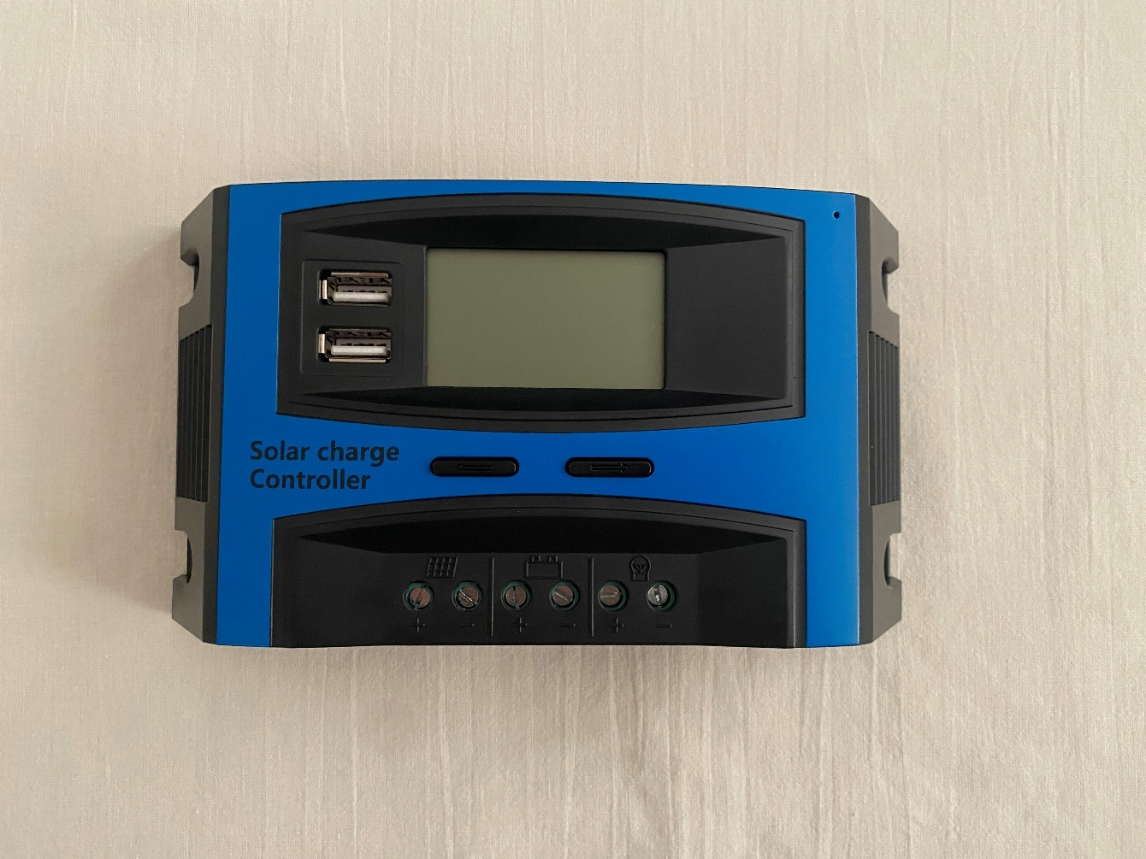

10. ábra: PV2420U töltésvezérlő

Akkumulátornak egy Goodwei Energy OT 9-12 akkumulátort választottunk, amely egy kiváló minőségű, ólom-savas akkumulátor, elsősorban napelemes rendszerekhez, energiatárolásra és egyéb olyan alkalmazásokhoz használnak, ahol megbízható és tartós energiatárolásra van szükség. Ez az akkumulátor 12V-os feszültséggel rendelkezik, és 9 Ah kapacitással bír.

Az OT 9-12 modell robusztus és tartós kivitelű, amely megbízhatóságot és hosszú élettartamot biztosít. Az ólom-savas technológia miatt az akkumulátor jól bírja a mélykisüléseket, és képes sok töltési és kisütési ciklust elviselni, így ideálisan használható hosszú távú energiaellátó rendszerekben. Az akkumulátor szintén jól működik különböző környezeti feltételek mellett, mivel képes alacsony hőmérsékleten is megfelelő teljesítményt nyújtani.

A beépített F2 típusú csatlakozó lehetővé teszi az akkumulátor egyszerű és gyors csatlakoztatását, biztosítva a könnyű telepítést és integrálást a rendszerekbe[18].

Méretét tekintve nagyobb, mint a modernebb lítium-ion (Li-ion), cink vagy lítium-polimer (LiPo) akkumulátorok, azonban mivel nem mozgó alkatrészről van szó, a méret másodlagos szempont. Alternatív megoldásként alkalmazhatnánk használt Li-ion cellákat is, például drónokból származó akkumulátorokat, amelyek már nem rendelkeznek elegendő kapacitással a repüléshez, de statikus alkalmazásokhoz kiválóan megfelelnek, ráadásul költséghatékonyabb megoldást kínálnak, mint az új lítiumos akkumulátorok.

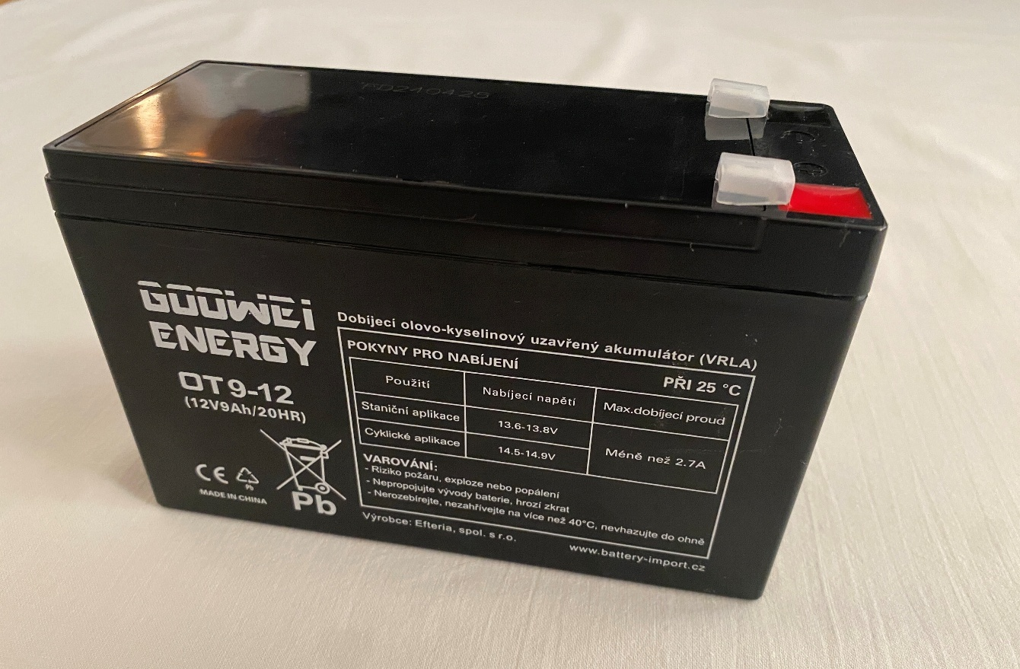

11. ábra: Goodwei Energy OT9-12

## Prototípus költsége és sorozatgyártási költségbecslés

A fejlesztés és gyártás tervezése során fontos, hogy pontosan felmérjük az eszközök beszerzési költségeit, különösen a potenciális sorozatgyártás esetén. Ebben az alfejezetben összegyűjtöttük az alkatrészek aktuális árát és becslést készítettünk különböző gyártási volumenekre vonatkozóan.

A táblázatban szereplő árak a 2024. év végi adatok alapján kerültek feltüntetésre, és az egyes komponensek beszerzési forrásai, mennyiségi kedvezményei, illetve egyéb logisztikai tényezők módosíthatják azokat. A prototípus összeállítása során az egyes alkatrészek kiskereskedelmi egységárával számoltunk, amely a legdrágább beszerzési módnak tekinthető.

|  |  |
| --- | --- |
| Eszköz | Ár (€) |
| ESP32 | 3,13 |
| BME280 (IP68) | 15,70 |
| Gravity DFRobot Rainfall Gauge | 35,42 |
| SIMCom A7672E | 22,85 |
| Anemometer | 15,80 |
| GUVA-S12SD UV szenzor | 1,86 |
| UV Pass Filter | 5,99 |
| Talajnedvesség mérő | 3,72 |
| Kötődobozok | cca. 45 |
| Kábelek | cca. 20 |
| Tömszelencék | cca. 2 |
| Fotovoltaikus cella | 37,27 |
| Töltésvezérlő | 15,9 |
| Akkumulátor | 17,9 |
| Összesen | 242,54 |

1. táblázat: Prototípus költségei

A sorozatgyártás során a nagyobb mennyiségű beszerzés jelentős árkedvezményt eredményezhet.

|  |  |
| --- | --- |
| Gyártási volumen | Egyedi költség (€) |
| Prototípus (1db) | 242,54 |
| 10 db | ~220 |
| 100 db | ~180 |
| 1000 db | ~150 |

2. táblázat: Sorozatgyártási költségbecslés

A mennyiségi kedvezmények főként az elektronikai alkatrészek, mechanikai komponensek és logisztika területén jelentkezhetnek. Az ESP32 és az érzékelők esetében nagyobb volumenben a beszállítók 15-40%-os árengedményt is kínálhatnak. A kötődobozok, kábelek és egyéb mechanikai elemek nagyobb tételben való beszerzése szintén csökkentheti az egyedi költségeket, míg a nagyobb mennyiségű rendelésnél a szállítási költségek optimalizálhatóak.

A sorozatgyártás során további költségcsökkentési lehetőségek is felmerülhetnek. Alternatív alkatrészek keresése, amelyek funkcióban azonosak, de olcsóbbak, jelentős megtakarítást eredményezhet. Egyedi gyártású nyomtatott áramkör és integrált komponensek alkalmazásával csökkenthető a szerelési idő és a hibalehetőségek száma. Emellett a szerelési folyamatok automatizálása hosszú távon munkaerőköltséget takaríthat meg. A becslések segíthetnek abban, hogy egy potenciális sorozatgyártás tervezésénél előre kalkuláljuk a várható költségeket és megtérülést.

## Energiafogyasztás

Az ESP32 fogyasztása aktív üzemmódban hozzávetőlegesen 50 mA. Az ESP32-es mikrovezérlőt állandóan aktív üzemódban használjuk, mivel percenként méri az időjárási adatokat és tárolja is. Ez azt jelenti, hogy a napi fogyasztása 24 óra alatt 1200 mAh.

A BME280 hőmérséklet, páratartalom és légnyomásmérő szenzor átlagos fogyasztása 0,7 mA. Ez 16,8 mAh energiafogyasztást jelent 24 óra alatt.

A billenőedényes csapadékmérő maximálisan 3mA-es energiafogyasztással működik. Napi fogyasztása így 72 mAh.

A SIMCom A7672E modul a nap a nagyrészében alvó állapotban van, ekkor a fogyasztása 10 µA. Óránként egyszer kerül át aktív állapotba, ekkor csatlakozik a mobilhálózathoz és adatot továbbít, utána vissza kerül alvó állapotba. A fogyasztása ebben az állapotban 200 mA, de ez csak rövid ideig tart, megközelítőleg harminc másodpercig. Az alvó állapotban töltött ideje így 24 óra − (24 aktiváció × 0,5 perc) = 23,8 óra. A napi fogyasztása tehát 0,01 mA × 23,8 óra = 0,238 mAh készenléti állapotban. Aktív állapotban nagyjából harminc másodpercet tölt, ez napi 12 percet jelent, ami 0,2 óra. A fogyasztása aktív állapotban napi 40mAh. Összeadva a két állapot napi fogyasztását 40,238 mAh energiafogyasztással működik.

A GUVA-S12SD szenzor 5 mA áramfelvételt használ. Ez napi 120 mAh-t jelent.

A talajnedvességmérő szenzor átlagos fogyasztása 30 mA, tehát egy nap alatt 720 mAh energiafogyasztással bír.

|  |  |
| --- | --- |
| Eszköz | Napi energiafogyasztás (mAh) |
| ESP32 | 1200 |
| BME280 (IP68) | 16,7 |
| Gravity DFRobot Rainfall Gauge | 72 |
| SIMCom A7672E | 40,238 |
| Anemometer | - |
| GUVA-S12SD UV szensor | 120 |
| Talajnedvesség mérő | 720 |
| Összesen | 2 168,938 |

3. táblázat: Napi energiafogyasztás

A választott eszközök napi fogyasztása így maximálisan 2,17 Ah. A 9 Ah-s akkumulátor így teljesen megfelelőnek bizonyul, mivel töltés nélkül is akár $\frac{2,17}{9}$ = 4,15 napig képes ellátni az eszközöket, de a napelemnek, akkumulátornak és a töltésvezérlőnek köszönhetően állandó energiaellátást biztosít az időjárás-mérő állomásnak.

# Mérőállomás megépítése

A következő fejezetben bemutatásra került az elkészített időjárás-mérő állomás megépítésének a pontos lépései.

## Telepítés területe

Az időjárás-mérő állomás telepítése során a terület kiválasztása fontos szempont volt, mivel a rendszer pontos működése nagymértékben függ a megfelelő elhelyezéstől. A projekt kezdeti terveiben mezőgazdasági területen történő telepítést fontolgattunk, mivel ott ideálisak a mérési körülmények, például a szélsebesség és csapadékadatok szempontjából. Azonban különböző logisztikai és engedélyezési problémák miatt nem volt lehetőségünk mezőgazdasági területen elhelyezni a mérőállomást, ezért végül az otthonunkban lévő kert mellett döntöttünk a telepítés helyszínének. A kert, mint telepítési helyszín, lehetővé tette, hogy a mérőállomás biztonságban legyen, könnyen hozzáférhető legyen a karbantartás, és minimális zavaró tényezők mellett végezhető legyen a szükséges beállítások és tesztelések.

A telepítést egy gondosan kiválasztott, nyugodtabb zónában végeztük, ahol az érzékelők nem voltak kitéve közvetlenül zajos, zavaró hatásoknak, például gépkocsiforgalomnak vagy építkezési munkálatoknak. A kert melletti terület megfelelő árnyékolást és stabilitást biztosított a napelemes rendszer számára, így biztosítva volt a folyamatos és hatékony energiaellátás.

A helyszín választása egyúttal praktikus szempontból is előnyös volt, mivel könnyen elérhető volt a rendszer folyamatos monitorozása, tesztelése, és szükség esetén a hibajavítás is. Ez lehetőséget adott arra, hogy a telepítés és a finomhangolás során közvetlenül reagáljunk a rendszer viselkedésére, és gyorsan optimalizáljuk azt a kívánt működési paraméterek eléréséhez.

## Érzékelők rögzítése

A mérőállomás mechanikai szerkezete egy fém oszlopra épült, amely biztosítja a stabilitást és a megfelelő magasságot a szenzorok és a napelem elhelyezéséhez. A napelem és az érzékelők felszerelése során külön figyelmet fordítottunk arra, hogy az eszközök a lehető legnagyobb hatékonysággal végezhessék el a feladataikat, ugyanakkor biztonságosan és megbízhatóan működjenek. A napelem dőlésszögét úgy választottuk meg, hogy az megfeleljen a Szlovákia ajánlásoknak, és maximálisan kihasználja a napsugarakat, így biztosítva a folyamatos energiaellátást, még alacsony napfényviszonyok mellett is.

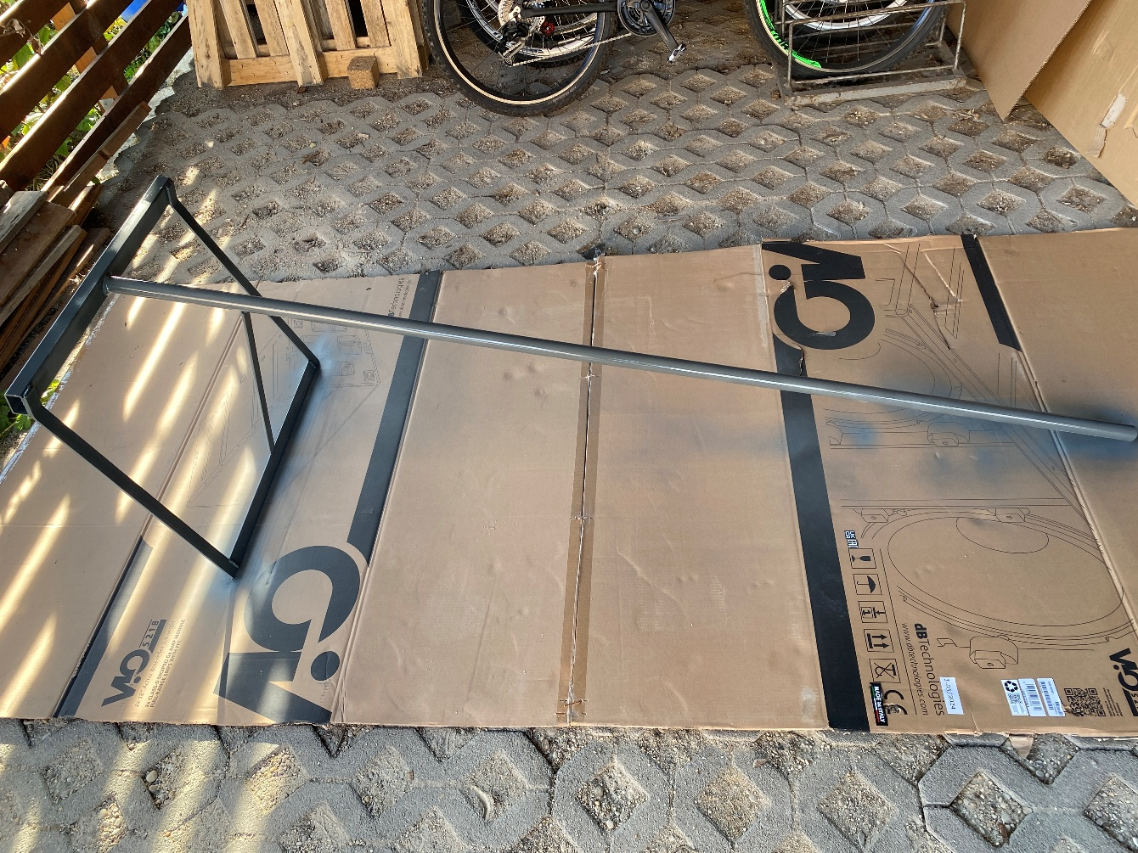

12. ábra: Mérőállomás oszlopa

A mérőállomás fém oszlopát korrózió álló bevonattal láttuk el (12. ábra), majd ezt követően fekete festékkel is lefedtük (13. ábra). Ez kiemelten fontos, mivel a mérőállomás kültéri környezetben működik, ahol az időjárási viszonyok, mint az eső, szél, pára és különböző hőmérsékleti ingadozások folyamatosan igénybe veszik az eszközöket.

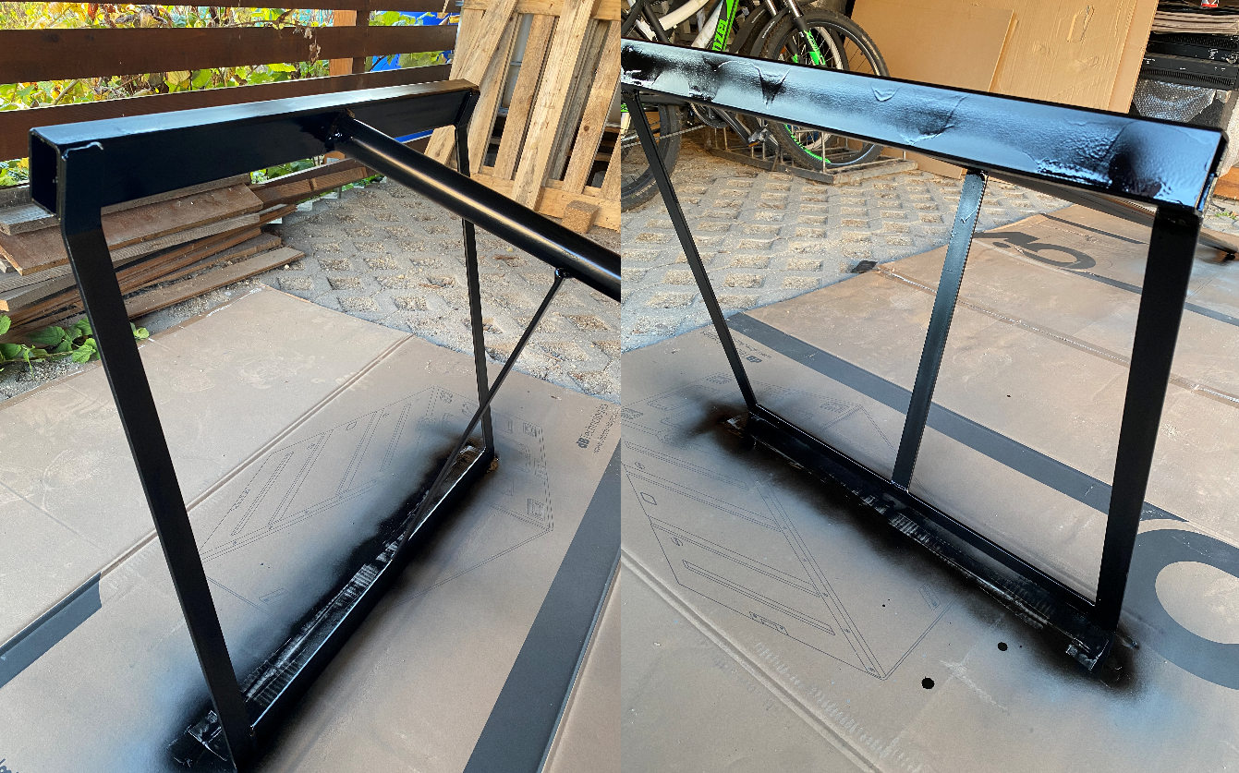

13. ábra: Lefestett oszlop

A napelemet egy 30**°-**os dőlésszögű fém keretre szereltük, hogy a lehető legnagyobb hatékonysággal gyűjtse a napenergiát. Az érzékelőket stabil konzolra, az oszlop tetejére rögzítettük, hogy a mérések pontosak és megbízhatóak legyenek. Az oszlop tetején található balról jobbra az anemométer, az UV szenzor és a csapadékgyűjtő edény. Az érzékelők kábeleit kicseréltük egy 4x1,0 ${mm}^{2}$ kábelre, mert a legtöbb érzékelőnek négy vezetékre van szüksége és mivel kültéren helyeztük el, ezért fontos volt a megfelelő szigetelés is a kábeleknek. Az anemométernek kettő vezetékre, az UV szenzornak három vezetékre és a csapadékgyűjtő edényben lévő Reed relének két vezetékre van szüksége.

A napelemhez kettő 1x4 ${mm}^{2}$ keresztmetszetű kábelt használtunk, mivel ez megfelelően biztosítja az áram biztonságos továbbítását és minimalizálja a feszültségesést. A 4 mm²-es kábel kellően vastag ahhoz, hogy a napelemek által termelt egyenáramot hatékonyan vezesse a töltésvezérlőhöz.

A mérőállomás tervezésénél a BME280 szenzort kezdetben az oszlop tetején található konzolra helyeztük, közvetlenül a napelem mellé. Azonban az első tesztelés során azt tapasztaltuk, hogy az állandó napsütés hatására a mért értékek nem voltak megfelelőek, mivel a szenzor túlmelegedett a közvetlen napfény hatására. Emiatt úgy döntöttünk, hogy a BME280 szenzort áthelyezzük a napelem alá, egy árnyékosabb helyre, hogy biztosítsuk a pontosabb és stabilabb méréseket (14. ábra).

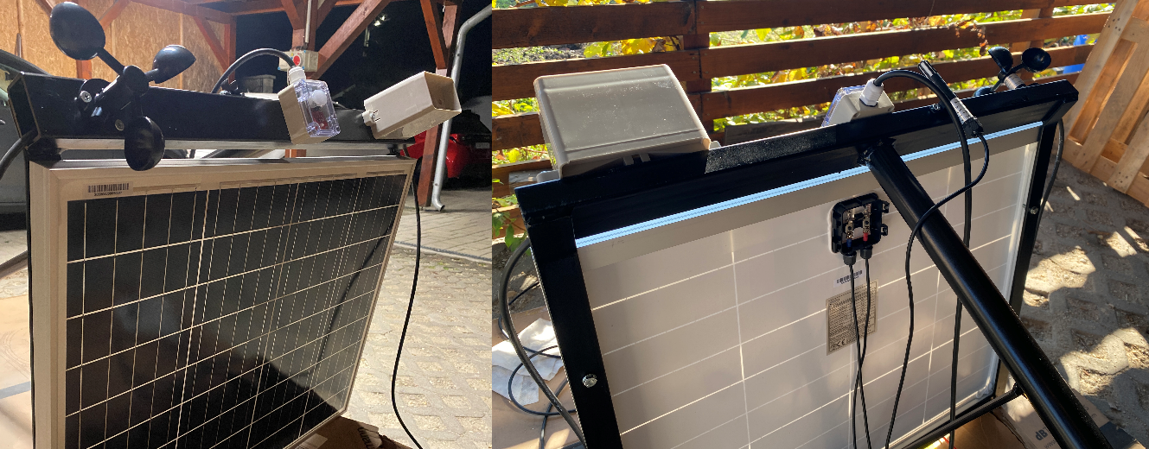

14. ábra: Felszerelt eszközök

A különböző érzékelőket önmetsző csavarokkal rögzítettük a fémszerkezethez, biztosítva azok stabilitását és tartósságát. Az UV szenzort egy IP68-as védettséggel ellátott plexi fedéllel felszerelt kötődobozban helyeztük el, hogy megóvjuk a kedvezőtlen időjárási körülményektől. Azonban hamarosan észrevettük, hogy a plexi fedél UV szűrő tulajdonsága miatt a szenzor nem tudott valós értékeket mérni. Ennek orvoslására egy ZWB1-es lencsét helyeztünk a plexi fedélre, amely lehetővé tette, hogy a szenzor pontosan mérje az UV-sugárzás intenzitását, így biztosítva a megbízható adatgyűjtést. A lencsét egy kétkomponensű ragasztóval ragasztottuk fel (15. ábra).

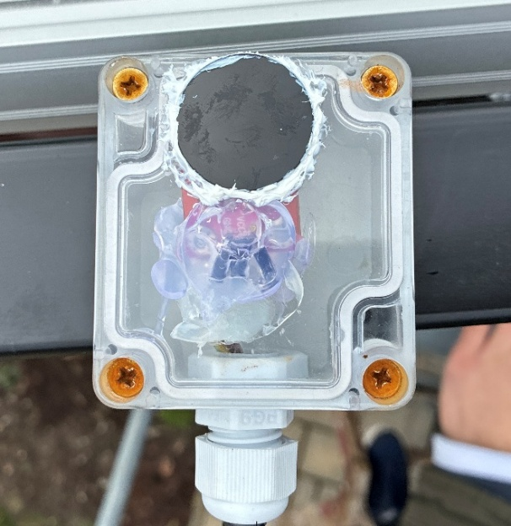

15. ábra: UV szűrő lencse

### ZWB szűrők

Az Optima-USA három féle UV szűrőt forgalmaz, a ZWB1, ZWB2 és ZWB3. Ezek a szűrők speciális optikai szűrők, amelyeket az ultraibolya (UV) fény meghatározott hullámhosszainak áteresztésére terveztek. Ezeket elsősorban olyan alkalmazásokban használják, ahol az UV-sugárzás kiemelése és a látható fény elnyelése szükséges, például UV-fényforrásoknál, sterilizáló rendszereknél, UV-fotográfiában és bűnügyi elemzések során. A ZWB1 szűrő 220 nm és 400 nm közötti UV fényt enged át, csúcsátvitele 313 nm-nél van, 1 mm vastagság mellett a transzmisszió meghaladja a 81%-ot. A ZWB2 szűrő 265 nm és 410 nm közötti UV fényt enged át, csúcsátvitele 365 nm-nél van, 1 mm vastagság mellett a transzmisszió meghaladja a 80%-ot. A ZWB3 szűrő 210 nm és 410 nm közötti UV fényt enged át; 2 mm vastagság mellett a 254 nm-es hullámhossznál a transzmisszió meghaladja a 34%-ot, míg 334 nm-nél több mint 86%[19].

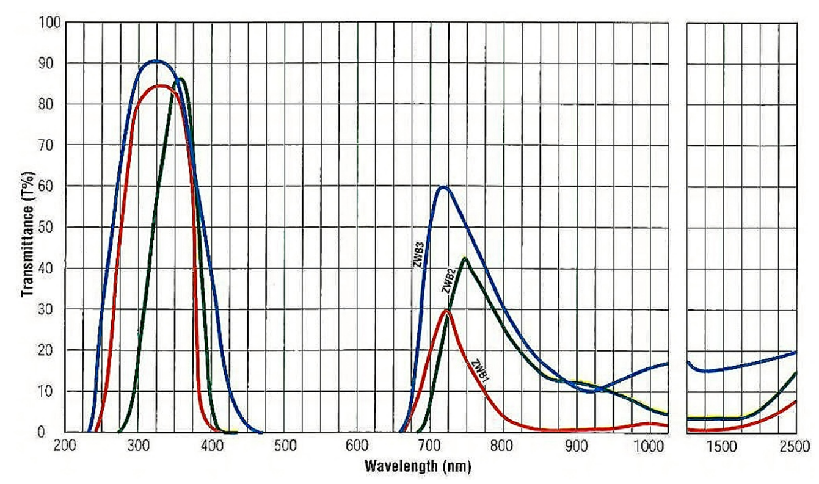

16. ábra: ZWB UV szűrők áteresztései

*(Forrás: https://optima-usa.net/78)*

A ZWB1 szűrőt meteorológiai állomásunkban az UV-sugárzás pontos mérése érdekében választottuk. A ZWB1 szűrő fő áteresztési tartománya 220–400 nm között van, csúcsa pedig 312 nm-nél található, amely az UV‑B tartományban helyezkedik el. Mivel az UV‑B sugárzásnak jelentős szerepe van az időjárási és éghajlati folyamatokban (pl. ózonréteg állapotának monitorozása, napsugárzás intenzitásának mérése), ez a szűrő ideális az UV‑index mérésére. A WHO és más meteorológiai szervezetek által alkalmazott UV‑index számításánál az UV‑B tartomány mérése elengedhetetlen, mivel az emberi bőrre és egészségre gyakorolt hatások nagyrészt ezen hullámhossztartománytól függenek. A ZWB1 pontosan ezt a spektrumot emeli ki, és a látható fényt legjobban elnyeli a többi szűrőhöz képest, így segít az UV-index precíz meghatározásában[20].

## Mérőállomás rögzítése

Az időjárás-mérő állomásunkat egy stabil faoszlopra szereltük fel, amely egy fedett kocsibeálló szerkezetéhez csatlakozik. Az állomást a faoszlophoz három darab csőbilinccsel rögzítettük. Ezek a bilincsek biztosítják az időjárás-mérő állomásunk stabilitását, amelyre az érzékelők és a napelem is felkerült (17. ábra).

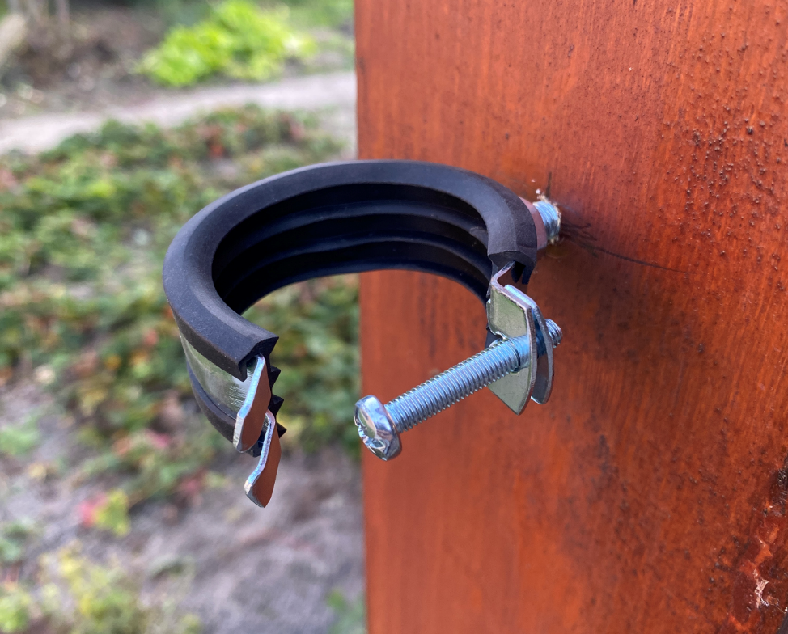

17. ábra: Csőbilincs

A csőbilincs használata lehetővé tette, hogy az oszlophoz szorosan és biztonságosan rögzítsük a szerkezetet, miközben a kábelek rendezett elvezetését is segítette. Az így kialakított rögzítés ellenáll az időjárási hatásoknak és biztosítja az állomás hosszú távú megbízható működését. Ez a megoldás nemcsak egyszerű és gyors telepítést tett lehetővé, hanem szükség esetén könnyen módosítható vagy bővíthető is.

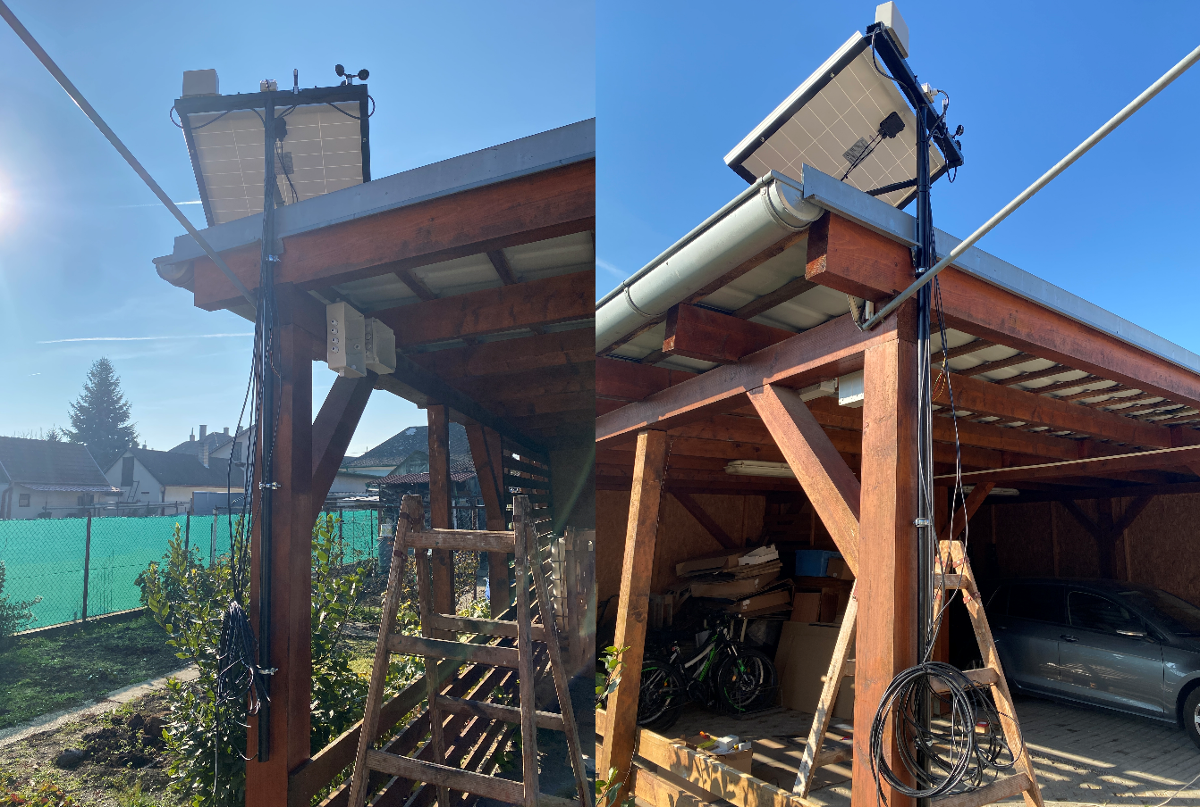

18. ábra: Rögzített mérőállomás

## Akkumulátor és töltésvezérlő bekötése

Az időjárás-mérő állomás energiaellátásának biztonságos és hosszú távon megbízható működése érdekében a töltésvezérlőt és a 12V-os akkumulátort külön-külön egy zárt, vízálló kötődobozba helyeztük. Ezek a dobozok védelmet nyújtanak az időjárási hatásokkal szemben, így biztosítva az elektromos alkatrészek zavartalan működését. A kábeleket vízállótöm szelencék segítségével vezettük be a dobozokba, hogy megakadályozzuk a nedvesség bejutását.

A napelem által termelt egyenáram a töltésvezérlő bemenetére csatlakozik. A vezérlő akkumulátor kimenetét 2x1,0 ${mm}^{2}$-es vastagságú vezetékkel csatlakoztattuk az akkumulátorhoz. Ez biztosítja, hogy a napenergiát hatékonyan tárolja az akkumulátor, amely később ellátja az időjárás-mérő állomást, még éjszaka vagy borult időben is.

A töltésvezérlő rendelkezik egy Load (terhelés) és kettő darab USB Type A kimenetelekkel, amelyekről a mérőállomás eszközei kaphatják a szükséges áramot. A kábelek végződéseikre érvéghüvelyeket raktunk a stabil kapcsolat érdekében, az akkumulátoréra pedig csúszó sarut (19. Ábra).

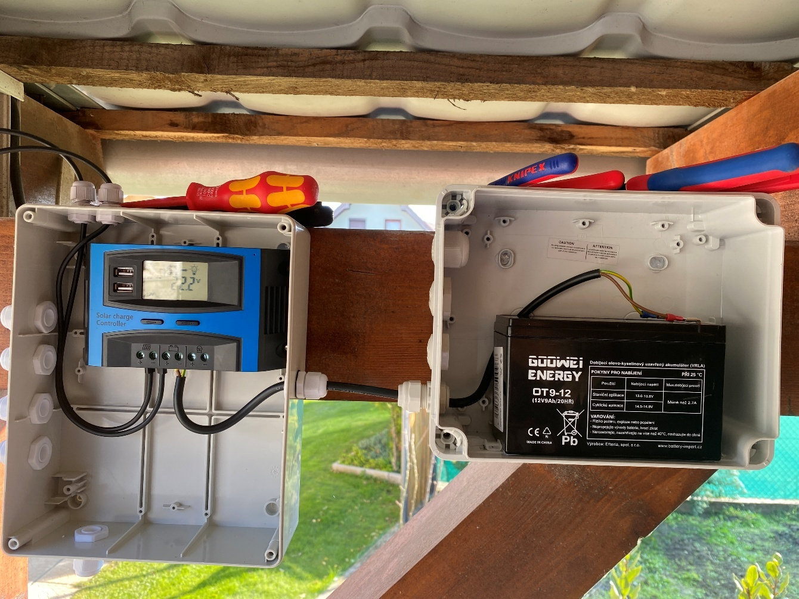

19. ábra: Töltésvezérlő és akkumulátor telepítése

## ESP32 és modulok bekötése

Az időjárás-mérő állomásunk központi vezérlését egy ESP32 mikrovezérlő végzi, amely felelős az érzékelők adatainak feldolgozásáért. Az összegyűjtött adatokat egy SIM A7672E modul továbbítja a mobilhálózaton keresztül egy webszerverre, ahol az adatok tárolása és megjelenítése történik. Az ESP32 soros kapcsolaton keresztül kommunikál a modullal (UART), és a megfelelő AT-parancsokkal küldi el az adatokat a webszerverre. A modulban egy Telekom SK szolgáltatónál vásárolt feltöltőkártyás SIM kártya található.

A vezérlőt és a kommunikációs modult egy próbapanelre szereltük, hogy könnyen tesztelhessük és fejleszthessük a rendszert, illetve hibák fellépése esetén gyors hibaelhárítási lehetőséget biztosít (20. ábra).

A próbapanelen az egyes szenzorokat és a SIM A7672E modult átkötő huzalokkal kötöttük össze az ESP32-vel. A próbapanelt a töltésvezérlő kötődobozában helyeztük el.

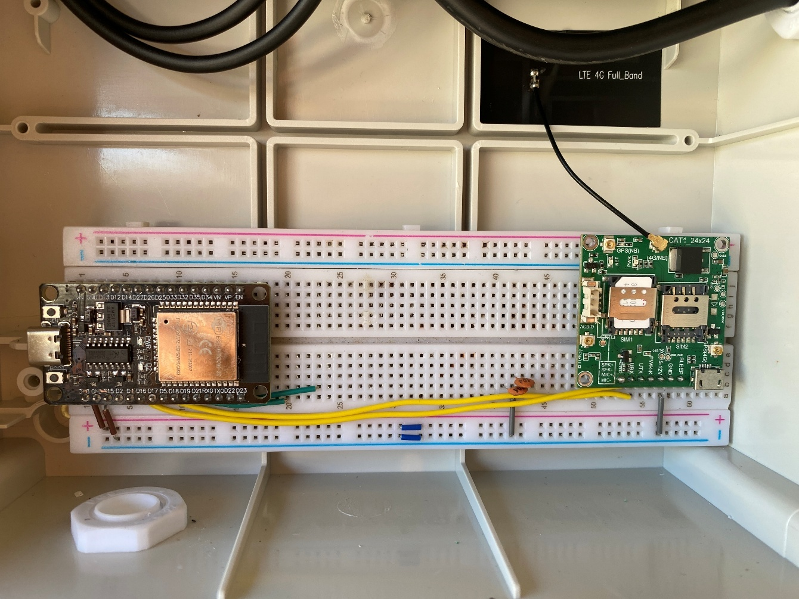

20. ábra: Próbapanel elhelyezése

A szenzorok kábeleit ezután sorban egymás után vezettük be a kötődobozba és kötöttük össze a próbapanelen. Elsőként a BME280 hőmérséklet-, páratartalom- és légnyomásérzékelőt csatlakoztattuk az ESP32 megfelelő I²C lábaira, biztosítva a stabil adatátvitelt. A tápellátásához a 3.3V-os VCC és a GND vezetékeket csatlakoztattuk, majd zsugorcsővel szigeteltük a megtoldott kábelek forrasztási pontjait, hogy megakadályozzuk a rövidzárlatot és a környezeti behatásokat (21. ábra).

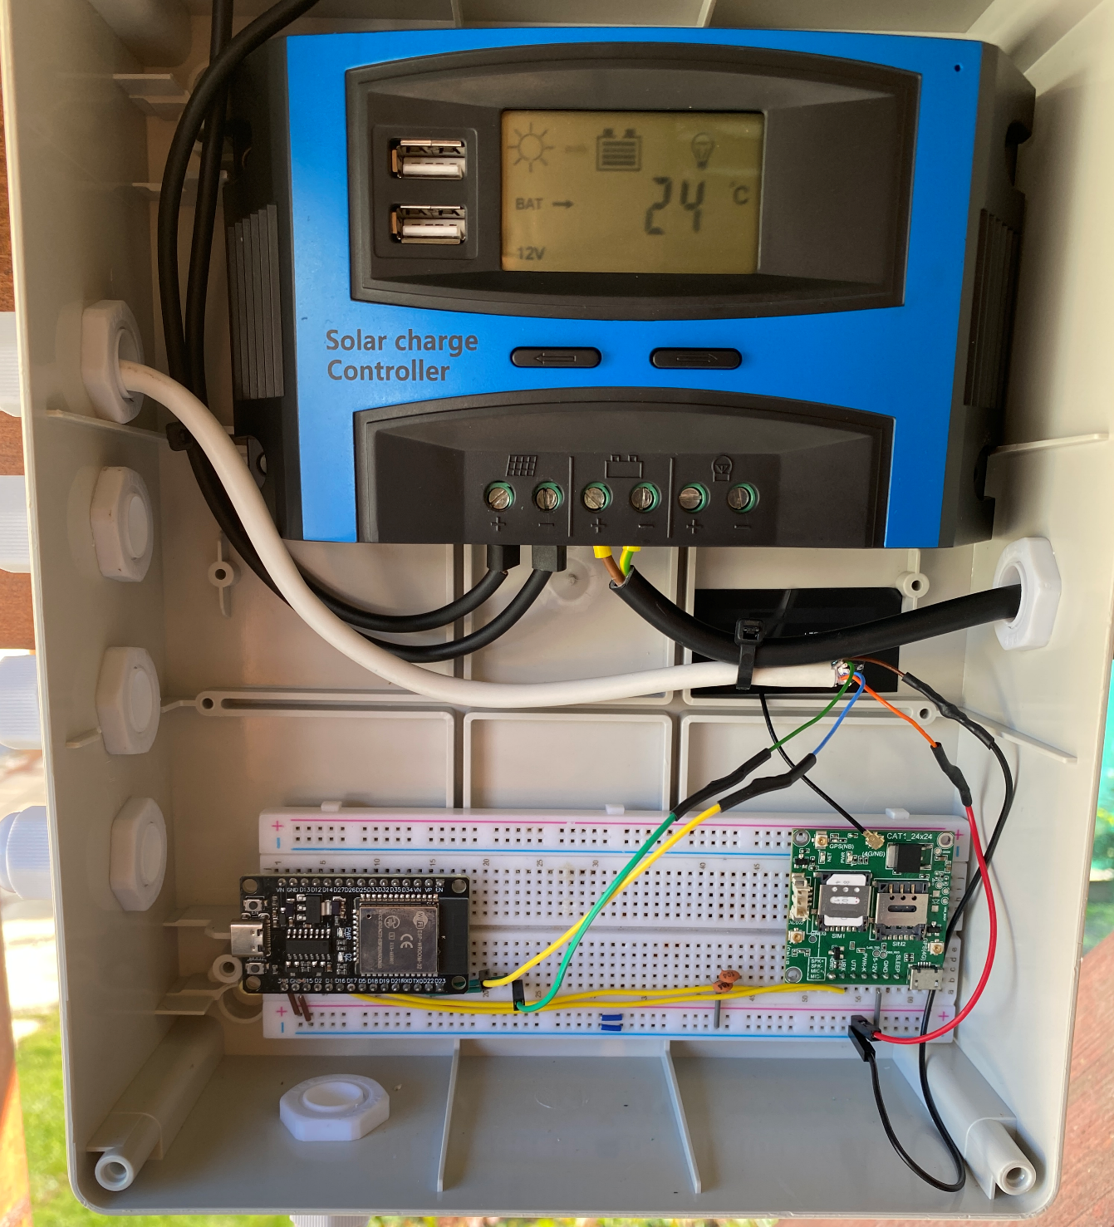

21. ábra: BME280 bekötése

Ezt követően a billenőedényes csapadékgyűjtőt kötöttük be, melynek vezérlő egysége szintén I²C interfészen keresztül kommunikál.

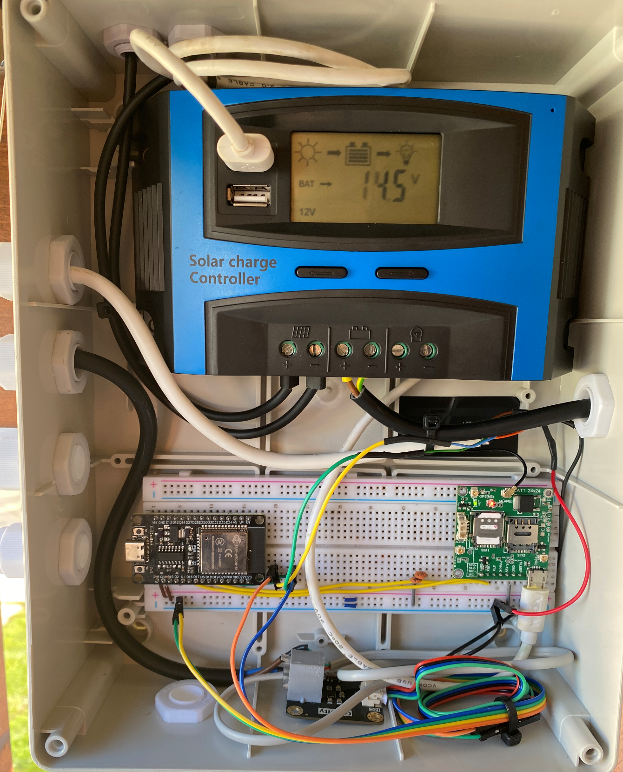

22. ábra: Billenőedényes csapadékgyűjtő bekötése

A következő eszközként az UV szenzort és szélsebességmérőt csatlakoztattuk az időjárás-mérő állomáshoz. Az UV szenzor és a szélsebességmérő analóg kimeneti jelet adnak. Az szenzorok analóg kimeneteit közvetlenül az ESP32 egyik analóg bemenetére csatlakoztattuk külön-külön. A tápellátást biztosítottuk az UV szenzornak az ESP32 3.3V-os VCC kimenetével, és a földelést (GND) az ESP32 megfelelő GND pinjére kötöttük (22. ábra). Az ESP32 az analóg bemeneten érkező jelet folyamatosan figyeli, és a szenzorok által mért UV sugárzás és szélsebesség értékeit digitálissá alakítja egy ADC (Analóg-Digitális Átalakító) segítségével. Mindkét szenzorhoz egy-egy 100nF-os szűrőkondenzátor kondenzátort raktunk (23. ábra, piros körrel megjelölve). Az ESP32 belső analóg-digitális átalakítója (ADC) nagyon zajos lehet, főleg magas impedanciájú források esetén. A 100nF kondenzátor segít csökkenteni a nagyfrekvenciás zajokat és a tápellátásból vagy környezeti forrásokból eredő interferenciákat. Az ESP32 multiplexelt ADC-t használ, ami azt jelenti, hogy az ADC egy belső kapcsolón keresztül több bemenet között váltogat. A 100nF kondenzátor segít kiegyenlíteni a feszültségváltozásokat és csökkenti a multiplexelés okozta zavarokat. Az ESP32 ADC-je nagyobb pontosságot ér el, ha az analóg bemenet alacsony impedanciájú. Ha egy szenzor kimeneti impedanciája magas, akkor a 100nF kondenzátor egyfajta mintavételi puffert biztosít, hogy az ADC bemeneti ellenállásának változásai kevésbé befolyásolják a mérést[21].

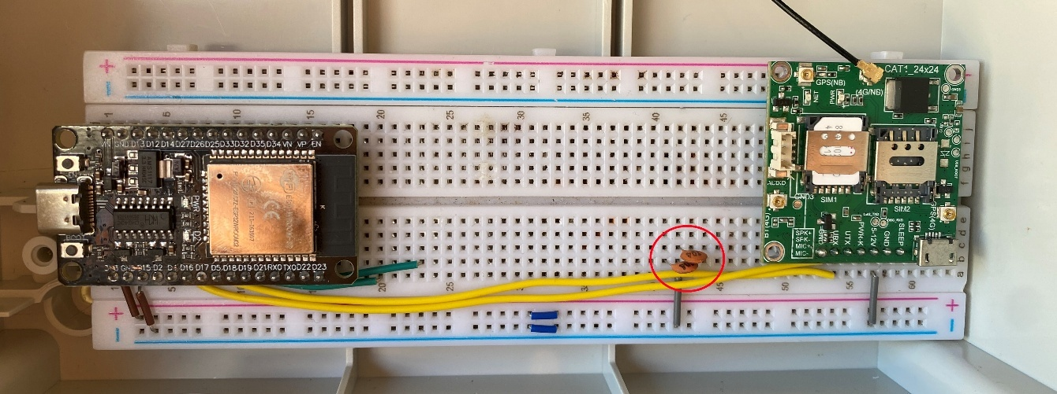

23. ábra: 100nF kondenzátorok

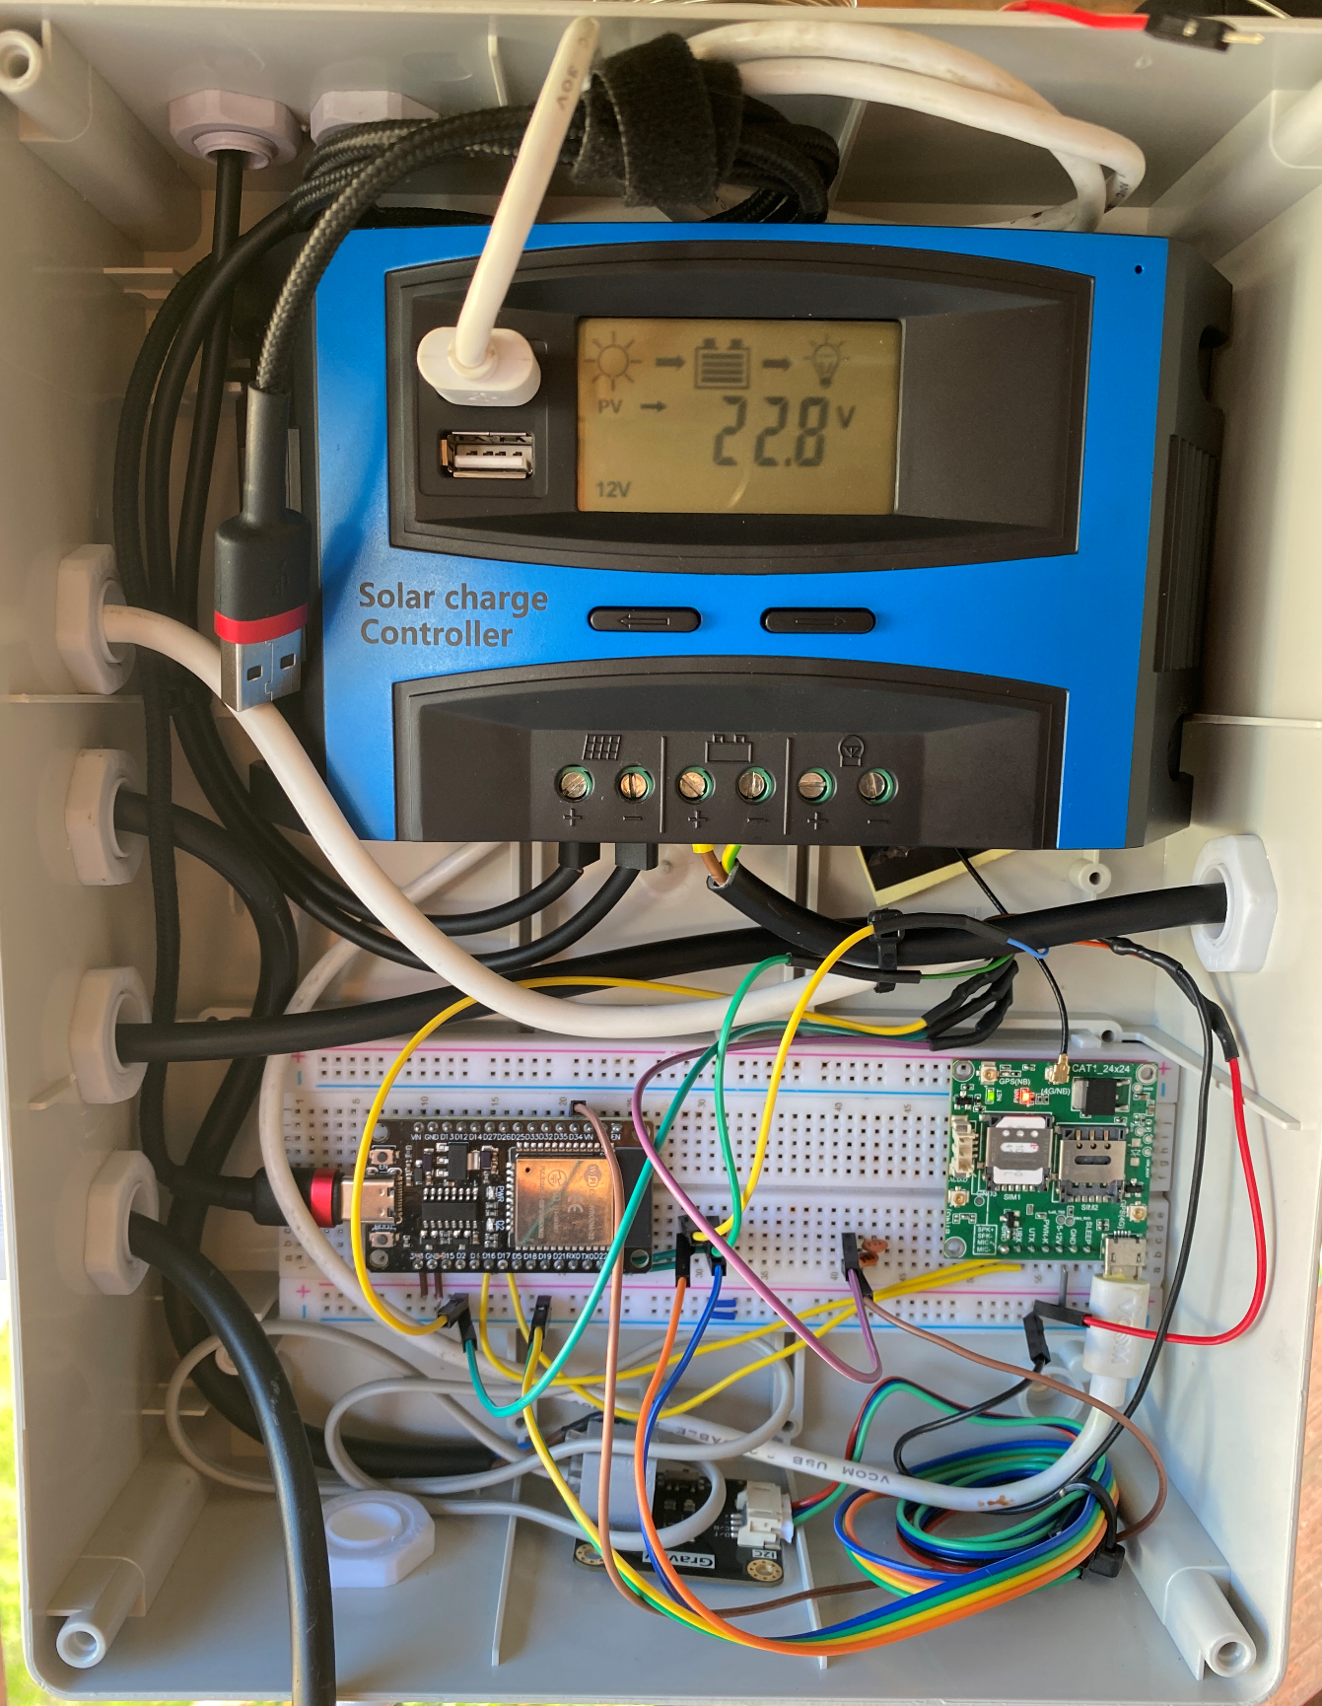

24. ábra: UV szenzor és szélsebességmérő bekötése

A következő és egyben utolsó szenzorként a talajnedvesség érzékelőt csatlakoztattuk az időjárás-mérő állomáshoz. Ennek a szenzornak a vezérlőjét egy külön kötődobozba helyeztük, mivel a talajnedvesség érzékelő a fa oszlop aljánál található. A szenzor elhelyezése miatt fontos volt, hogy megfelelő védelmet biztosítsunk a környezeti hatásokkal szemben, így a kötődobozba páraelszívó tasakokat elhelyeztünk, hogy a nedvesség ne okozzon problémát a vezérlő működésében. A talajnedvesség érzékelő szintén analóg kimenetet ad (25. ábra).

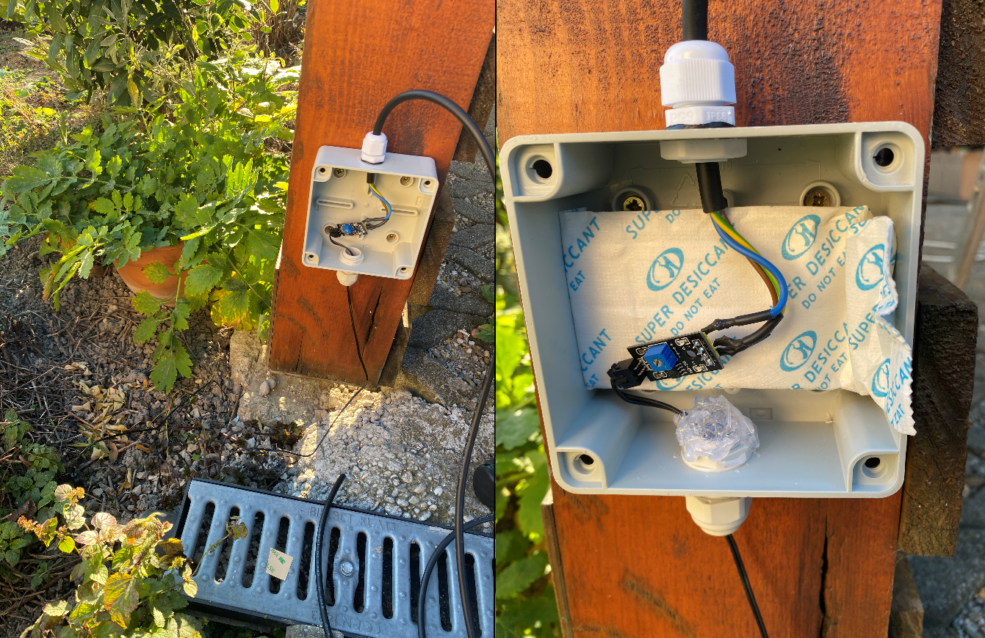

25. ábra: Talajnedvesség érzékelő vezérlőjének bekötése

A rendszer energiaellátása a töltésvezérlő két USB kimenetének segítségével történik. A töltésvezérlő biztosítja az akkumulátor töltését, és egyúttal az eszközök tápellátását is. Az ESP32-t és a SIM A7672E modult két különböző kimenetről tápláljuk, figyelembe véve az áramfelvételi igényeiket.

Az ESP32 mikrovezérlőt az egyik USB kimenetből tápláljuk, mivel az ESP32 viszonylag alacsony áramfelvétellel rendelkezik működés közben, és a töltésvezérlő ezen kimenete képes biztosítani a szükséges 5V-os tápellátást.

A SIM A7672E modult, amely a mobil hálózaton keresztül felelős az adatok továbbításáért, a másik USB kimenetből tápláljuk, mivel a SIM A7672E modul magasabb áramfelvétellel rendelkezik, különösen adatátvitel vagy hálózati kapcsolat létrehozásakor. Mivel az ESP32 nem képes elegendő áramot biztosítani a SIM A7672E modul számára, külön USB kimenetre van szükség a SIM modul megfelelő működtetéséhez (26. ábra).

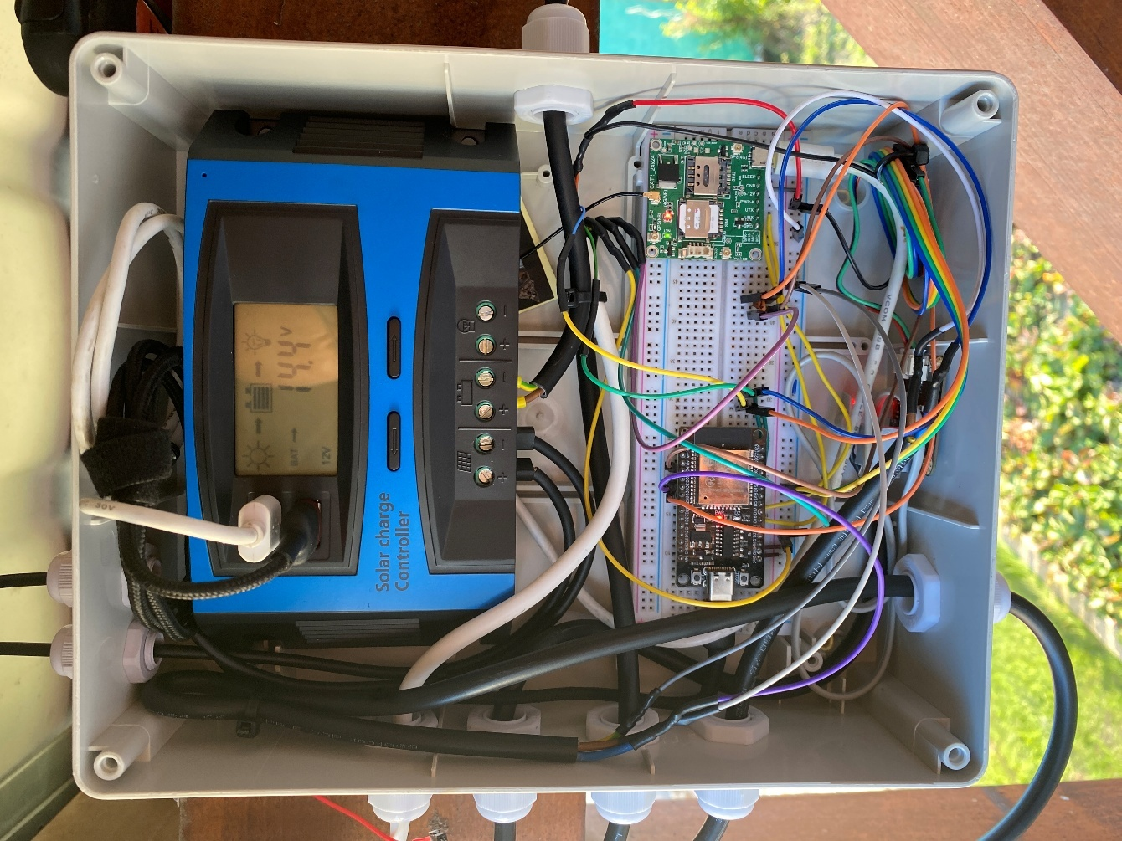

26. ábra: Áramellátás bekötése

## Elkészült mérőállomás

A rendszer összes érzékelőjének és eszközének sikeres integrálása után, az időjárás-mérő állomás teljesen elkészült és 2024. november 9. óta folyamatosan működik (27. ábra). Az állomás a kezdeti tesztelési fázisokon átesve most már teljeskörűen képes adatokat gyűjteni és azokat valós időben továbbítani a webszerverre.

Az első lépésben a BME280 hőmérséklet-, páratartalom- és légnyomásérzékelőt, a csapadékgyűjtőt, az UV szenzort, a szélsebességmérőt és a talajnedvesség-érzékelőt csatlakoztattuk az ESP32 vezérlőhöz. Mivel mindegyik szenzor I²C vagy analóg jeleket használt, az adatbuszok és megfelelő csatlakozók biztosították a stabil kommunikációt.

Az állomás tápellátása a napelemes rendszer segítségével történik, amely folyamatosan táplálja az akkumulátort. Az akkumulátor energiáját egy töltésvezérlő irányítja, amely az ESP32 és a SIM A7672E mobilmodul számára biztosítja az áramot. A SIM modulnak elegendő áramot biztosító külön USB kimenet használata elengedhetetlen volt, mivel az ESP32 nem tudja megfelelően táplálni a SIM modult a magas áramfelvétele miatt.

A SIM A7672E modul biztosítja az adatok mobilhálózaton keresztüli továbbítását a webszerverre. Így a mért adatok, mint a hőmérséklet, páratartalom, légnyomás, csapadékmennyiség, UV sugárzás és talajnedvesség, folyamatosan elérhetők a távoli szerveren, anélkül, hogy az állomásnak folyamatos internetkapcsolatra lenne szüksége.

Mivel az állomás kültéren üzemel, a szenzorokat és a vezérlőt vízálló kötődobozokba helyeztük el, melyekbe páraelszívó tasakokat is helyeztünk, így biztosítva a megfelelő védelmet a csapadék és egyéb időjárási hatások ellen.

A rendszer 2024. november 9-én kezdte meg a működését, és azóta folyamatosan gyűjti az adatokat. Az összes érzékelő megfelelően működik, és az állomás minden adatot naprakészen továbbít a webszerverre, ahol a mért paraméterek figyelemmel kísérhetők és elemezhetők. A folyamatos működés biztosítja, hogy az állomás bármikor képes legyen nyújtani az aktuális időjárási információkat, és az adatokat a felhasználók számára elérhetővé tegye. A rendszer az energiatakarékos működése révén önállóan, hálózati áramforrás nélkül is képes működni, köszönhetően a napelemes töltésvezérlőnek, amely folyamatosan biztosítja a szükséges energiát.

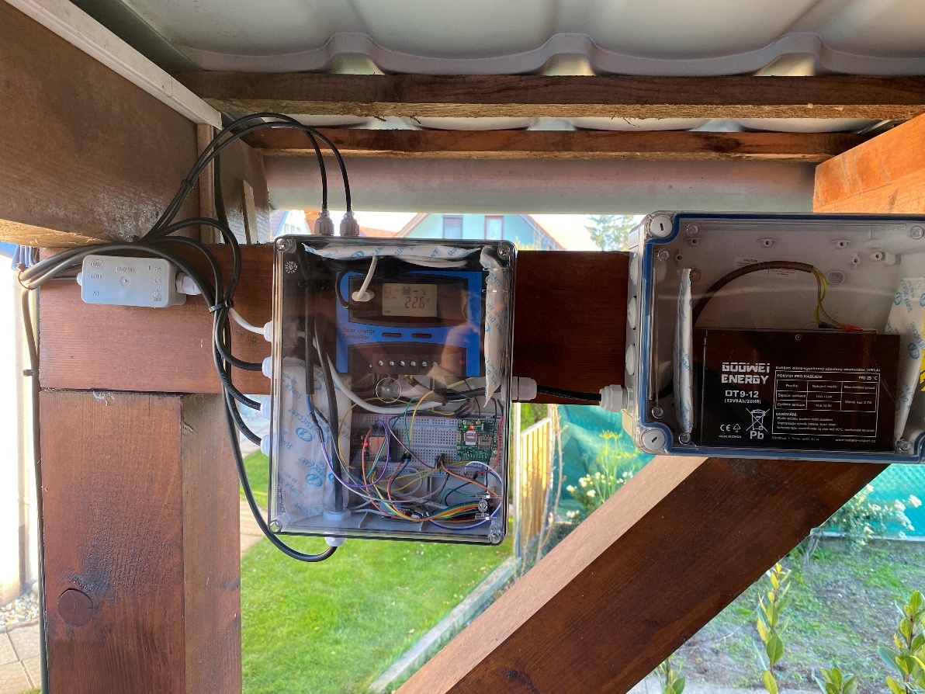

27. ábra: Végleges bekötés

## Kapcsolási rajz

Az EasyEDA programot használtuk a kapcsolási rajz elkészítéséhez. Ez egy online elérhető elektronikai tervezőszoftver, amely lehetővé teszi az áramkörök digitális megtervezését, dokumentálását és ellenőrzését. Az EasyEDA használata során könnyedén hozzáférhettünk egy széleskörű komponenskönyvtárhoz.

A sémaábra egy olyan grafikus ábrázolási mód, amely segítségével vizuálisan megjeleníthető egy elektronikus áramkör szerkezete. Ez lehetővé teszi az egyes komponensek elhelyezésének és kapcsolódásainak átlátható megjelenítését, így segít az áramkör logikai felépítésének megértésében, a hibakeresésben és az esetleges továbbfejlesztésben.

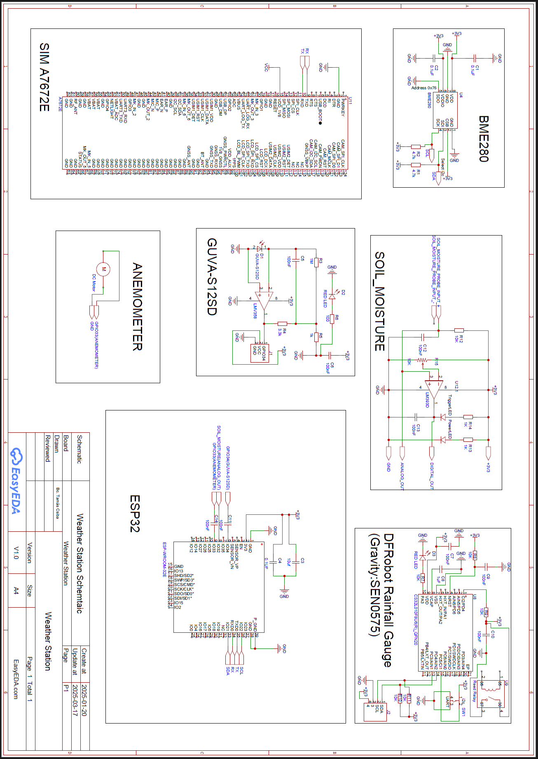

28. ábra: Kapcsolási rajz

# Mérőállomás szoftveres megvalósítása

A következő fejezetben bemutatásra kerültek az időjárás-mérő állomás szoftveres megvalósításainak a pontos bemutatásai, a felhasznált technológiák ismertetései, az egyes algoritmusok leírásai és a különböző programkódok felépítéseinek az elmagyarázásai.

## ESP32 programkód felépítése

Az ESP32 mikrovezérlőn futó programkód Arduino C++ nyelven íródott, amely az Arduino mikrokontroller környezetre optimalizált C++ verziója. Ehhez az Arduino IDE fejlesztői környezetet használtuk.

Az Arduino IDE (Integrated Development Environment) egy nyílt forráskódú fejlesztői környezet, amelyet mikrokontrollerek programozására terveztek, különösen az Arduino platformhoz és az ESP32 mikrokontrollerhez. A fejlesztők számára egy könnyen kezelhető, intuitív felületet biztosít, amely lehetővé teszi a programkód szerkesztését, fordítását és feltöltését a mikrokontrollerre. Az Arduino IDE egyik legnagyobb előnye, hogy integráltan tartalmaz egy soros monitort is, amely segítségével a fejlesztő valós időben figyelheti a program futását és a kimeneti adatokat[22].

Az ESP32 programozásához az Arduino IDE-ben először telepíteni kellett az ESP32 mikrokontrollerhez szükséges kiegészítőket. Ehhez először a beállítások menüben kellett hozzáadni az ESP32 támogatásához szükséges URL-t, amely lehetővé tette a megfelelő mikrovezérlő csomag letöltését és telepítését az eszközkezelőn keresztül. Ezt követően a megfelelő ESP32 lapot kellett kiválasztani a fejlesztőkörnyezetben, mi esetünkben az ESP32 Dev Module-t, majd a megfelelő COM portot beállítani, amelyen keresztül az ESP32 a számítógéphez csatlakozik.

A program feltöltése előtt az Arduino IDE automatikusan lefordítja a kódot, ellenőrzi a szintaktikai hibákat, és ha nincs hiba, a kódot bináris formátumban az ESP32 memóriájába írja. Ezután az ESP32 megkezdi a program futtatását, amely az Arduino programstruktúráját követi. Minden Arduino program két fő részből áll, a setup() és a loop() függvényekből. A setup() függvény egyszer fut le a mikrovezérlő bekapcsolásakor, és tartalmazza az inicializálási folyamatokat, például a perifériák beállítását, a soros kommunikáció elindítását vagy az érzékelők konfigurálását. A loop() függvény ezzel szemben végtelen ciklusban fut, és folyamatosan végrehajtja azokat az utasításokat, amelyek például szenzoradatok olvasására, feldolgozására vagy továbbítására szolgálnak.

A program során többféle hardveres és szoftveres komponens működik együtt. Az érzékelők adatait analóg és digitális módon olvassuk ki. Az I²C protokoll segítségével pedig olyan külső eszközök, mint például a BME280 érzékelő, is könnyedén csatlakoztathatóak voltak. A kód az adatokat percenként rögzíti, és óránként egyszer JSON formátumban továbbítja a szerverre egy HTTP POST kérésen keresztül. A rendszer NTP szerveren keresztül szinkronizálja az időt, és energiatakarékos módokat alkalmaz a SIM-modul hatékonyabb működéséhez. Az algoritmusok biztosítják az adatok folyamatos mérését, tárolását és továbbítását.

### I²C

Az I²C (Inter-Integrated Circuit) egy soros kommunikációs protokoll, amelyet az elektronikai rendszerekben gyakran használnak különböző eszközök közötti adatátvitelhez. Az I²C lehetővé teszi, hogy több eszköz kommunikáljon egyetlen kétvezetékes buszon, ahol az egyik vezeték az adatátvitelért felelős (SDA - Serial Data Line), míg a másik a szinkronizálásért (SCL - Serial Clock Line). Az I²C rendszerben minden eszköz rendelkezik egy egyedi címkóddal (address), amely lehetővé teszi a kommunikációt, így egyszerre több eszköz is csatlakozhat ugyanahhoz a buszhoz[23].

A programban használt BME280 (hőmérséklet, páratartalom, légnyomás mérésére szolgáló szenzor) és a DFRobot esőérzékelő is I²C interfészen keresztül kommunikálnak az ESP32-vel. Az I²C eszközök egyszerű és hatékony módot biztosítanak a szenzorok összekapcsolására, minimális kábelezést igényelve, és lehetővé teszik több eszköz egyidejű kezelését.

### UART

A UART (Universal Asynchronous Receiver-Transmitter), vagy más néven soros port, egy aszinkron soros kommunikációs protokoll, amelyet az adatátvitelhez és fogadáshoz használnak, és amely nem igényel órajelet (clock) a két eszköz közötti adatcseréhez. A UART lehetővé teszi a két eszköz közötti adatátvitelt két csatornán, és a gyakorlatban három vezetéken keresztül: TX (Transmit), RX (Receive) és GND.

A TX az adatok küldésére, míg az RX az adatok fogadására használható. Az eszközök adatokat soros formában, bitekben küldenek és fogadnak. Az UART protokoll a kommunikációt általában az RS-232 szabványra alapozza, de számos mikrokontroller és egyéb eszköz is használja aszinkron módon, például az ESP32 is, amely szintén rendelkezik beépített UART támogatással. A UART az aszinkron jellege miatt nem igényel közös órajelet, hanem az adatátvitel idejét a kezdő bit (start bit), a bitek (data bits), és a végző bit (stop bit) alapján szinkronizálja. Ez lehetővé teszi az egyszerű és olcsó kommunikációt, mivel az eszközök nem igényelnek bonyolult szinkronizálást[24].

A kódban a SIM modul és az ESP32 mikrokontroller közötti kommunikáció is UART-on keresztül történik. Az ESP32 eszközhöz egy HardwareSerial objektumot használunk, hogy létrehozzuk a soros kapcsolatot a SIM modullal. Az adatátvitel 115200 baudrate sebességgel történik, ami a protokoll adatsebességét jelöli.

A kódban a UART-ot az AT parancsok küldésére is használjuk a SIM modulnak, hogy kommunikáljunk a SIM kártyával, beállítsuk az időt, és HTTP kéréseket küldjünk.

### HTTP kérések és AT parancsok

Az HTTP kérések (HyperText Transfer Protocol) az adatküldés és fogadás alapvető mechanizmusai az interneten. Az HTTP protokollt arra használják, hogy adatokat küldjünk a szervereknek, vagy adatokat kapjunk vissza tőlük. Az Arduino kódban az HTTP requestek az AT parancsok segítségével kerülnek küldésre egy SIM modullal, amelyet az eszköz használ az internethez való csatlakozáshoz.

Az AT parancsok (Attention Commands) az eszközökkel való kommunikációt irányító szöveges parancsok, amelyeket soros kommunikáción keresztül küldünk az eszköznek. Az AT parancsokat tipikusan a modemek, SIM modulok és egyéb kommunikációs eszközök vezérlésére használják. Az AT parancsok egyszerű szöveges parancsok, amelyekkel kérdéseket tehetünk fel az eszköznek, beállíthatunk paramétereket, vagy válaszokat kérhetünk.

## ESP32 általi szenzoradatok feldolgozása és továbbítása

A következő alfejezetben részletesen bemutattuk azokat az algoritmusokat és függvényeket, amelyek az időjárási adatok gyűjtését, feldolgozását és továbbítását végzik. A fejezetben bemutatott algoritmusok felelősek az adatok időzített lekéréséért, tárolásáért és az óránkkénti továbbításért egy szerver felé. Emellett ismertettük a SIM-modul kommunikációját és az eszköz pontos időszinkronizálását. A kód felépítését és működését részletesen elemeztük az egyes függvények magyarázatával.

### Könyvtárak

A program az ESP32 mikrokontrolleren fut, és többféle szenzorral kommunikál, ezért különböző könyvtárakat használtunk az adatgyűjtéshez, feldolgozáshoz és továbbításához.

Az I²C **kommunikáció** biztosítására a Wire könyvtárat használtuk, amely lehetővé tette az ESP32 és az érzékelők közötti adatátvitelt. Az **Adafruit*_*BME280 könyvtár** segítségével kezeltük a hőmérséklet-, páratartalom- és légnyomásméréseket. Az **esőérzékelő működtetésére** a DFRobot_RainfallSensor könyvtár felelt, míg a **hardveres soros kommunikációhoz** a HardwareSerial könyvtár biztosított interfészt a SIM-modul számára.

A rendszer által gyűjtött adatokat **JSON formátumban** dolgoztuk fel és továbbítottuk egy szerverre, ehhez az ArduinoJson könyvtár nyújtott segítséget.

### Inicializálás és globális változók

A setup() függvény az ESP32 indításakor fut le, és az alábbi inicializálásokat végzi el:

* Soros kommunikáció indítása az ESP32 és a SIM modul között.
* I2C kapcsolat beállítása a BME280 és az esőérzékelőhöz.
* Szenzorok inicializálása és hibaellenőrzés.
* SIM modulból származó idő lekérése és beállítása az RTC-hez.
* DateTime nevű struktúra inicializálása a jelenlegi idővel, amelyet a SIM modulból kapott értékek alapján állít be.

A globális változók tartalmazzák az érzékelők méréseinek tárolását (pl. hőmérséklet, páratartalom, szélsebesség) és egyéb paramétereket (pl. maximális szélsebesség, talajnedvesség).

### Fő ciklus

A loop() függvény egy másodpercenként frissülő ciklust tartalmaz, amely:

* Frissíti az időt.
* Szélerősségméréseket végez másodpercenként, majd minden kerek percben megkeresi az előző perc legnagyobb mért értékét és elmenti azt.
* Minden percben összegyűjti az időjárási adatokat és eltárolja egy órás gyűjtőtömbben.
* Minden órában elküldi az összegyűjtött adatokat a szervernek egy HTTP POST kéréssel.

### Időkezelés

A DateTime struktúra tárolja a mérési adatok idejét (év, hónap, nap, óra, perc, másodperc). Az időt folyamatosan frissítjük a loop() függvényben, és minden másodpercben az updateTime() függvényt hívjuk meg.

* updateTime() algoritmus:

Ez az algoritmus frissíti az időt másodpercről másodpercre. Ha a másodpercek elérik a 60-at, akkor visszaállítja őket nullára, és növeli a perceket. Ha a percek elérik a 60-at, akkor órát növel, és így tovább a hónap, év változtatásával. A hónap napjainak számát a daysInMonth[] tömb tárolja, és figyelembe veszi a szökőéveket is.

* isLeapYear() algoritmus:

Ez az algoritmus ellenőrzi, hogy az aktuális év szökőév-e és annak megfelelően kezeljük az idő frissítését. A szökőév a következő szabályok szerint történik, ha az év osztható 4-gyel, de ha osztható 100-zal, akkor 400-zal is oszthatónak kell lennie.

### Adatok gyűjtése

A kód minden percben (ha a másodperc 0) begyűjti az összes érzékelőtől származó adatokat és tárolja őket egy JSON formátumban. A collectSensorData() függvény egy percenkénti mérést végez.

* collectSensorData() algoritmus:

Ez a függvény végzi el az érzékelők adatainak olvasását és a JSON formátumú adat előállítását. Miután az adatok rendelkezésre állnak, a prepareJSON() függvény segítségével JSON formátumban tároljuk őket.

* prepareJSON() algoritmus:

A mért adatokat JSON formátumban alakítja át, és egy karakterláncot ad vissza. A JSON tartalmazza a dátumot (év, hónap, nap), időt (óra, perc, másodperc), hőmérsékletet, páratartalmat, légnyomást, eső mennyiségét (az előző egy órában), UV indexet, szélsebességet (maximum a mért értékek közül), talajnedvességet.

### Adatok küldése

Minden órában (amikor a perc és a másodperc is 0) az összes korábbi percben gyűjtött adatot egy HTTP POST kérés formájában elküldjük a megadott szerverre.

* sendAllSensorData() algoritmus:

Az összegyűjtött JSON adatokat egy tömbbe gyűjtjük, majd az összes adatot egyetlen HTTP kérésben küldjük el a SIM modul segítségével. Az adatküldés előtt az AT parancsokat használjuk a HTTP kapcsolatok beállításához és az adatküldéshez:

* AT+HTTPINIT: HTTP kapcsolat inicializálása
* AT+HTTPPARA="URL", "<URL>": A küldendő URL beállítása
* AT+HTTPPARA="CONTENT", "application/json": A tartalom típusának beállítása, adott esetben JSON
* AT+HTTPDATA: A kéréshez szükséges adat küldése
* AT+HTTPACTION=1: HTTP kérés végrehajtása
* AT+HTTPTERM: HTTP kapcsolat lezárása

Az adatokat a SIM modul elküldi a megadott URL-re[25].

### AT Parancsok kezelése

A SIM modul kommunikációja AT parancsok segítségével történik.

* sendATCommand() algoritmus:

Ez a függvény elküldi az AT parancsot a SIM modulnak és visszaadja annak válaszát. A válasz egy hosszú String típus, amelyet a while(simSerial.available()) ciklus segítségével olvasunk be.

* parseDateTime() algoritmus:

Ez a függvény az AT parancs válaszából kiolvassa a dátumot és időt, és a DateTime struktúrában tárolja őket.

### Összegzés

Ez a kód egy ESP32 alapú rendszert valósít meg, amely különböző környezeti adatokat gyűjt és küld el egy távoli szerverre. Az érzékelők adatokat szolgáltatnak, amelyeket JSON formátumban tárol és óránként küld el HTTP POST kéréssel.

A SIM modul internetkapcsolatot biztosít, amely az időt NTP szerverről szinkronizálja. A rendszer a mérési adatokat percenként gyűjti és tárolja, majd minden órában elküldi azokat a szerverre. A szélsebességet analóg szenzor méri, és a maximalizált szélsebességet számítja percenként. A SIM modult szükség szerint alvó állapotba helyezi, hogy energiát takarítson meg.

A kód gondoskodik a helyes dátumkezelésről, figyelembe véve a hónapok napjait és a szökőéveket, biztosítva a rendszer folyamatos működését és az adatok pontos rögzítését.

## Backend

A következő fejezetben bemutattuk a .NET alapú szervert, amely a SIM modullal felszerelt időjárás-mérő állomásról fogad adatokat, majd azokat egy AWS Lightsail Linux szerveren tárolja. Az alkalmazás a .NET 8 verzióra épül, és egy ASP.NET Core Web API-t használ a szerver API-ként. Az adatok SQLite adatbázisban kerülnek tárolásra. A rendszer HTTP protokoll segítségével kommunikál az időjárás-mérő állomással (Sanctis, 2023).

### Adatmodell

A .NET alkalmazásban az adatokat egy modell osztály segítségével tároljuk. Az időjárási adatok az időjárás-mérő állomásról érkeznek, és azokat egy adatmodellben kell megjelenítenünk, hogy később kezelhessük és tárolhassuk őket egy adatbázisban. A WeatherData osztály az adatmodellt reprezentálja, amely tartalmazza az összes szükséges mezőt, hogy az időjárásról érkező adatokat megfelelően tárolni tudjuk.

* Id – Azonosító – az adatbázisban minden bejegyzéshez egy egyedi azonosítót rendelünk, amely lehetővé teszi az adatok egyedi kezelését. Az Id mező az adatbázisban automatikusan generálódik, amikor új adatot adunk hozzá.
* Date – Dátum – az időpont, amikor az adatokat rögzítettük, az időjárás-mérő állomás által mért dátumot tartalmazza. A Date mező ISO 8601 formátumban (YYYY-MM-DD) tárolja a dátumot.
* Time – Idő – az időpont, amikor az adatokat rögzítettük, az időjárás-mérő állomás által mért időpontot tartalmazza. Hasonlóan a dátumhoz, az idő szöveges formátumban (HH:MM:SS) kerül tárolásra.
* Temperature – Hőmérséklet – a mért hőmérséklet értéke Celsius fokban. A Temperature mező valós számot tárol, és minden időjárási adat egy mérhető hőmérséklet értéket tartalmaz.
* Humidity – Páratartalom – A levegő páratartalmát százalékos értékben tárolja. A páratartalom egy valós szám, amely 0 és 100 közötti értéket vehet fel, ahol 0 a teljes szárazságot, 100 pedig a telített páratartalmat jelöli.
* Pressure – Légnyomás – a légkör nyomása, amelyet hPa (hektopascal) egységben tárolunk. Ez a mérés fontos az időjárás előrejelzéséhez, és segíthet meghatározni a légköri viszonyokat.
* RainfallLastHour – Csapadék az Utolsó Egy Órában – az elmúlt órában mért csapadék mennyisége milliméterben.
* uvIndex – UV Index – Az UV index azt jelzi, hogy milyen erős az ultraibolya sugárzás. A mérés alapján 0-tól 11+ értékig terjedhet, ahol az alacsony UV index értékek biztonságos napsugárzást jeleznek, míg a magas értékek figyelmeztetnek a veszélyes napsugárzásra.
* WindSpeed – Szélsebesség – A szél sebessége, mértékegysége km/h.
* SoilMoisture – Talajnedvesség – A talaj nedvességtartalma, amelyet a földnedvesség érzékelő mér. A mért érték százalékban van kifejezve, és meghatározza, hogy a talaj mennyire van vízzel telítve.

### WeatherReportController implementációja

A WeatherReportController az ASP.NET Core Web API kontroller, amely felelős az időjárási adatok fogadásáért, azok ellenőrzéséért, mentéséért és a tárolt adatok lekérdezéséért.

A kontroller konstruktorában két függőség van, az ApplicationDbContext és az ILogger<WeatherReportController>.

* ApplicationDbContext: Az adatbázis kontextusa, amely lehetővé teszi az adatbázis műveletek végrehajtását (adatok mentése, lekérdezése).
* ILogger<WeatherReportController>: Az alkalmazás naplózási mechanizmusa. Segít az alkalmazás működésének nyomon követésében, különösen hibák, figyelmeztetések és információs üzenetek rögzítésére.

A konstruktorban az ApplicationDbContext és az ILogger típusú objektumokat a rendszer automatikusan biztosítja (Dependency Injection), amikor a kontroller példányosításra kerül az ASP.NET Core alkalmazásban.

* _context: A helyi SQLite adatbázishoz való hozzáférést biztosít.
* _logger: Lehetővé teszi az alkalmazás eseményeinek naplózását, például amikor adatokat fogadunk vagy hibák lépnek fel.

A ReceiveData POST végpont fogadja az időjárás adatokat JSON formátumban a szerverre. Ezen keresztül küldhetjük el az adatokat, például az időjárás-mérő állomásból érkező méréseket. Az adatok érvényesítése és mentése is itt történik. A kérés törzse a HTTP Request.Body-ba érkezik. Mivel az adatokat JSON formátumban küldjük, azokat először String-ként olvassuk be. A StreamReader segítségével beolvassuk az adatokat a kérésből.

Miután beolvastuk a kérés törzsét, a JSON adatokat deszerializáljuk egy List<WeatherData> típusú objektummá, amely a bejövő időjárási adatokat tárolja. A JsonConvert.DeserializeObject metódust használjuk a JSON deszerializálására, hogy a JSON objektumokat megfelelő C# objektumokká alakítsuk.

Az érvényes adatokat az adatbázisba mentjük. Ehhez az adatokat az ApplicationDbContext segítségével adjuk hozzá a megfelelő táblához, majd végrehajtjuk az adatbázis műveletet a _context.SaveChanges(); sorral. A ciklusban minden egyes adatot hozzáadunk az adatbázishoz, és a naplózás segítségével rögzítjük az adatokat, hogy lássuk, milyen adatokat kaptunk. Az adatok mentése aszinkron módon történik, hogy elkerüljük a blokkoló műveleteket[26].

A WeatherReportController biztosít több GET végpontot is, amellyel lekérdezhetjük az adatbázisban tárolt időjárási adatokat és ábrázoljuk őket különböző HTML oldalakon.

* GetAllReceivedData(): Minden egyes időjárás adatot visszaküld.
* GetTemperatureData(): A hőmérsékleti adatokat (dátum, idő, hőmérséklet) szolgáltatja.
* GetPressureData(): A légnyomás adatokat szolgáltatja.
* GetHumidityData(): A páratartalom adatokat szolgáltatja.
* GetRainfallData(): Az eső mennyiségét (eső az utolsó órában) adja vissza.
* GetUVIntensityData(): Az UV index adatokat adja vissza.
* GetWindSpeedData(): A szél sebességét szolgáltatja.
* GetSoilMoistureData(): A talaj nedvességi adatokat adja vissza.

## Frontend

A frontend célja, hogy az időjárás adatokat a backend API végpontjaiból dinamikusan betöltse és jól strukturált formában jelenítse meg a felhasználónak. A frontend tartalmazza azokat az elemeket, amelyek segítségével a felhasználó hozzáférhet az időjárási adatokhoz, miközben az API hívásokat végzi a háttérben, hogy az adatokat megjelenítse. A dizájn a felhasználói élmény javítása érdekében biztosítja, hogy az oldalon megjelenő adatok vizuálisan elrendezett és jól olvasható formában jelenjenek meg, ehhez CSS és Bootstrap stílusokat használtunk.

### Főoldal

A főoldal egy vizuális és felhasználóbarát időjárás információs kezelőfelület jelenít meg, amely meteorológiai adatokat mutat be a felhasználók számára. Az oldal célja, hogy a felhasználók könnyen hozzáférjenek a legfrissebb időjárási információkhoz. Az oldal minden kerek órában frissül.

A főoldalon az utoljára frissített idő és a hozzá tartozó hőmérséklet, páratartalom, légnyomás, eső mennyisége, UV index, szélsebesség és talajnedvesség látható, mindegyikhez megfelelő ikonok tartoznak, és a felhasználók kattinthatnak a különböző kártyákra, hogy részletesebb adatokat tekintsenek meg (29. ábra).

A kód reszponzív, tehát a különböző képernyőméretekhez is alkalmazkodik. Mobil nézetben a grid elrendezés átáll egy egyszerűbb, oszlopos elrendezésre, amely jobban illeszkedik kisebb képernyőkhöz, miközben az adatokat még mindig könnyen olvasható formában jeleníti meg (30. ábra).

A dinamikus adatmegjelenítést egy fetchWeatherData() JavaScript függvény végzi.

* fetchWeatherData() algoritmus:

Ez az algoritmus felelős az adatlekérésért az API-ból. A fetch() API segítségével az alkalmazás lekéri a legfrissebb időjárási adatokat a /WeatherReport/GetAllReceivedData URL-ről. A válaszban kapott adatokat JSON formátumban dolgozza fel, majd a legfrissebb adatokat kiemeli. Az adatok betöltése után az egyes data-item elemek tartalmát dinamikusan frissíti a lekért adatokkal. Az UV index értékét skálázza egy színes indikátor segítségével, amely a skálán mutatja az értéket. A csapadékadatok az adott napra szűrve jelennek meg, és az összesített csapadékmennyiséget is kiszámolja.

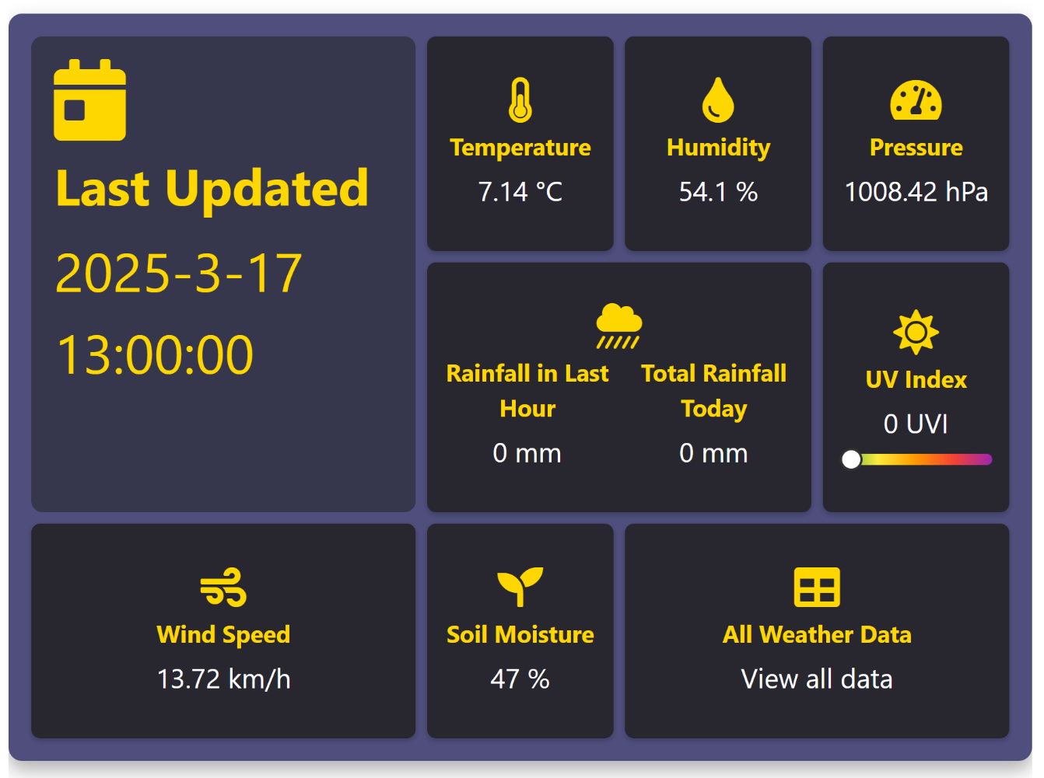

29. ábra: Főoldal

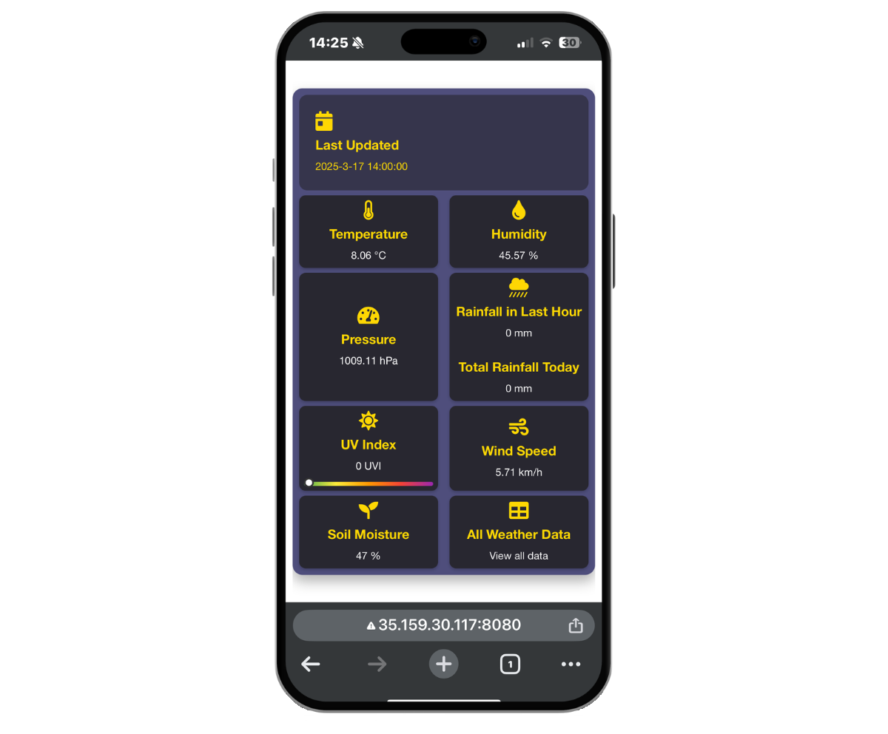

30. ábra: Főoldal mobil kinézete

Az alkalmazásban minden adatot egy-egy kártya reprezentál, amelyek kattinthatóak és az adott oldalra navigálnak, például a hőmérséklet adatra kattintva a felhasználó a temperature.html oldalra kerül.

### Az egyes időjárási adatok oldalai

Minden egyes időjárási adat oldal hasonló kialakítással rendelkezik, és célja, hogy a felhasználókat könnyen hozzáférhető és vizuálisan áttekinthető formában tájékoztassa az adott időjárási tényezők alakulásáról.

A Temperature Levels Throughout the Day cím utal arra, hogy az oldal a napi hőmérsékleti adatokat jeleníti meg. Az felirat alatt egy üzenet található, amely arra kéri a felhasználót, hogy válasszon ki egy dátumot. A felhasználó választhat egy adott napot a beépített dátumválasztó segítségével. Miután egy dátumot kiválasztottak, a rendszer automatikusan betölti az adott nap időjárási adatait.

Az adott kiválasztott napra egy grafikonon ábrázoljuk a mért adatokat. A grafikon egy Chart.js vonaldiagram, az csapadék oldalán pedig oszlopdiagram, amelyek a kiválasztott napi mért adatokat jeleníti meg idő szerinti bontásban. A Chart.js grafikon egy megtervezett, interaktív vonaldiagram, amely vizuálisan megjeleníti az adott napi mért időjárási adatokat. Az adatpontokra húzva további információk jelennek meg, a színek és a görbületek pedig letisztult megjelenést biztosítanak.

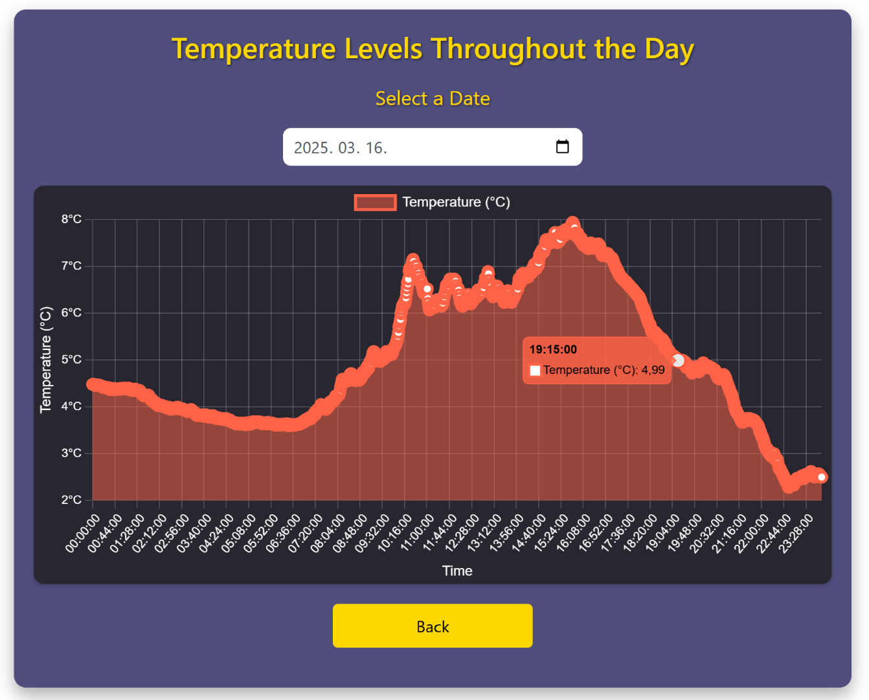

31. ábra: Mért adatok ábrázolása

### Összes adat ábrázolása

A főoldalról lehetőség van még megtekinteni az összes eddigi mért adatot egy táblázatban az All Weather Data kártyára kattintva. Az oldal egy időjárási adatokat megjelenítő interaktív táblázatot hoz létre a Tabulator könyvtár segítségével. A célja, hogy az összes elérhető időjárási adatot egy jól strukturált, könnyen kezelhető felületen jelenítse meg.

A Tabulator könyvtár segítségével egy táblázatot épít fel a #weather-table elemben. A táblázat reszponzív, vagyis automatikusan alkalmazkodik a képernyő méretéhez. Az adatok oszlopokba vannak rendezve sorrendben dátum, idő, hőmérséklet, páratartalom, csapadék, UV-index, légnyomás, szélsebesség és talajnedvesség.

A táblázat helyi oldalakra bontja az adatokat, hogy könnyebb legyen böngészni, 15 sor jelenik meg egyszerre. A felhasználó fogd és vidd (drag & drop) módszerrel mozgathatja az oszlopokat és az egyes sorok magassága is állítható.

A jobb alsó sarokban található Download CSV gomb, amely lehetővé teszi a táblázatban szereplő adatok CSV formátumban történő letöltését (Flanagan, 2020).

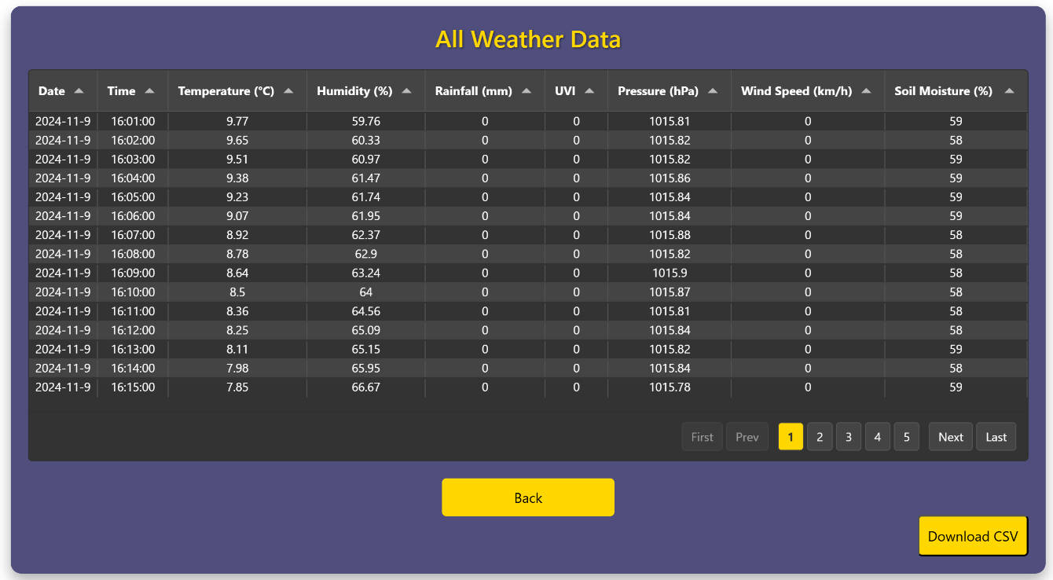

32. ábra: Mért adatok ábrázolása táblázatban

## Backend és Frontend összegzése

Az alkalmazás egy .NET alapú szervert valósít meg, amely képes fogadni és tárolni az időjárás-mérő állomásról érkező adatokat. Az adatok egy AWS Lightsail Linux szerveren tárolódnak SQLite adatbázisban. Az alkalmazás ASP.NET Core Web API-t használ, és az adatokat HTTP protokollon keresztül kommunikálja az időjárás-mérő állomással. A rendszer adatmodellt egy WeatherData osztály reprezentálja, amely tartalmazza a legfontosabb időjárási adatokat, mint a hőmérséklet, páratartalom, légnyomás, csapadék, UV index, szélsebesség és talajnedvesség. A WeatherReportController nevű API kontroller fogadja a bejövő adatokat, érvényesíti őket, majd tárolja az adatbázisban. Az adatok mentése aszinkron módon történik, és a kontroller biztosít több GET végpontot is, amelyek lehetővé teszik az adatok lekérdezését.

A frontend dinamikusan jeleníti meg az időjárási adatokat a backend API végpontjaitól, reszponzív dizájnt biztosítva különböző képernyőméretekhez. A főoldalon az időjárási adatokat kártyákon jeleníti meg, amelyek kattinthatóak és részletes információkat kínálnak. Az oldal JavaScript és CSS segítségével frissíti és jeleníti meg a legfrissebb adatokat, miközben a Chart.js diagramokkal vizualizálja a napi mért adatokat. Az alkalmazás lehetőséget biztosít arra, hogy a felhasználók letöltsék az adatokat CSV formátumban, és interaktív táblázatban tekintsék meg az összes elérhető adatot. Az adatok reszponzív táblázatban rendeződnek, amely könnyen kezelhető, és segít az adatok gyors áttekintésében.

# Mért adatok elemzése

Az időjárási adatok elemzése lehetőséget ad arra, hogy felismerjük a különböző meteorológiai paraméterek közötti összefüggéseket. A mért adatok segítenek jobban megérteni az időjárási változásokat és azok hatását a környezetre. A következőkben felsorolunk néhány összefüggést, amiket levontuk az állomásunk által mért adatokból.

A hőmérséklet emelkedése általában a relatív páratartalom csökkenésével jár együtt, mivel a melegebb levegő több vízgőzt képes megtartani. Mivel az állomásunkkal főleg az őszi, téli és kora tavaszi hónapokban mértünk adatokat, megfigyeltük, hogy a hajnali órákban gyakran alacsony hőmérséklet és magas páratartalom volt jellemző, ami kedvez a ködképződésnek, a dér kialakulásának és harmatpont elérésének. A hideg időszakokban a relatív páratartalom magasabb marad, mivel a hideg levegő kevesebb nedvességet képes megtartani.

A légnyomás csökkenése általában rossz időjárás érkezését jelzi, míg emelkedése a tisztuló időjárás előjele lehet. Hirtelen légnyomásváltozás esetén frontátvonulás várható, ami széllel, csapadékkal vagy akár viharokkal is járhat. A stabil, magas légnyomású időszakok gyakran száraz és napos időjárást eredményeznek.

## Továbbfejlesztési lehetőségek

A következő alfejezetben az időjárás-mérő állomás lehetséges továbbfejlesztéseit tartalmazza, amelyek javíthatják a rendszer pontosságát, energiahatékonyságát és funkcionalitását.

A rendszer funkcionalitásának növelése érdekében további szenzorok integrálása lehetséges, például levegőminőség- és CO2-szint mérő szenzor, amely lehetővé teszi a levegő szennyezettségének figyelését, ami hasznos információ lehet a környezeti elemzésekhez.

Az energiafelhasználás optimalizálása fontos a hosszabb üzemidő és a fenntartható működés érdekében, ennek érdekében az alacsonyabb fogyasztású komponensek használata és az alvómódok kihasználása csökkentheti az energiafogyasztást.

A rendszer további fejlesztésekkel képes lehet előrejelzések készítésére és automatizált értesítések küldésére is akár. A pontos előrejelzés lehetősége nemcsak a rendszer által szolgáltatott adatokat teszi értékesebbé, hanem növeli az alkalmazás területeit is, mint például mezőgazdasági, környezetvédelmi vagy városi tervezési célokra.

Ha több időjárás-mérő állomás is elhelyezésre kerülne, a rendszert úgy bővíthetnénk, hogy több állomás adatokat is képes legyen egyesíteni, és ezeket a központi szerveren feldolgozhassa, így például regionális időjárási előrejelzéseket is biztosíthat.

# Befejezés

A dolgozat elsődleges célja egy olyan önállóan működő időjárás-mérő rendszer megtervezése és prototípusának megvalósítása volt, amely képes a környezetünk legfontosabb meteorológiai paramétereinek pontos és megbízható mérésére.

A projekt során egy átfogó kutatást végeztünk a rendelkezésre álló technológiák és módszerek terén. Ennek eredményeként egy olyan projektet alakítottunk ki, amely magában foglalja a szükséges szenzorokat, egy mikrokontrollert az adatgyűjtés és -feldolgozás vezérlésére, valamint egy energiaellátó rendszert, amely biztosítja az állomás folyamatos működését. A tervezés során különös figyelmet fordítottunk az energiahatékonyságra, figyelembe véve az autonóm működés követelményeit. Valószínűsíthető, hogy a projekt során olyan alkatrészek kerültek felhasználásra, amik a projekt modern technológiai alapjait jelzik.

A megvalósítási fázisban a kiválasztott komponensek integrálásra kerültek, és kifejlesztésre került a szükséges szoftver a szenzorok adatainak olvasásához, feldolgozásához, továbbításához és tárolásához. A prototípus tesztelése során bebizonyosodott, hogy az állomás képes a releváns meteorológiai adatok mérésére és rögzítésére. Az összegyűjtött adatok felhasználhatók a helyi időjárás elemzésére, a mikroklíma vizsgálatára, mezőgazdasági célokra, vagy akár a környezeti változások hosszú távú nyomon követésére is.

A projekt során felmerültek kihívások is, mint például a különböző szenzorok pontos kalibrálása és az adatok megbízható mobilhálózaton való átvitele. Az energiaellátás kérdése is központi szerepet játszott, különösen a hosszú távú, karbantartásmentes működés biztosítása érdekében. A dolgozatban bemutatott megoldások, mint például a napelemes töltésvezérlő (PV2420U) és a Goowei Energy ólomakkumulátor (OT9-12), azt mutatják, hogy a projekt a fenntartható energiaforrásokra is hangsúlyt fektetett.

A jövőbeli fejlesztések számos lehetőséget kínálnak. Az állomás tovább bővíthető további szenzorokkal, például a napsugárzás vagy a levegőminőség mérésére alkalmas eszközökkel. Az adatok elemzésére és vizualizációjára szolgáló szoftver továbbfejlesztése növelhetné a rendszer felhasználói értékét. Emellett a mesterséges intelligencia és a gépi tanulás módszereinek alkalmazása lehetővé tenné a komplexebb időjárási jelenségek előrejelzését vagy a rendellenességek detektálását.

A diplomadolgozatban bemutatott autonóm időjárás-mérő állomás egy értékes lépés a pontos és hozzáférhető meteorológiai adatok gyűjtése felé. A projekt eredményei hozzájárulhatnak a környezettudatosság növeléséhez, a mezőgazdasági termelés optimalizálásához, valamint a természeti katasztrófák hatásainak felismerésében. A jövőbeli kutatások és fejlesztések révén az ilyen rendszerek még szélesebb körben alkalmazhatók lehetnek a tudomány, az ipar és a mindennapi élet számos területén.

# Rezumé

Cieľom našej diplomovej práce bolo navrhnúť a implementovať komplexnú meteorologickú stanicu, ktorá by dokázala presne merať rôzne meteorologické parametre a prenášať ich v reálnom čase do iných systémov. Náš projekt bol zameraný na vytvorenie takejto stanice, ktorá by bola vhodná na meranie rôznych environmentálnych a meteorologických faktorov a dokázala by zhromaždené údaje prenášať s čo najvyššou presnosťou, čím by poskytovala užitočné informácie pre rôzne odvetvia, ako napríklad poľnohospodárstvo, ochrana životného prostredia a civilná ochrana. Naša práca pokryla širokú škálu oblastí, vrátane vedeckého základu merania počasia, návrhu meteorologickej stanice, jej implementácie, ako aj softvérového riešenia na prezentáciu údajov v ľahko spravovateľnom a užitočnom formáte. Počas projektu sme venovali osobitnú pozornosť robustnosti a spoľahlivosti systému a minimalizácii jeho dlhodobej prevádzky náročnej na údržbu.

V prvej kapitole sme sa zaoberali históriou merania počasia a vývojom meracích technológií. Zistili sme, že na pochopenie a predpovedanie počasia sú nevyhnutné nástroje a meracie techniky, ktoré umožňujú presný zber údajov. V našej práci sme podrobne predstavili meracie prístroje, ktoré slúžia na meranie rôznych meteorologických parametrov, počnúc mechanickými prístrojmi, ako sú teplomery, vlhkomery a vetromery, až po moderné digitálne senzory, ktoré dokážu zabezpečiť najpresnejšie výsledky merania. Poukázali sme na to, že rôzne meracie prístroje a údaje, ktoré poskytujú, zohrávajú kľúčovú úlohu v presnosti predpovedí počasia, pretože na základe údajov z meraní v reálnom čase modelujeme budúce poveternostné podmienky. V kapitole sme preskúmali vývoj tejto oblasti od pozorovaní raných civilizácií cez vedeckú revolúciu v renesancii až po vznik modernej meteorológie, pričom sme vyzdvihli míľniky, ako bol vynález barometra, teplomera a vetromera.

V tejto kapitole sme zdôraznili dôležitosť merania meteorologických parametrov, ako sú teplota, vlhkosť, atmosférický tlak, rýchlosť vetra, zrážky, UV žiarenie a vlhkosť pôdy. Zistili sme, že všetky tieto informácie sú nevyhnutné na to, aby bola predpoveď počasia presná a aby sa v poľnohospodárstve, energetike, stavebníctve a iných odvetviach vytvárali úspešné aplikácie. Napríklad v poľnohospodárstve sme videli, že presné predpovede môžu pomôcť optimalizovať produkciu, minimalizovať riziká a efektívnejšie využívať zdroje. V kapitole sme venovali osobitnú pozornosť tomu, ako umelá inteligencia (AI) a strojové učenie pomáhajú zvyšovať efektívnosť meteorologických modelov, urýchľovať výpočty a spresňovať presné predpovede. Zistili sme, že popri tradičných štatistických a numerických modeloch zohrávajú čoraz väčšiu úlohu modely založené na AI, pretože dokážu odhaliť zložité súvislosti, ktoré sa tradičnými metódami nedajú zistiť. Kapitola tiež predstavila úlohu technológií diaľkového snímania, ako sú satelitné pozorovania a radarové systémy, pri zbere rozsiahlych meteorologických údajov, ktoré dopĺňajú informácie poskytované lokálnymi meteorologickými stanicami.

V druhej kapitole sme sa venovali aspektom návrhu meteorologickej stanice. Zistili sme, že pri návrhu vonkajšej meteorologickej stanice sme museli zohľadniť množstvo technických a environmentálnych výziev, ktoré by mohli ovplyvniť presnosť merania. Napríklad kondenzácia, ktorá sa často vyskytuje v okolí meteorologickej stanice, môže mať významný vplyv na činnosť senzorov. V kapitole sme podrobne predstavili riešenia, pomocou ktorých sa tieto problémy dajú minimalizovať. Takýmto riešením môže byť vhodné umiestnenie senzorov, izolácia stanice alebo ochrana prístrojov pred extrémnymi poveternostnými podmienkami. Za dôležité sme považovali, aby boli všetky zariadenia správne umiestnené, aby sa minimalizovali chyby merania a zabezpečila maximálna presnosť zberu údajov. Kapitola sa venovala aj tieneniu proti vetru, ochrane pred tepelným žiarením, zabezpečeniu vhodného vetrania a vytvoreniu optimálnych podmienok na meranie vlhkosti. V návrhu sme zohľadnili aj očakávanú životnosť meteorologickej stanice a potreby údržby.

V druhej kapitole sme sa ako ďalšej kľúčovej časti venovali zabezpečeniu napájania. Zistili sme, že v prípade vonkajších meteorologických staníc, ktoré často fungujú na odľahlých miestach, nie je vždy k dispozícii nepretržité napájanie. Považovali sme preto za kľúčové použitie solárnych panelov a batérií, pretože tie zabezpečovali nepretržitú prevádzku meteorologickej stanice nezávisle od napájania. V kapitole sme predstavili rôzne riešenia napájania, ako napríklad fotovoltaické články, ktoré využívajú slnečnú energiu. Úlohu regulátorov nabíjania a batérií sme tiež považovali za veľmi významnú, pretože tie zabezpečovali, že systém bude nepretržite fungovať aj vtedy, keď nebude k dispozícii priame slnečné svetlo. Optimálny návrh a integrácia solárnych panelov a systémov na ukladanie energie boli nevyhnutné pre dlhodobú a spoľahlivú prevádzku meteorologickej stanice. Kapitola sa zaoberala optimalizáciou spotreby energie, porovnaním rôznych technológií batérií (napr. lítium-iónové, olovené), ako aj možnosťami realizácie energeticky úsporných prevádzkových režimov, ako napríklad dynamické nastavenie frekvencie zberu údajov s cieľom šetriť energiu.

Na konci druhej kapitoly sme podrobne predstavili prístroje a senzory, ktoré meteorologická stanica používala na meranie rôznych meteorologických parametrov. Zistili sme, že mikrokontrolér ESP32, ktorý bol centrálnou jednotkou meteorologickej stanice, umožňoval zber a spracovanie údajov. Senzor BME280, ktorý slúžil na meranie teploty a vlhkosti, a anemometer, ktorý bol vhodný na meranie rýchlosti vetra, sme považovali za základné nástroje v systéme. Okrem toho sme zahrnuli senzory vlhkosti pôdy a zrážkomery, ktoré pomáhali pri meraní obsahu vlhkosti v pôde a množstva zrážok, ako aj senzory na meranie UV žiarenia, ktoré boli vhodné na meranie škodlivých účinkov slnečného žiarenia. Výber a integrácia senzorov a zariadení, ktoré sme predstavili v kapitole, zohrávali kľúčovú úlohu v úspešnej prevádzke meteorologickej stanice, pretože tieto zariadenia zabezpečovali presný zber údajov. Kapitola sa venovala aj dôležitosti kalibrácie a údržby senzorov z hľadiska dlhodobej presnosti, vrátane kalibračných postupov a odporúčaného harmonogramu údržby. Okrem toho sme diskutovali o charakteristikách presnosti a spoľahlivosti senzorov, ako aj o porovnaní alternatív ponúkaných rôznymi výrobcami.

V tretej kapitole sme opísali fyzickú konštrukciu a inštaláciu meteorologickej stanice. Zistili sme, že správne umiestnenie, upevnenie prístrojov a presné určenie miesta inštalácie stanice zásadne ovplyvnili namerané údaje a presnosť prevádzky systému. V kapitole sme podrobne opísali kroky potrebné na inštaláciu, vrátane umiestnenia stanice, upevnenia prístrojov, zapojenia batérií a regulátorov nabíjania, ako aj pripojenia ESP32 a ďalších modulov. Upevnenie prístrojov a výber miesta meteorologickej stanice sme považovali za zásadne určujúce výkon a spoľahlivosť meteorologickej stanice, pretože každá chyba alebo nepresná inštalácia mohla viesť k chybám merania. Kapitola predstavila návrh nosnej konštrukcie meteorologickej stanice, použité materiály (napr. profily z nehrdzavejúceho hliníka), výber materiálov odolných voči poveternostným vplyvom (napr. plast alebo kov odolný voči UV žiareniu), ochranu kabeláže a aspekty budovania ochrany pred bleskom, vrátane dôležitosti uzemnenia a použitia prepäťovej ochrany. Počas inštalačného procesu sme za mimoriadne dôležité považovali aj dodržiavanie bezpečnostných predpisov.

Vo štvrtej kapitole sme sa zamerali na softvérovú implementáciu meteorologickej stanice. Programovanie mikrokontroléra ESP32, ktorý vykonával zber a spracovanie údajov, sme považovali za mimoriadne dôležité z hľadiska prevádzky systému. V kapitole sme podrobne opísali rôzne komunikačné protokoly, ako sú I²C a UART, pomocou ktorých meteorologická stanica prenášala údaje do centrálneho systému. Pomocou príkazov AT a požiadaviek HTTP meteorologická stanica prenášala údaje na server, kde sa ukladali a spracovávali. Vývoj backendu a frontendu sme tiež považovali za kľúčový z hľadiska prevádzky systému, pretože vhodné ukladanie, modelovanie a vizualizácia údajov umožnili používateľom ich rýchlu a jednoduchú interpretáciu. Návrh frontendu pomohol používateľom ľahko sa orientovať v aplikácii a prezerať si údaje. Kapitola sa venovala programovaciemu jazyku ESP32 (Arduino C++), použitému integrovanému vývojovému prostrediu (IDE), implementácii komunikácie so senzormi, označovaniu údajov časovou pečiatkou, nastaveniu sieťového pripojenia a implementácii rutín na spracovanie chýb. Na strane backendu sme implementovali systému monitorovania počasia založeného na .NET 8, ktorého cieľom je prijímať a ukladať dáta z meteorologickej stanice vybavenej SIM kartou na serveri AWS Lightsail Linux s databázou SQLite. Náš backend je postavený na ASP.NET Core Web API, ktoré komunikuje s meteorologickou stanicou prostredníctvom protokolu HTTP, pričom dáta sú uložené v dátovom modeli reprezentovanom triedou, ktorá obsahuje identifikátor, dátum, čas, teplotu, vlhkosť, tlak vzduchu, zrážky, UV index, rýchlosť vetra a vlhkosť pôdy. Náš API kontrolér je zodpovedný za príjem, validáciu, ukladanie a načítanie dát; náš POST endpoint prijíma dáta vo formáte JSON, deserializuje ich a asynchrónne ukladá do databázy, okrem toho máme k dispozícii niekoľko GET endpointov na načítanie rôznych typov meteorologických dát. Náš frontend dynamicky zobrazuje meteorologické dáta z backend API, má responzívny dizajn (CSS a Bootstrap), na hlavnej stránke zobrazuje najnovšie dáta na kartách, na ktoré je možné kliknúť pre zobrazenie podrobnejších informácií, pričom stránka sa aktualizuje každú hodinu. Naše stránky s jednotlivými meteorologickými dátami zobrazujú denné dáta pre dátum vybraný používateľom na grafoch, zatiaľ čo na stránke Zobrazenie všetkých dát sa zobrazuje interaktívna tabuľka so všetkými nameranými dátami, čo umožňuje ich stiahnutie vo formáte CSV, pričom naša aplikácia je dostupná na adrese http://35.159.30.117:8080/index.html.

V poslednej kapitole sme sa zamerali na analýzu zozbieraných údajov a možnosti ďalšieho vývoja systému. Analýza údajov nám pomohla určiť presnosť a výkon meteorologickej stanice, ako aj oblasti, v ktorých boli potrebné ďalšie vylepšenia. Medzi smermi vývoja uvedenými v kapitole patrilo zvýšenie efektívnosti meteorologickej stanice, zlepšenie presnosti merania, ako aj ďalšia optimalizácia prístrojov a softvéru. Neustále monitorovanie a zlepšovanie výkonu systému nám pomohlo zabezpečiť, aby meteorologická stanica dlhodobo spĺňala potreby používateľov a budúce technologické očakávania. Kapitola sa zaoberala metódami vizualizácie údajov, ich štatistickou analýzou (napr. výpočet priemerov, smerodajných odchýlok, korelácií), identifikáciou a opravou chýb merania, ako aj vylepšením kalibrácie systému. Medzi budúcimi možnosťami rozvoja by mohla byť integrácia ďalších senzorov (napr. senzor znečistenia ovzdušia, hlukomer), zavedenie spracovania údajov založeného na umelej inteligencii (napr. detekcia anomálií, tvorba predpovedí), ďalší vývoj technológií bezdrôtovej komunikácie, ako aj integrácia systému s inými dátovými platformami a systémami.

Na záver našej práce sme zhrnuli hlavné výsledky a skúsenosti nášho projektu. Zistili sme, že presné a spoľahlivé zberanie a prenos meteorologických údajov umožňujú presnejšie predpovede a efektívnejšie aplikácie v rôznych odvetviach. Vďaka skúsenostiam získaným počas vývoja meteorologickej stanice a možnostiam budúceho rozvoja náš projekt poskytol užitočné informácie nielen vedeckej komunite, ale mohol prispieť aj k spresneniu predpovedí počasia a tým k zlepšeniu spoločenského a hospodárskeho rozhodovania. Praktické znalosti a skúsenosti s návrhom a implementáciou komplexných systémov, ktoré sme získali počas projektu, predstavovujú cenné skúsenosti aj pre našu budúcu odbornú činnosť. Dúfame, že naša práca bude inšpiráciou aj pre ostatných študentov pri realizácii podobných praktických inžinierskych projektov a poukáže na dôležitosť presných meteorologických údajov z hľadiska trvalo udržateľného rozvoja a riešenia environmentálnych výziev. Výsledky nášho projektu by mohli prispieť aj k rozvoju miestnych alebo regionálnych sietí monitorovania počasia, čím by sa zvýšilo množstvo a kvalita dostupných údajov.

# Hivatkozások

**Irodalmi hivatkozások**

Adams, Z. (2023). *Machine Learning in Meteorology and Climate Science.* Independently published.

Aristotle. (Kr.e. 350). *Meteorology.*

Blum, A. (2019). *The Weather Machine: A Journey Inside the Forecast.* New York: Ecco Press.

Borgnakke, C., & Sonntag , R. E. (2020). *Fundamentals of Thermodynamics, 10th Edition.* John Wiley & Sons, Inc.

Craig, M. (2011). *Renaissance Meteorology: Pomponazzi to Descartes.* Baltimore: Johns Hopkins University Press.

Et.al., B., & Alexander, V. (1998). *WIKA Handbook, Pressure & Temperature Measurement, U.S. Edition.* Lawrenceville: WIKA Instrument Corp.

Fitzroy, R. (2012). *The Weather Book: A Manual of Practical Meteorology (Cambridge Library Collection - Physical Sciences) 1st Edition.* Cambridge: Cambridge University Press.

Flanagan, D. (2020). *JavaScript - The Definitive Guide.* California: O'Reilly Media.

Gleick, J. (2008). *Chaos: Making a New Science.* London: Penguin Books.

Jury, W. A., & Horton, R. (2004). *Soil Physics.* John Wiley & Sons.

Lars, O. B. (2002). *Photobiology: The Science of Light and Life.* Springer Science & Business Media.

Letcher, T. M., & Fthenakis, V. M. (2018). *A Comprehensive Guide to Solar Energy Systems.* Cambridge: Academic Press.

Manwell, J. F., McGowan, J. G., & Rogers, A. L. (2010). *Wind Energy Explained: Theory, Design and Application.* John Wiley & Sons.

Middleton, K. P. (2003). *A History of the Thermometer and Its Uses in Meteorology.* Baltimore: Johns Hopkins University Press.

Oettingen, A., Fahrenheit, D. G., Ferchault de Réaumur, R.-A., & Celsius, A. (1724, 1730-1733, 1742). *Abhandlungen über thermometrie.* W. Engelmann, 1894.

Rogers, R. R., & Yau, M. K. (1989). *A Short Course in Cloud Physics, Third Edition (International Series on Nuclear Energy).* Oxford: Pergamon.

Ross, S. L. (2017). *Weather and Climate: An Introduction.* Oxford University Press.

Salby, M. L. (1996). *Fundamentals of Atmospheric Physics.* Academic Press.

Sanctis, V. (2023). *Building Web APIs with ASP.NET Core.* New York: Manning.

Strangeways, I. (2007). *Precipitation: Theory, Measurement and Distribution.* Cambridge University Press.

**Webhely hivatkozások (Lábjegyzetek)**

1. <https://education.nationalgeographic.org/resource/resource-library-weather/>
2. <https://energyeducation.ca/encyclopedia/Celsius>
3. <https://science.nasa.gov/mission/tiros/>
4. <https://projects.research-and-innovation.ec.europa.eu/en/projects/success-stories/all/forecasting-impact-extreme-weather-food-security>
5. <https://ksh.hu/s/kiadvanyok/fenntarthato-fejlodes-indikatorai-2022/3-2-sdg-2>
6. <https://nasepole.sk/zavlahy-na-slovensku-ich-historia-sucasnost-vyznam-a-perspektiva/>
7. <https://www.seedmech.com/documents_folder/wmo_no_8.pdf>
8. <https://www.mnnsz.hu/napelem-optimalis-tajolasa/>
9. <https://batteryuniversity.com/article/whats-the-best-battery>
10. <https://www.espressif.com/en/products/socs/esp32>
11. <https://www.bosch-sensortec.com/products/environmental-sensors/humidity-sensors-bme280/>
12. <https://www.aliexpress.com/item/1005002627447076.html?spm=a2g0o.productlist.main.3.7e0aEzVHEzVH42&algo_pvid=eeee7929-d631-4282-9460-83ed4289b3a4&algo_exp_id=eeee7929-d631-4282-9460-83ed4289b3a4-1&pdp_npi=4%40dis%21EUR%2119.99%2119.99%21%21%2120.11%2120.11%21%40210391a017367061672238603e93d2%2112000021465843549%21sea%21SK%212062727197%21X&curPageLogUid=U0gllsRLaNYu&utparam-url=scene%3Asearch%7Cquery_from%3A>
13. <https://wiki.dfrobot.com/UV_sensor_SKU__SEN0162>
14. <https://www.dfrobot.com/product-2689.html>
15. <https://en.simcom.com/product/SIM7672.html>
16. <https://www.hestore.hu/prod_10041800.html>
17. <https://www.alza.sk/bygd-solarny-regulator-nabijania-pv2420u-d6959817.htm#discussionPosts>
18. <https://www.alza.sk/goowei-energy-bezudrzbovy-oloveny-akumulator-ot9-12-12-v-9-ah-d5560404.htm>
19. <https://www.vyoptics.com/zwb1-optical-uv-glass-filter.html>
20. <https://www.who.int/health-topics/ultraviolet-radiation#tab=tab_1>
21. <https://docs.espressif.com/projects/esp-idf/en/v4.4/esp32/api-reference/peripherals/adc.html>
22. <https://docs.arduino.cc/software/ide-v2/tutorials/getting-started-ide-v2/>
23. <https://docs.arduino.cc/learn/communication/wire/>
24. <https://docs.arduino.cc/learn/communication/uart/>
25. <https://www.ktron.in/wp-content/uploads/2023/03/A76XX-Series_AT_Command_Manual_V1.06-4.pdf>
26. <https://learn.microsoft.com/en-us/dotnet/>

# Mellékletek

* 1. **számú melléklet**

ESP32_post_sensor_values.ino fájl – az ESP32-őn futó program forráskódját tartalmazza.

* 1. **számú melléklet**

Backend mappa – az Amazon Lighsail-en futó webszerver forráskódját tartalmazza.

* 1. **számú melléklet**

schematic.pdf – az elkészített kapcsolási rajzot tartalmazza.

1. https://education.nationalgeographic.org/resource/resource-library-weather/
2. https://energyeducation.ca/encyclopedia/Celsius
3. https://science.nasa.gov/mission/tiros/
4. https://projects.research-and-innovation.ec.europa.eu/en/projects/success-stories/all/forecasting-impact-extreme-weather-food-security
5. https://ksh.hu/s/kiadvanyok/fenntarthato-fejlodes-indikatorai-2022/3-2-sdg-2
6. https://nasepole.sk/zavlahy-na-slovensku-ich-historia-sucasnost-vyznam-a-perspektiva/
7. https://www.seedmech.com/documents_folder/wmo_no_8.pdf
8. https://www.mnnsz.hu/napelem-optimalis-tajolasa/
9. https://batteryuniversity.com/article/whats-the-best-battery
10. https://www.espressif.com/en/products/socs/esp32
11. https://www.bosch-sensortec.com/products/environmental-sensors/humidity-sensors-bme280/
12. https://www.aliexpress.com/item/1005002627447076.html?spm=a2g0o.productlist.main.3.7e0aEzVHEzVH42&algo_pvid=eeee7929-d631-4282-9460-83ed4289b3a4&algo_exp_id=eeee7929-d631-4282-9460-83ed4289b3a4-1&pdp_npi=4%40dis%21EUR%2119.99%2119.99%21%21%2120.11%2120.11%21%40210391a017367061672238603e93d2%2112000021465843549%21sea%21SK%212062727197%21X&curPageLogUid=U0gllsRLaNYu&utparam-url=scene%3Asearch%7Cquery_from%3A
13. https://wiki.dfrobot.com/UV_sensor_SKU__SEN0162
14. https://www.dfrobot.com/product-2689.html
15. https://en.simcom.com/product/SIM7672.html
16. https://www.hestore.hu/prod_10041800.html
17. https://www.alza.sk/bygd-solarny-regulator-nabijania-pv2420u-d6959817.htm#discussionPosts
18. https://www.alza.sk/goowei-energy-bezudrzbovy-oloveny-akumulator-ot9-12-12-v-9-ah-d5560404.htm
19. https://www.vyoptics.com/zwb1-optical-uv-glass-filter.html
20. https://www.who.int/health-topics/ultraviolet-radiation#tab=tab_1
21. https://docs.espressif.com/projects/esp-idf/en/v4.4/esp32/api-reference/peripherals/adc.html
22. https://docs.arduino.cc/software/ide-v2/tutorials/getting-started-ide-v2/
23. https://docs.arduino.cc/learn/communication/wire/
24. https://docs.arduino.cc/learn/communication/uart/
25. https://www.ktron.in/wp-content/uploads/2023/03/A76XX-Series_AT_Command_Manual_V1.06-4.pdf
26. https://learn.microsoft.com/en-us/dotnet/